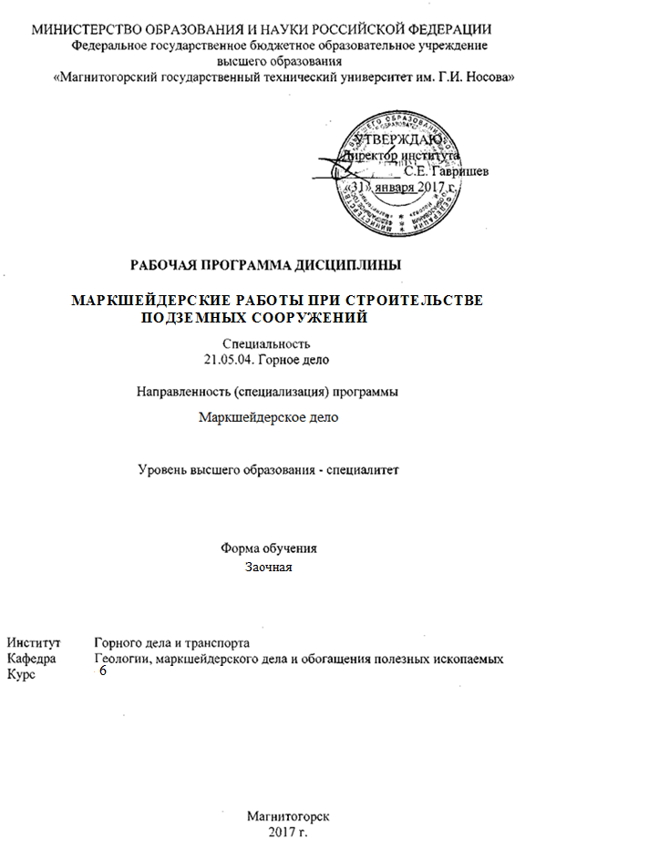



- Цели освоения дисциплины:
Целью освоения дисциплины «Маркшейдерские работы при строительстве подземных сооружений» являются: освоение студентами знания маркшейдерских работ, которые являются неотъемлемой частью технологического процесса при проектировании и строительстве различных инженерных сооружений и горно-промышленных объектов. Основной целью преподавания дисциплины является формирование у горного инженера знаний состава геодезических работ, обеспечивающих использование технических средств, испытания техники и технологии при эксплуатационной разведке, добыче, переработке твердых полезных ископаемых и строительству подземных объектов.
Задачи дисциплины "Маркшейдерские работы при строительстве подземных сооружений" заключается в обучении студентов определять пространственно-временные характеристики состояния земной поверхности, недр, горнотехнических систем, подземного пространства и графически отображать информацию в различных видах; составлять документацию в соответствии с современными нормативными требованиями; осуществлять перенос в натуру проектных элементов подземных сооружений и границ различного назначения.

- Место дисциплины в структуре ООП подготовки специалистов

Дисциплина Б1.В.01.03 «Маркшейдерские работы при строительстве подземных сооружений» является дисциплиной, входящей в профессиональный цикл ООП по направлению подготовки специалистов “Горное дело”, профиль №4 “Маркшейдерское дело”.
Согласно УП дисциплина читается в девятом семестре и в семестре А на пятом курсе, относится к обязательным дисциплинам, вариативная часть.
Успешное усвоение материала предполагает знание студентами основных положений следующих дисциплин:
- Б1.Б.18 Геодезия;
Б1. В.01 Маркшейдерия
Б1.Б.09 Математика;
Б1.Б.10 Физика;

Обучающийся должен знать фундаментальные основы геодезии и маркшейдерии, выполнять математические расчеты. Знания и умения студентов, полученные при изучении дисциплины «Маркшейдерское обеспечение безопасности горных работ» будут необходимы при подготовке выпускной квалифицированной работы.

- Компетенции обучающегося, формируемые в результате освоения дисциплины и планируемые результаты обучения:
В результате освоения дисциплины «Маркшейдерские работы при строительстве подземных сооружений» обучающийся должен обладать следующими компетенциями:
Структурный  элемент  компетенции | Планируемые результаты обучения
ПК-7 умением определять пространственно-геометрическое положение объектов, осуществлять необходимые геодезические и маркшейдерские измерения, обрабатывать и интерпретировать их результаты
Знать | - основные определения и понятия пространственно-геометрических положений объектов  - основные методы исследований, используемых в маркшейдерских и геодезических измерениях.  -основные способы и правила обработки и интерпретации результатов маркшейдерско-геодезических съемок.
Уметь | - обсуждать способы эффективного решения в получении пространственно-геометрического положения объектов.  - приобретать знания в области производства маркшейдерских и геодезических измерений  - корректно выражать и аргументированно обосновывать положения предметной области знания обработки результатов маркшейдерских съемок
Владеть | - способами демонстрации умения анализировать ситуацию определения пространственно-геометрическое положение объектов  - методами маркшейдерских и геодезических измерений.  - способами оценивания значимости и практической пригодности полученных результатов необходимых при обработке маркшейдерско-геодезических съемок в программном обеспечении.
ПК-11 способностью разрабатывать и доводить до исполнителей наряды и задания на выполнение горных, горно-строительных и буровзрывных работ, осуществлять контроль качества работ и обеспечивать правильность выполнения их исполнителями, составлять графики работ и перспективные планы, инструкции, сметы, заявки на материалы и оборудование, заполнять необходимые отчетные документы в соответствии с установленными формами
Знать | - основные определения и понятия разработки планов и дачи нарядов на выполнение горных работ.  - основные методы исследований разработки планов и мероприятий по снижению нагрузки на окружающую среду.  - корректно выражать и аргументированно обосновывать способы разработки планов и мероприятий при переработке ПИ и эксплуатации МПИ.
Уметь | - обсуждать способы эффективных разработок планов и нарядов  - приобретать знания в области разработки мероприятий по снижению нагрузки на окружающую среду.  - корректно выражать и аргументированно обосновывать и демонстрировать навыки разработки мероприятий при переработке ПИ и эксплуатации МПИ.
Владеть | - способами демонстрации умения анализировать и доводить до исполнителей наряды и задания.  - методами разработки мероприятий по снижению нагрузки на окружающую среду.  - способами оценивания значимости и практической пригодности полученных результатов и качественного производства контроля за горными работами и обеспечивать правильность выполнения их исполнителями.
ПК-20 умением разрабатывать необходимую техническую и нормативную документацию в составе творческих коллективов и самостоятельно, контролировать соответствие проектов требованиям стандартов, техническим условиям и документам промышленной безопасности, разрабатывать, согласовывать и утверждать в установленном порядке технические, методические и иные документы, регламентирующие порядок, качество и безопасность выполнения горных, горно-строительных и взрывных работ
Знать | - основные определения и понятия при разработке нормативной документации.  - основные методы исследований проектов самостоятельно.  - корректно выражать и аргументированно обосновывать разработку проектной документации
Уметь | - обсуждать способы эффективного решения правильно использовать техническую и нормативную документацию.  - приобретать знания в области производства контроля на соответствие проектов требованиям стандартов.  - корректно выражать и аргументированно обосновывать, разрабатывать и контролировать техническую и нормативную документацию. Контролировать на соответствие с нормативными документами Правильно разрабатывать самостоятельно и защищать отчеты
Владеть | - способами демонстрации умения анализировать приемы создания технической и нормативной документации Приемами лабораторных исследований  - методами разработки мероприятий по снижению затрат на контроль соответствия проектов требованиям стандартов Приемами выполнения и интерпретации полученных результатов  - способами оценивания значимости и практической пригодности полученных результатов в разработке и контроли технической и нормативной документации Приемами и навыками самостоятельно составлять и защищать отчеты
ПК-22 готовностью работать с программными продуктами общего и специального назначения для моделирования месторождений твердых полезных ископаемых, технологий эксплуатационной разведки, добычи и переработки твердых полезных ископаемых, при строительстве и эксплуатации подземных объектов, оценке экономической эффективности горных и горно-строительных работ, производственных, технологических, организационных и финансовых рисков в рыночных условиях
Знать | - основные определения и понятия, применяемые при лабораторных исследованиях  - основные методы исследований и способы выполнения и интерпретации полученных результатов  - корректно выражать и аргументированно обосновывать данные при составлении и защите отчетов
Уметь | - обсуждать способы эффективного решения использования лабораторных исследований  - приобретать знания в области производства, вычисления и интерпретирования полученных результатов  - корректно выражать и аргументированно обосновывать результаты разработанных тем и самостоятельно защищать отчеты
Владеть | - способами демонстрации умения анализировать лабораторные исследования  - методами разработки мероприятий по снижению времени по выполнению и интерпретации полученных результатов  - способами оценивания значимости и практической пригодности полученных результатов при самостоятельном составлении и защиты отчетов  -способами оценки экономической эффективности горных и горно-строительных работ.
ПСК-4.1 готовностью осуществлять производство маркшейдерско-геодезических работ, определять пространственно-временные характеристики состояния земной поверхности и недр, горно-технических систем, подземных и наземных сооружений и отображать информацию в соответствии с нормативными требованиями
Знать | - основные определения и понятия при маркшейдерско-геодезических работах  - основные методы исследований способов определения пространственно-временных характеристик состояния земной поверхности и недр  - корректно выражать и аргументированно обосновывать способы определения и нахождения в пространстве подземных и наземных сооружений
Уметь | - обсуждать способы эффективного решения производства маркшейдерских работ  - приобретать знания в области производства съемок на поверхности и в недрах земли.  - корректно выражать и аргументированно обосновывать и качественно делать расчеты и оформлять их
Владеть | - способами демонстрации умения анализировать приемы всех видов маркшейдерских работ  - методами разработки мероприятий по снижению времени съемок на поверхности и в недрах земли  - способами оценивания значимости и практической пригодности полученных результатов при ведении всех видов маркшейдерских работ на поверхности и в подземных горных условиях
ПСК-4.2 готовностью осуществлять планирование развития горных работ и маркшейдерский контроль состояния горных выработок, зданий, сооружений и земной поверхности на всех этапах освоения и охраны недр с обеспечением промышленной и экологической безопасности
Знать | - основные определения и понятия осуществления планирования текущих планов  - основные методы исследований способов планирования развития горных работ  - корректно выражать и аргументированно обосновывать маркшейдерский контроль за состоянием горных выработок
Уметь | - обсуждать способы эффективного решения при планировании текущих планов  - приобретать знания в области производства научных методов при планировании и контроле за ведением горных работ.  - корректно выражать и аргументированно обосновывать научные методы контроля на всех этапах освоения и охраны недр с обеспечением промышленной и экологической безопасности.
Владеть | - способами демонстрации умения анализировать приемы планирования текущих планов  - методами разработки мероприятий по снижению ошибок при использовании научных методов при планировании и контроле за ведением горных работ  - способами оценивания значимости и практической пригодности полученных результатов при планировании и контроле за ведением горных работ на горном предприятии в соответствии с нормативными документами.
ПСК-4.5 способностью анализировать и типизировать условия разработки месторождений полезных ископаемых для их комплексного использования, выполнять различные оценки недропользования
Знать | - основные определения и понятия оценки недропользования  - основные методы исследований условий разработки месторождения ПИ  - корректно выражать и аргументированно обосновывать методы и условия комплексного использования МПИ
Уметь | - обсуждать способы эффективного решения оценки условий разработки МПИ .  -приобретать знания в области правильного типизировать условия разработки МПИ и его комплексного использования  - корректно выражать и аргументированно обосновывать и анализировать оценку недропользования
Владеть | - способами демонстрации умения анализировать различную документацию при оценке условий разработки МПИ  - методами разработки мероприятий по создания маркшейдерской документации при разработке МПИ и его комплексного использования  - способами оценивания значимости и практической пригодности полученных результатов и навыков при аналитике условий разработки и выполнении оценок недропользования и создания маркшейдерской документации в соответствии с ГОСТами и нормативными документами.
ПСК-4.6 способностью организовывать деятельность подразделений маркшейдерского обеспечения недропользования, в том числе в режиме чрезвычайных ситуаций
Знать | - основные определения и понятия в режиме чрезвычайных ситуаций  - основные методы исследований при организации деятельности подразделений маркшейдерского обеспечения недропользования  - корректно выражать и аргументированно обосновывать способы организации работы маркшейдерской службы в режиме чрезвычайных ситуаций
Уметь | - обсуждать способы эффективного решения при работе маркшейдерской службы  - приобретать знания в области производства и организации маркшейдерской службы.  - корректно выражать и аргументированно обосновывать работу маркшейдерской службы в режиме чрезвычайных ситуаций.
Владеть | - способами демонстрации умения анализировать деятельность подразделений маркшейдерского обеспечения недропользования  - методами разработки мероприятий по организации работы маркшейдерской службы  - способами оценивания значимости и практической пригодности полученных результатов при организации работы маркшейдерской службы в режиме чрезвычайных ситуаций

4 Структура содержания дисциплины

Общая трудоемкость дисциплины составляет 7зачетных единиц 252 акад. часов, в том числе:
– контактная работа –34.5 акад. часов:
– аудиторная –30 акад. часов;
– внеаудиторная –4.5 акад. часов
– самостоятельная работа –205 акад. часов;
– подготовка к экзамену – 8,7 акад. часа
– подготовка к зачету – 3,9 акад. часа

Раздел/ тема  дисциплины | Курс | Аудиторная  контактная работа  (в акад. часах) |  |  | Самостоятельная работа (в акад. часах) | Вид самостоятельной  работы | Форма текущего контроля успеваемости и  промежуточной аттестации | Код и структурный  элемент  компетенции
Раздел/ тема  дисциплины | Курс | лекции | лаборат.  занятия | практич. занятия
1. Раздел | Установочная сессия
1.1. Тема Введение. Проектная документация. Общие сведения о маркшейдерских работах при строительстве шахт и сооружений. Проектная документация. Задачи маркшейдера при строительстве горного предприятия. СНИПы. Маркшейдерские опорные сети. Создание (реконструкция) маркшейдерской опорной сети и сети съемочного обоснования. Перенесение в натуру геометрических элементов сооружений различными методами. Точность разбивочных работ. Вертикальная планировка промплощадки. | 6 | 4 |  | 4 | 30 | Проработка лекционного материала.  Расчеты практических работ, чертежные работы | Защита практических работ | ПК-7,  ПСК-4-1,  ПСК-4-6,  ПК-11,  ПК-20
1.2. Тема Разбивка центра и осей ствола шахты. Вертикальная планировка промплощадки. Маркшейдерские работы при проходке и креплении стволов. Работы по проходке устьев стволов и установка рамы-шаблона. Профилирование стенок ствола шахты. Маркшейдерские работы при армировании. Жесткая и канатная армировка. Профилирование расстрелов, проводников при помощи шахтных отвесов, автоматической станции. Маркшейдерские работы при сооружении стволов специальными способами. | 6 | 4 |  | 4 | 40,8 | Расчеты практических работ, чертежные работы | Защита практических работ | ПК-7,  ПСК-4-5,  ПСК-4-1,  ПСК-4-6,  ПК-11,  ПК-20
Итого по разделу | 6 | 8 |  | 8 | 70,8
2. Раздел | Зимняя сессия
2.1. Тема Маркшейдерские работы при проведении околоствольных выработок  Маркшейдерские работы при проведении околоствольных выработок, назначение, особенности их строительства и эксплуатации. Проектная документация. Увязка проектных полигонов (в плане и по высоте) по околоствольным выработкам. Контроль за проходкой. Маркшейдерские работы при строительстве тоннелей  Маркшейдерские работы при строительстве тоннелей, метрополитенов. | 6 | 6 |  | 6 | 71,1 | Проработка лекционного материала.  Расчеты практических работ, чертежные работы | Защита практических работ | ПК-7,  ПК-20,  ПСК-4-1,  ПСК-4-2
Итого по курсу | 6 | 6 |  | 6 | 71,1 |  | Промежуточная аттестация (зачет/ контрольная)
3. Раздел | Летняя сессия
3.1. Тема Подземная полигонометрия в транспортных штольнях (тоннелях). Ориентирно-соединительная съемка. | 6 |  |  | 2 | 63 | Расчеты практических работ, чертежные работы | Защита практических работ | ПК-7,  ПК-11,  ПК-20,  ПСК-4-1,
Итого по курсу | 6 |  |  | 2 | 63 |  | Промежуточная аттестация (экзамен/контрольная)
Итого по дисциплине | 6 | 14 |  | 16 | 205 |  | Промежуточная аттестация (зачет, экзамен/контрольная 2)
4 часа, отведенные на работу в интерактивной форме.

- Образовательные и информационные технологии
Для реализации предусмотренных видов учебной работы в качестве образовательных технологий в преподавании дисциплины «Маркшейдерские работы при строительстве подземных сооружений» используются традиционная и модульно-компетентностная технологии.
Для формирования знаний по курсу «Маркшейдерские работы при строительстве подземных сооружений» используются:
- обзорные лекции – для рассмотрения общих вопросов информатики и информационных технологий, для систематизации и закрепления знаний;
- информационные – для ознакомления с техническими средствами реализации информационных процессов, со стандартами организации сетей, основными приемами защиты информации, и другой справочной информацией;
- лекции-визуализации – для наглядного представления способов решения алгоритмических и функциональных задач, визуализации результатов решения задач;
- проблемная - для развития исследовательских навыков и изучения способов решения задач.
- лекции с заранее запланированными ошибками – направленные на поиск студентами синтаксических и алгоритмических ошибок при решении алгоритмических и функциональных задач, с последующей диагностикой слушателей и разбором сделанных ошибок.
- case-study
- Разбор результатов тематических контрольных работ, анализ ошибок, совместный поиск вариантов рационального решения учебной проблемы.
- проблемное обучение
- Подготовка тематических рефератов, содержащих разделы, частично или полностью выносимые на самостоятельное изучение.
- учебная дискуссия
- Проведение семинаров, посвященных вопросам информатики, подготовка тематических презентаций по заданным темам, и дальнейший обмен взглядами по конкретной проблеме.
- использование тренингов
- Подготовка и проведение демонстрационных, тематических и итоговых компьютерных тестирований как в качестве локальных, так и внешних контрольных мероприятий.

6 Учебно-методическое обеспечение самостоятельной работы студентов

Аудиторная самостоятельная работа студентов на практических занятиях, осуществляется под контролем преподавателя в виде решения задач и выполнения упражнений, которые определяет преподаватель для студента.
Внеаудиторная самостоятельная работа студентов осуществляется в виде чтения литературы по соответствующему разделу с проработкой материала и выполнения домашних заданий с консультациями преподавателя.

Виды | Формы контроля
Подготовка докладов, рефератов по темам | Защита рефератов, выступление с докладами на семинарах, конференциях
Выполнение практических работ | Проверка и защита работ
Поиск дополнительной информации по заданной теме (работа с библиографическим материалами, справочниками, каталогами, словарями, энциклопедиями) | Практические работы

Примерные темы докладов, рефератов:
Проведение выработок встречными забоями.
Маркшейдерские работы при проходке шахтных стволов с помощью замораживания горных пород.
Маркшейдерские работы при монтаже оборудования подъемных установок
Щитовая проходка тоннелей.

Оценочные средства для текущего контроля успеваемости, промежуточной аттестации по итогам освоения дисциплины

Оценочные средства для проведения промежуточной аттестации

по дисциплине Маркшейдерские работы при строительстве подземных сооружений

1. Введение.
1. Задачи маркшейдера при строительстве горного предприятия.
2. Какие СНИПы необходимо использовать при строительстве подземных сооружений?

2. Маркшейдерские опорные сети.
1. Какие требования применяют к маркшейдерско-геодезическим планово-высотным сетям?
2. Какова точность разбивочных работ?
3. Создание строительной сетки.
4. Что такое условная система координат.
5. Вертикальная планировка промплощадки.

3. Основные геометрические элементы шахтного подъема
1. Перечислите основные геометрические элементы шахтного подъема.
2. Что такое приборы вертикального проектирования.
3. Как происходит передача шахтного ствола на горизонты перекрытия.
4. Какими способами происходит проверка соотношения геометрических элементов одноканатной и многоканатной подъемных установок.
5. Осветить методику и точность выполнения работ по маркшейдерской проверке подъемной установки.

4. Маркшейдерские работы при проходке и креплении стволов
1. Маркшейдерские работы при проходке и креплении стволов.
2. Способы проходки и крепления стволов.
3. Что такое рама-шаблон.
4. Какими способами проводится профилирование стенок ствола шахты.
5. Жесткая и канатная армировка шахтных стволов.
6. Наблюдения за деформациями крепления и армировки.

5. Маркшейдерские работы при проведении околоствольных выработок
1. Маркшейдерские работы при проведении околоствольных выработок.
2. Проектная документация.
3. Как производиться увязка проектных полигонов (в плане и по высоте) по околоствольным выработкам.
4. Какой производится контроль за проходкой околоствольных выработок.
5. Какая маркшейдерская документация необходима при сдаче шахты в эксплуатацию.

6. Маркшейдерские работы при строительстве тоннелей
1. Рассказать о маркшейдерских работах при строительстве тоннелей, метрополитенов.
2. Какие требования по допускам предъявляются при создании тоннельной триангуляции и полигонометрии на поверхности.
3. Особенности ориентирно-соединительных съемок при строительстве тоннелей.
4.Назовите виды полигонометрических ходов в тоннелестроении.
5. Чем отличаются маркшейдерские работы при проходке тоннелей горным и щитовым способом.
6. Применение лазерных указателей для задания направления забоям горных выработок.

7. Маркшейдерские работы при строительстве камер
1. Маркшейдерские работы при строительстве подземных сооружений большого сечения (камер).
2. Расскажите об особенностях маркшейдерских работ при строительстве выработок большого сечения.
3. Что такое исполнительная съемка?
4. Меры безопасности при выполнении маркшейдерских работ.

8. Маркшейдерская документация при сдаче шахты в эксплуатацию
1. Хранение графической документации при сдаче шахты в эксплуатацию.
2. Какие документы необходимо подготовить при сдаче шахты в эксплуатацию?

Оценочные средства для проведения промежуточной аттестации
В образовательной программе специалитета по дисциплине «Маркшейдерские работы при строительстве подземных сооружений» включены следующие компетенции: ПК-7, ПК-11, ПК-20, ПК-22, ПСК-4.1, ПСК-4.2, ПСК-4.5, ПСК-4.6.
В результате освоения дисциплины обучающийся должен:
знать способы развития съёмочного обоснования, основные типы сбоек, особенности маркшейдерских работ при различных системах разработки рудных месторождений;
уметь получать данные для вынесения проекта в натуру, выполнять маркшейдерский контроль за соблюдением проектных геометрических элементов объектов; решать различные горнотехнические задачи;
владеть методами разработки мероприятий по обеспечению соответствия фактического состояния объектов проектному; работой с геодезическими приборами и инструментами, ведения основных видов съемок, как земной поверхности, так и горных выработок, обработки результатов измерений.

Структурный элемент  компетенции | Планируемые результаты обучения | Оценочные средства
ПК-7 умением определять пространственно-геометрическое положение объектов, осуществлять необходимые геодезические и маркшейдерские измерения, обрабатывать и интерпретировать их результаты
Знать | - основные определения и понятия пространственно-геометрических положений объектов  - основные методы исследований, используемых в маркшейдерских и геодезических измерениях.  -основные способы и правила обработки и интерпретации результатов маркшейдерско-геодезических съемок. | Контрольные вопросы  1. Перенесение в натуру геометрических элементов сооружений различными методами.  2. Разбивка центра и осей ствола шахты.  3. Вертикальная планировка промплощадки  4. Разбивочные работы при строительстве зданий и сооружений.  5. Передача шахтного ствола на горизонты перекрытия  7. Маркшейдерские работы при углубке вертикальных стволов различными способами.  8. Инструментальные погрешности приборов.  9. Задание направлений в горизонтальной и вертикальной плоскостях  10. Изучение формы залежей, условий их залегания в недрах, пространственного распределения качества полезного компонента в руде и прогноз горно-геологических условий, т.е. геометризация месторождений полезных ископаемых;
Уметь | - обсуждать способы эффективного решения в получении пространственно-геометрического положения объектов.  - приобретать знания в области производства маркшейдерских и геодезических измерений  - корректно выражать и аргументированно обосновывать положения предметной области знания обработки результатов маркшейдерских съемок | Практическая работа №1  Вертикальная планировка промышленной площадки  Работа находится в аудитории 075
Владеть | - способами демонстрации умения анализировать ситуацию определения пространственно-геометрическое положение объектов  - методами маркшейдерских и геодезических измерений.  - способами оценивания значимости и практической пригодности полученных результатов необходимых при обработке маркшейдерско-геодезических съемок в программном обеспечении. | Умение читать графические документы и создать планы, с помощью математических поверхностей
ПК-11 способностью разрабатывать и доводить до исполнителей наряды и задания на выполнение горных, горно-строительных и буровзрывных работ, осуществлять контроль качества работ и обеспечивать правильность выполнения их исполнителями, составлять графики работ и текущие планы.

Знать | - основные определения и понятия разработки планов и дачи нарядов на выполнение горных работ.  - основные методы исследований разработки планов и мероприятий по снижению нагрузки на окружающую среду.  - корректно выражать и аргументированно обосновывать способы разработки планов и мероприятий при переработке ПИ и эксплуатации МПИ. | Контрольные вопросы  - Исполнительная съемка, документация строительства подземных сооружений  - Инструментальные погрешности приборов  - Общие сведения о маркшейдерских работах при строительстве шахт и сооружений.  - Проектная документация. Задачи маркшейдера при строительстве горного предприятия
Уметь | - обсуждать способы эффективных разработок планов и нарядов  - приобретать знания в области разработки мероприятий по снижению нагрузки на окружающую среду.  - корректно выражать и аргументированно обосновывать и демонстрировать навыки разработки мероприятий при переработке ПИ и эксплуатации МПИ. | Доклад на тему: маркшейдерское обеспечение БВР в подземных горных выработках.
Владеть | - способами демонстрации умения анализировать и доводить до исполнителей наряды и задания.  - методами разработки мероприятий по снижению нагрузки на окружающую среду.  - способами оценивания значимости и практической пригодности полученных результатов и качественного производства контроля за горными работами и обеспечивать правильность выполнения их исполнителями. | Правильно доводить до исполнителя задания по исправлению брака в проделанных горных работах (в книге маркшейдерских указаний)
ПК-20 умением разрабатывать необходимую техническую и нормативную документацию в составе творческих коллективов и самостоятельно, контролировать соответствие проектов требованиям стандартов, техническим условиям и документам промышленной безопасности, разрабатывать локальные проекты
Знать | - основные определения и понятия при разработке нормативной документации.  - основные методы исследований проектов самостоятельно.  - корректно выражать и аргументированно обосновывать разработку проектной документации | Контрольные вопросы  1. Проектная документация. Задачи маркшейдера при строительстве горного предприятия  2. Создание (реконструкция) маркшейдерской опорной сети и сети съемочного обоснования.  3. Перенесение в натуру геометрических элементов сооружений различными методами.  4. Маркшейдерская документация при сдаче шахты в эксплуатацию  5. Подземная полигонометрия в транспортных штольнях (тоннелях)
Уметь | - обсуждать способы эффективного решения правильно использовать техническую и нормативную документацию.  - приобретать знания в области производства контроля на соответствие проектов требованиям стандартов.  - корректно выражать и аргументированно обосновывать, разрабатывать и контролировать техническую и нормативную документацию. Контролировать на соответствие с нормативными документами Правильно разрабатывать самостоятельно и защищать отчеты | Практическая работа №2  Подготовка данных для выноса в натуру центра и осей ствола  Работа находится в аудитории 075
Владеть | - способами демонстрации умения анализировать приемы создания технической и нормативной документации Приемами лабораторных исследований  - методами разработки мероприятий по снижению затрат на контроль соответствия проектов требованиям стандартов Приемами выполнения и интерпретации полученных результатов  - способами оценивания значимости и практической пригодности полученных результатов в разработке и контроли технической и нормативной документации Приемами и навыками самостоятельно составлять и защищать отчеты | Контрольные вопросы  - Какие формулы применимы при решении обратной геодезической задачи?  - Что является контролем в треугольнике?  3.Сколько постоянных пунктов необходимо построить при выноски осей ствола?
ПК-22 готовностью выполнять экспериментальные и лабораторные исследования, интерпретировать полученные результаты, составлять и защищать отчеты
Знать | - основные определения и понятия, применяемые при лабораторных исследованиях  - основные методы исследований и способы выполнения и интерпретации полученных результатов  - корректно выражать и аргументированно обосновывать данные при составлении и защите отчетов | Контрольные вопросы  1. Задание направлений в горизонтальной и вертикальной плоскостях  2 . Вынос точки на проектную высоту.  3. Вынос на местности линии заданного уклона (с помощью нивелира).  4. Вынос на местности линии заданного уклона (с помощью теодолита).  5. Вынос на местности линии проектной длины.  6. Построение на местности угла обычной точности (30'').  7. Маркшейдерские работы при проходке и креплении стволов.  8. Способы проходки и крепления стволов  9. Метрополитен. Классификация тоннелей.  10. Способы строительства тоннелей метрополитена
Уметь | - обсуждать способы эффективного решения и использования лабораторных исследований  - приобретать знания в области производства, вычисления и интерпретирования полученных результатов  - корректно выражать и аргументированно обосновывать результаты разработанных тем, самостоятельно защищать отчеты | Практическая работа№ 10  Разбивка закругленной трассы пути с переходными кривыми при строительстве транспортных тоннелей  Работа находится в аудитории 075
Владеть | - способами демонстрации умения анализировать лабораторные исследования  - методами разработки мероприятий по снижению времени по выполнению и интерпретации полученных результатов  - способами оценивания значимости и практической пригодности полученных результатов при самостоятельном составлении и защиты отчетов | Контрольные вопросы  1. Какие способы применимы при маркшейдерских работах на строительстве эскалаторных тоннелей?  2.Как правильно установить геодезический прибор на маркшейдерский столик?.
ПСК-4.1 готовностью осуществлять производство маркшейдерско-геодезических работ, определять пространственно-временные характеристики состояния земной поверхности и недр, горно-технических систем, подземных и наземных сооружений и отображать информацию в соответствии с нормативными требованиями
Знать | - основные определения и понятия при маркшейдерско-геодезических работах  - основные методы исследований способов определения пространственно-временных характеристик состояния земной поверхности и недр  - корректно выражать и аргументированно обосновывать способы определения и нахождения в пространстве подземных и наземных сооружений | Контрольные вопросы  1. Профилирование стенок ствола шахты.  2. Звуколокационная съемка стенок ствола.  3. Маркшейдерские работы при армировани  4. Маркшейдерские работы при сооружении стволов специальными способами  5. Наблюдения за деформациями крепления и армировки  6. Маркшейдерские работы при проходке наклонных стволов.  7. Маркшейдерские работы при проведении околоствольных выработок, назначение, особенности их строительства и эксплуатации.  8. Маркшейдерские работы при рассечке околоствольных выработок.  9. Ориентирно-соединительная съемка
Уметь | - обсуждать способы эффективного решения производства маркшейдерских работ  - приобретать знания в области производства съемок на поверхности и в недрах земли.  - корректно выражать и аргументированно обосновывать и качественно делать расчеты и оформлять их | Практическая работа №3  Разбивка осей ствола в околоствольном дворе  Практическая работа№ 6  Обработка инклинометрических замеров  по замораживающим скважинам  Работы находится в аудитории 075
Владеть | - способами демонстрации умения анализировать приемы всех видов маркшейдерских работ  - методами разработки мероприятий по снижению времени съемок на поверхности и в недрах земли  - способами оценивания значимости и практической пригодности полученных результатов при ведении всех видов маркшейдерских работ на поверхности и в подземных горных условиях | Демонстрация навыков владения современными маркшейдерскими приборами
ПСК-4.2 готовностью осуществлять планирование развития горных работ и маркшейдерский контроль состояния горных выработок, зданий, сооружений и земной поверхности на всех этапах освоения и охраны недр с обеспечением промышленной и экологической безопасности
Знать | - основные определения и понятия осуществления планирования текущих планов  - основные методы исследований способов планирования развития горных работ  - корректно выражать и аргументированно обосновывать маркшейдерский контроль за состоянием горных выработок | Контрольные вопросы  - Маркшейдерские работы при проходке готовых горных выработок  - Наблюдения за деформациями крепления и армировки  - Какие нормы и правила и инструкции определяют границы безопасного ведения маркшейдерских и горных работ  - Наблюдения за деформациями на поверхности и в подземных горных выработках.  - Исполнительные маркшейдерские съемки и сравнения результатов съемок с проектными решениями
Уметь | - обсуждать способы эффективного решения при планировании текущих планов  - приобретать знания в области производства научных методов при планировании и контроле за ведением горных работ.  - корректно выражать и аргументированно обосновывать научные методы контроля на всех этапах освоения и охраны недр с обеспечением промышленной и экологической безопасности. | Практическая работа№ 5  Расчет проектного полигона околоствольных выработок  Работа находится в аудитории 075
Владеть | - способами демонстрации умения анализировать приемы планирования текущих планов  - методами разработки мероприятий по снижению ошибок при использовании научных методов при планировании и контроле за ведением горных работ  - способами оценивания значимости и практической пригодности полученных результатов при планировании и контроле за ведением горных работ на горном предприятии в соответствии с нормативными документами. | Контрольные вопросы  1.Что такое проектный полигон?  2.Что является контролем при строительстве проектного полигона?  3.Как правильно рассчитать уклон выработки в проектном полигоне?
ПСК-4.5 способностью анализировать и типизировать условия разработки месторождений полезных ископаемых для их комплексного использования, выполнять различные оценки недропользования
Знать | - основные определения и понятия оценки недропользования  - основные методы исследований условий разработки месторождения ПИ  - корректно выражать и аргументированно обосновывать методы и условия комплексного использования МПИ | Контрольные вопросы  - Предварительное изучение маркшейдерской службой проектной документации и рабочих чертежей и их проверка  - Методы создание и развитие опорных и съемочных маркшейдерских сетей на территории промышленной площадки предприятия;  - Вынос в натуру всех геометрических элементов и схем технического проекта строительства, эксплуатации и реконструкции горнодобывающего предприятия.  - Осуществление в процессе строительства и проведения горных выработок, маркшейдерского контроля за соблюдением геометрической схемы, перенесенной в натуру  - Съемка и составление исполнительных планов и разрезов фактического положения новых сооружений и горных выработок.  - Изучение формы залежей, условий их залегания в недрах, пространственного распределения качества полезного компонента в руде и прогноз горно-геологических условий, т.е. геометризация месторождений полезных ископаемых;  - Ведение инструментальных наблюдений за сдвижением земной поверхности и толщи массива горных пород под влиянием подземной разработки.  - Ведет оперативный учет и подсчет запасов, потерь и разубоживания полезных ископаемых;  - Текущее и перспективное планирование развития различных стадий производства горных работ;  - На основе результатов наблюдений и соответствующих Инструкций определяются границы безопасного ведения горных работ, предохранительных целиков, разрабатываются мероприятия по предупреждению опасных деформаций подработанного массива, а также разрабатываются меры охраны сооружений и природных объектов от вредного воздействия подземных и открытых горных работ
Уметь | - обсуждать способы эффективного решения оценки условий разработки МПИ .  -приобретать знания в области правильного типизировать условия разработки МПИ и его комплексного использования  - корректно выражать и аргументированно обосновывать и анализировать оценку недропользования | Практическая работа № 4  Маркшейдерская проверка одноканатного  подъемного комплекса  Работы находится в аудитории 075
Владеть | - способами демонстрации умения анализировать различную документацию при оценке условий разработки МПИ  - методами разработки мероприятий по создания маркшейдерской документации при разработке МПИ и его комплексного использования  - способами оценивания значимости и практической пригодности полученных результатов и навыков при аналитике условий разработки и выполнении оценок недропользования и создания маркшейдерской документации в соответствии с ГОСТами и нормативными документами. | Правильное составления графической документации по проделанным исполнительным съемкам
ПСК-4.6 способностью организовывать деятельность подразделений маркшейдерского обеспечения недропользования, в том числе в режиме чрезвычайных ситуаций
Знать | - основные определения и понятия в режиме чрезвычайных ситуаций  - основные методы исследований при организации деятельности подразделений маркшейдерского обеспечения недропользования  - корректно выражать и аргументированно обосновывать способы организации работы маркшейдерской службы в режиме чрезвычайных ситуаций | Работа 7–Маркшейдерские работы при проведении горных выработок встречными забоями  Порядок выполнения работы:  - Определить дирекционные углы оси выработки ВВ_{0 ,}АВ , СД  - Определить координаты точки А  - Определить угол направления β_{А}  - Рассчитать длину горизонтального проложения выработки  - Рассчитать наклонную длину выработки  - Рассчитать погрешность смыкания забоя в горизонтальной и вертикальной плоскостях  - Составить план сбойки в масштабе 1: 2000.  Исходные данные приведены в таблицу № 7
Уметь | - обсуждать способы эффективного решения при работе маркшейдерской службы  - приобретать знания в области производства и организации маркшейдерской службы.  - корректно выражать и аргументированно обосновывать работу маркшейдерской службы в режиме чрезвычайных ситуаций. | Темы докладов, рефератов:  - Проведение выработок встречными забоями.  - Маркшейдерские работы при проходке шахтных стволов с помощью замораживания горных пород.  - Маркшейдерские работы при монтаже оборудования подъемных установок  4. Щитовая проходка тоннелей метрополитена
Владеть | - способами демонстрации умения анализировать деятельность подразделений маркшейдерского обеспечения недропользования  - методами разработки мероприятий по организации работы маркшейдерской службы  - способами оценивания значимости и практической пригодности полученных результатов при организации работы маркшейдерской службы в режиме чрезвычайных ситуаций | Изучение и составление план и схем эвакуации на горном предприятии в режиме чрезвычайных ситуаций  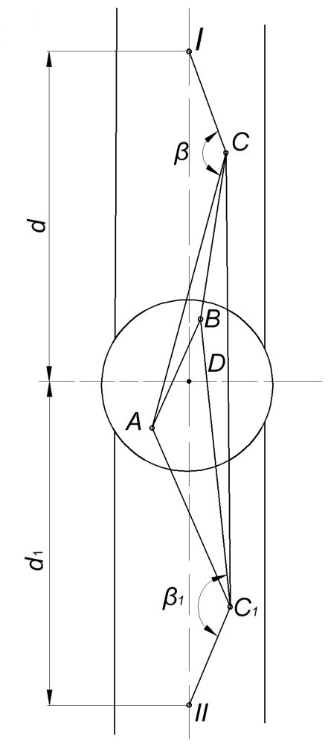 Разбивка оси ствола на горизонте околоствольного двора

8 Учебно-методическое и информационное обеспечение дисциплины (модуля)

Основная литература
1. Получение аналитических моделей и расчетных методик, применимых для решения маркшейдерских задач. Горный информационно-аналитический бюллетень (научно-технический журнал). № 4 [Электронный ресурс] : сборник научных трудов / В.Н. Гусев [и др.]. — Электрон. дан. — Москва : Горная книга, 2018. — 16 с. — Режим доступа: https://e.lanbook.com/book/111356 . — Загл. с экрана.
2. Сапронова, Н.П. Проектирование производства маркшейдерских работ при проведении горных выработок встречными забоями : методические указания к курсовому проектированию [Электронный ресурс] : методические указания / Н.П. Сапронова. — Электрон. дан. — Москва : МИСИС, 2016. — 25 с. — Режим доступа: https://e.lanbook.com/book/93617 . — Загл. с экрана
3. Совершенствование геолого-маркшейдерских работ при обслуживании горнодобывающих предприятий. Горный информационно-аналитический бюллетень (научно-технический журнал). № 6 [Электронный ресурс] : сборник научных трудов. — Электрон. дан. — Москва : Горная книга, 2018. — 124 с. — Режим доступа: https://e.lanbook.com/book/111369. — Загл. с экрана.
4. Дьяков, Б.Н. Геодезия [Электронный ресурс] : учебник / Б.Н. Дьяков. — Электрон. дан. — Санкт-Петербург : Лань, 2018. — 416 с. — Режим доступа: https://e.lanbook.com/book/102589 . — Загл. с экрана.

Дополнительная литература
- Геодезия [Электронный ресурс]: Учебник / В.Н. Попов, С.И. Чекалин. - М.: Горная книга, 2007. - 722с. Режим доступа: http://e.lanbook.com/books/element.php?pl1_id=3294. – Заглавие с экрана ISBN: 5-91003-028-6
- Симонян, В.В. Геодезия [Электронный ресурс] : учебное пособие / В.В. Симонян, О.Ф. Кузнецов. — Электрон. дан. — Москва : МИСИ – МГСУ, 2018. — 160 с. — Режим доступа: https://e.lanbook.com/book/108516. — Загл. с экрана.

- Кузнецов, О.Ф. Основы геодезии и топография местности [Электронный ресурс] : учебное пособие / О.Ф. Кузнецов. — Электрон. дан. — Вологда : "Инфра-Инженерия", 2018. — 286 с. — Режим доступа: https://e.lanbook.com/book/108671. — Загл. с экрана.
Периодические издания:
- Маркшейдерия и недропользование.
- Геодезия и картография.
- Горный информационно-аналитический бюллетень

Методические указания
- С.О. Картунова, Е.А. Романько, М.Ф. Тулубаева, К.С. Наумова практикум Маркшейдерские работы при строительстве подземных сооружений ФГБОУ ВО «Магнитогорский государственный технический университет им. Г.И. Носова». для студентов специальности 130402 – «Маркшейдерское дело» направления 25.05.04 – «Горное дело», ФГБОУ ВО «Магнитогорский государственный технический университет им. Г.И. Носова»,2017 – 61с. Приложение 1
- Сапронова, Н.П. Проектирование производства маркшейдерских работ при проведении горных выработок встречными забоями : методические указания к курсовому проектированию [Электронный ресурс] : методические указания / Н.П. Сапронова. — Электрон. дан. — Москва : МИСИС, 2016. — 25 с. — Режим доступа: https://e.lanbook.com/book/93617. — Загл. с экрана
- Рубцов Н.В. Работа с теодолитом. Методические указания к лабораторным работам по дисциплине «Инженерная геодезия» для студентов специальностей 050103, 270102, 270105, 270106, 270112, 270205, 130402 и направлений 2070100. Магнитогорск: ГОУ ВПО «МГТУ», 2010. – 23 с. Ауд. 075
- Хонякин В.Н. Работа с нивелиром. Методические указания к лабораторным занятиям по дисциплинам «Инженерная геодезия», «Геодезия и маркшейдерия», «Картография с основами топографии» для студентов специальностей 050103, 270102, 270105, 270106, 270112, 270205, 130402 и направлений 2070100. Магнитогорск: ГОУ ВПО «МГТУ», 2010. – 26 с. . Ауд. 075
- Хонякин В.Н. Графические работы. Методические указания по составлению совмещенного плана теодолитно-тахеометрической съемки по дисциплинам «Геодезия», «Геодезия и маркшейдерия», «Инженерная геодезия» и «Картография с основами топографии» для студентов специальностей 050103, 270102, 270105, 270106, 270109, 270301, 130402 дневной формы обучения. Магнитогорск: ГОУ ВПО «МГТУ», 2010 – 32с. . Ауд. 075

Интернет-ресурсы
Наименование ПО | № договора | Срок действия лицензии
MS Windows 7 | Д-1227 от 08.10.2018  Д-757-17 от 27.06.2017  Д-593 от 20.05.2016 | 11.10.2021  27.07.2018  20.05.2017
MS Office 2007 | № 135 от 17.09.2007 | бессрочно
Kaspersky Endpoint Security для бизнеса - Стандартный | Д-300-18 от 31.03.2018  Д-1347-17 от 20.12.2017  Д-1481-16 от 25.11.2016  Д-2026-15 от 11.12.2015 | 28.01.2020  21.03.2018  25.12.2017  11.12.2016
7Zip | свободно распространяемое | бессрочно

9 Материально-техническое обеспечение дисциплины
Материально-техническое обеспечение дисциплины включает:
Тип и название аудитории | Оснащение аудитории
Лекционная аудитория | В качестве материально-технического обеспечения дисциплины используются - лекционная аудитория, мультимедийные средства хранения, передачи и представления учебной информации, а также имеющиеся на кафедре средства обучения.
Практические занятия | Плакатный материал  Комплект государственных стандартов, касающихся шахтного строительства;  Изучение отсчётных устройств теодолитов, отсчитывание по нивелирной рейке - выполняется с применением ПЭВМ: на кафедре разработаны плакаты- тренажёры.  Вычисление площадей фигур на планах и картах выполняется с помощью полярных планиметров ПП-2К. Аналитическое вычисление площадей участков по геодезическим данным выполняется на калькуляторах, ПЭВМ по программам, разработанным на кафедре, с помощью программных продуктов CREDO, NEWZEM, ИНГЕО.

Приложение 1
Федеральное государственное бюджетное образовательное учреждение
высшего образования
«Магнитогорский государственный технический университет им. Г.И. Носова»

С.О. Картунова,
Е.А. Романько,
М.Ф. Тулубаева,
К.С. Наумова

МАРКШЕЙДЕРСКИЕ РАБОТЫ ПРИ СТРОИТЕЛЬСТВЕ ПОДЗЕМНЫХ СООРУЖЕНИЙ

Утверждено Редакционно-издательским советом университета в качестве практикума

Магнитогорск
2018
УДК 622.1:528(075)
ББК 33.12
К 273

Рецензенты:
главный маркшейдер
ФГУП «Управление строительства -30»
Р.С. Хафизов

доктор технических наук, профессор
профессор кафедры разработки
месторождений полезных ископаемых
ФГБОУ ВО «Магнитогорский государственный технический университет им. Г.И. Носова»
В.Н. Калмыков

С.О. Картунова, Е.А. Романько, М.Ф. Тулубаева, К.С. Наумова
Маркшейдерские работы при строительстве подземных сооружений: [Электронный ресурс] : практикум / Светлана Олеговна Картунова, Елена Александровна Романько, Махаббат Файзулаевна Тулубаева, Кристина Сергеевна Наумова ; ФГБОУ ВО «Магнитогорский государственный технический университет им. Г.И. Носова». – Электрон. текстовые дан. (3,52 Мб). – Магнитогорск : ФГБОУ ВО «МГТУ им. Г.И. Носова», 2018. – 1 электрон. опт. диск (CDR). – Систем. требования : IBM PC, любой, более l GHz ; 512 Мб RAM ; 10 Мб HDD ; МS Windows XP и выше ; Adobe Reader 8.0 и выше ; CD/DVD-ROM дисковод ; мышь. – Загл. с титул. экрана

Практикум по дисциплине «Маркшейдерские работы при строительстве подземных сооружений» содержит краткую теоретическую информацию о методиках выполнения полевых и камеральных работ при строительстве горного предприятия путевых тоннелей. Пособие предназначено для студентов любой формы обучения специальности 21.05.04 Горное дело. Маркшейдерское дело и 21.05.04 Горное дело. Шахтное и подземное строительство

УДК 622.1:528(075)
ББК 33.12
К 273

© Картунова С.О., Романько Е.А., Тулубаева М.Ф., Наумова К.С. 2018
© ФГБОУ ВО ««Магнитогорский государственный технический университет им. Г.И. Носова», 2018

СОДЕРЖАНИЕ
ВВЕДЕНИЕ 6
Работа 1 - Вертикальная планировка промышленной площадки 7
Работа 2 – Подготовка данных для выноса в натуру центра и осей ствола 16
Работа 3 – Разбивка осей ствола в околоствольном дворе 24
Работа 4 - Маркшейдерская проверка одноканатного подъемного комплекса 33
Работа 5 - Расчет проектного полигона околоствольных выработок 41
Работа 6–Обработка инклинометрических замеров
по замораживающим скважинам 58
Работа 7–Маркшейдерские работы при проведении горных выработок встречными забоями 63
Работа 8 –Расчёт и перенесение в натуру направлений горной выработки, проводимой встречными забоями 67
Работа № 9 - Маркшейдерские работы при сооружении
наклонных тоннелей 68
Работа 10 - Разбивка закругленной трассы пути с переходными кривыми при строительстве транспортных тоннелей 73
ЗАКЛЮЧЕНИЕ 84
БИБЛИОГРАФИЧЕСКИЙ СПИСОК: 85
Приложение 1 86
Приложение 2 89
Приложение 3 91

ВВЕДЕНИЕ
Маркшейдерское обеспечение строительства шахт и подземных сооружений является одним из основных видов маркшейдерских работ. При строительстве шахт главными задачами маркшейдерской службы является детальное изучение проектной документации, вынесение в натуру геометрических элементов проекта, контроль за выполнением строительных и монтажных работ и исполнительная съемка зданий, сооружений и капитальных горных выработок, как на промышленной площадке, так и на подземных горизонтах шахты. Перечисленные работы при строительстве шахт требуют высокой квалификации маркшейдера и выполняются, как правило, под руководством главного маркшейдера горного предприятия или специализированной маркшейдерской организацией.
При перенесении геометрических элементов проекта в натуру и осуществлении контроля за сооружением объектов маркшейдеру приходится применять особые методы и приборы, позволяющие обеспечить строительство объекта с заданной точностью.
В практикуме рассмотрены основные методики решения маркшейдерских задач при строительстве подземных сооружений: планировка горизонтальной и наклонной промышленных площадок, вынос в натуру центра и осей шахтного ствола и их разбивка в околоствольном дворе, маркшейдерская проверка одноканатного подъемного комплекса, подготовка проектных данных для проходки околоствольных выработок, проходка горизонтальных выработок встречными забоями, инклинометрия замораживающих скважин и некоторые задачи при строительстве тоннелей метрополитена.

Работа 1 - Вертикальная планировка промышленной площадки
1.1 Общие сведения
Вертикальная планировка промплощадки предназначена для сглаживания естественного рельефа, создания поверхности площадки наиболее целесообразной формы по факторам размещения сооружений, транспортных путей и стока воды. Планируемой поверхности площадки обычно придают плоскую форму, горизонтальную или наклонную. Поэтому существует вертикальная планировка горизонтальной и наклонной площадки.
1.2 Вертикальная планировка горизонтальной промплощадки
Контур площадки разбивают в соответствии с техническим проектом, в котором приводятся основные размеры площадки и ее положение относительно стволов. Угловые точки контура закрепляют постоянными знаками и проводят разбивку строительной сетки.
Строительная сетка представляет собой систему точек, равномерно покрывающую поверхность планируемой площадки. Выбор системы точек зависит от рельефа поверхности, плоскости и застроенности площадки. Чаще всего выбирают квадратную или прямоугольную сетку со сторонами длиной 10 - 40 м (рис. 1.1).
Точки сетки закрепляют деревянными кольями со сторожками, на которых указывают номера точек и рабочие отметки. Стороны сетки ориентируют по направлению осей ствола.

Рис. 1.1. Схема вертикальной планировки промплощадки
Высотные отметки Н точек сетки определяют нивелированием или по плану поверхности, выполненному в масштабах 1:1000, 1:2000 с сечением рельефа через 0,5 м.
При проектировании горизонтальной промышленной площадке работу выполняют в следующем порядке:
- На миллиметровой бумаге в масштабе 1:500 наносят вершины всех квадратов промышленной площадки. Около каждой вершины выписывают из задания фактические отметки поверхности земли.
- Определяют высотную отметку Н₀ проектного горизонта площадки. Обычно она предусматривается проектом. Если отметка горизонта площадки проектом не предусмотрена, то ее численное значение определяют с учетом рельефа, добиваясь минимального объема земляных работ согласно формуле:

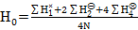 (1.1)

где ,, - соответственно сумма отметок вершин одного, двух и четырех квадратов.
- количество квадратов.

Значение проектной отметки подписывают у каждой вершины промплощадки.

- Вычисляют рабочие отметки для всех вершин квадратов.
Если проектируемая поверхность промплощадки есть горизонтальная плоскость с проектным горизонтом , то рабочие отметки точек сетки определяют по формуле:

, (1.2)

где - фактическая отметка поверхности промплощадки в i– ой точке.

Положительные значения рабочих отметок показывают, что в данном месте необходимо сделать подсыпку грунта, отрицательные - выемку грунта.

Для контроля правильности расчетов определяют

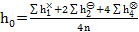, (1.3)

где ,, - рабочие отметки вершин сетки, принадлежащие соответственно одному, двум и четырем квадратам, м,
- число вершин квадратов.

Значения рабочих отметок подписывают на схеме промплощадки для каждой вершины сетки красным цветом.
- Определяют положение линии нулевых работ (линии пересечения проектной плоскости с топографической поверхностью участка). Для этого предварительно находят положение точек нулевых работ на тех сторонах квадратов, вершины которых имеют рабочие отметки с противоположными знаками. Положение точек нулевых работ на сторонах квадратов определяются расстояниями от ближайших вершин квадратов, которые вычисляют по формулам:

(1.4)

где –длина стороны квадрата, м,
, - рабочие отметки двух соседних вершин квадратов сетки, м.

Контроль:

Положение точки нулевых работ может быть также определено путем графических построений (рис. 1.2), которые выполняют на сторонах квадратов. Для этого рабочие отметки откладывают на перпендикулярах к сторонам квадратов в одном и том же произвольном масштабе. Длину отрезков получают с точностью масштаба плана.

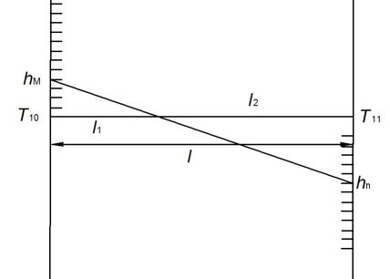
Рис.1.2 Графический способ определения места расположения точки нулевых работ

Соединив все смежные точки нулевых работ, получают линию нулевых работ, которая делит квадраты на другие элементарные фигуры: трапеции, треугольники (рис. 1.1).
Полученные элементарные фигуры нумеруют.
- Подсчет объемов земляных работ.
Объем земляных работ по планировке определяют для каждой элементарной фигуры раздельно по выемке и насыпи по формуле:

, (1.5)

где - площадь фигуры, м²; площадь квадрата , площадь прямоугольного треугольника ,
- средняя рабочая отметка фигуры, определяется как среднее арифметическое, м.
Подсчет подъемов земляных работ также можно произвести способами квадратных или треугольных призм.
Подсчет объемов земляных работ оформляется в виде таблицы (см. табл. 1).
Таблица 1
Ведомость вычисления объемов земляных работ

Номер фигур | Площади фигур, м² | Средняя рабочая отметка, м | Объемы земляных работ
Номер фигур | Площади фигур, м² | Средняя рабочая отметка, м | выемка  «-» | насыпь  «+»
1
…
n
 |  |  | 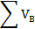 | 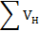

Общий объем земляных работ

, (1.6)

Расхождение в объемах выемки и насыпи

, (1.7)

Контроль:
Контролем правильности вычислений служит равенство суммы площадей всех фигур и общей площади планируемого участка, а также равенство (баланс) объемов выемки и насыпи .
При решении задач необходимо:
1) Построить план участка;
2) Определить рабочие отметки;
3) Построить линию нулевых работ;
4) Определить объем работ в каждом квадрате раздельно по насыпи и выемке;
5) Определить общий объем работ на участке.
Исходные данные для выполнения работы представлены в табл. 1.2 (для проектирования горизонтальной площадки) и приложении 1 (для проектирования наклонной площадки).
1.3. Вертикальная планировка наклонной промплощадки
Особенностью планировки поверхности промплощадки в виде наклонной плоскости является определение проектных отметок точек сетки с учетом уклона, предусмотренного проектом или выбранного в соответствии с минимумом земляных работ. Таким образом, исходными данными для разбивки строительной сетки в каждой точке, например "М", являются, угол простирания α поверхности, уклон i или угол наклона δ плоскости (рис. 1.3).
На рис. 1.3 угол простирания равен 180°, расстояние между точками l, точка M имеет высотную отметку Н_{м}. Точки 1, 2, 3….40 имеют высотные отметки Н₁, Н₂, Н₃…… Н₄₀.
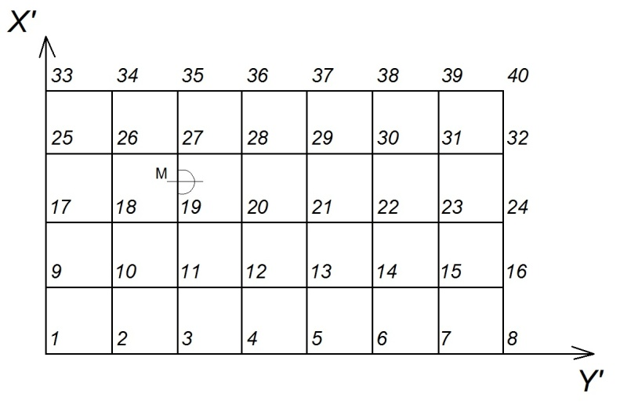
Рис. 1.3. Схема строительной сетки

Проектные отметки точек Н₀₁, Н₀₂, Н₀₃…..Н₄₀ определяют в соответствии с отметкой точки М, уклоном i и схемой сетки (рис. 1.3).
Для точек, находящихся на уровне высотной отметки, равной Н₀, высотные отметки точек Н₀₃ - Н₀₃₅будут равны:

Для точек, находящихся на уровне высотных отметок, меньших отметки Н_{ом}, будут равны

Для отметок, находящихся на уровне высотных отметок, больших отметки Н_{ом}

Рабочие отметки вершин сетки составят
Построение линии нулевых работ и определение объема земляных работ производится также как и при планировке горизонтальной промплощадки.
При решении задачи необходимо:
1) Построить план участка;
2) Определить рабочие отметки;
3) Построить линию нулевых работ;
4) Определить объем работ в каждом квадрате раздельно по насыпи и выемке;
5) Определить общий объем работ на участке.
В таблице 2 приведены варианты для выполнения работы при проектировании наклонной промплощадки. Положение точки М совмещают с одной из точек сетки по указанию преподавателя.

Таблица 1.2
Высотные отметки точек строительной сетки наклонной промплощадки
Вариант | Высотные отметки точек, м
Вариант | 26 | 27 | 28 | 29 | 30 | 31 | 32 | 33 | 34
1 | 8,85 | 8,76 | 8,31 | 8,72 | 9,31 | 15,01 | 14,30 | 15,00 | 15,09
2 | 9,15 | 9,07 | 9,00 | 8,99 | 9,68 | 15,45 | 14,87 | 15,45 | 15,20
3 | 10,00 | 10,05 | 9,95 | 10,05 | 9,99 | 15,96 | 15,70 | 15,96 | 15,71
4 | 10,52 | 10,48 | 10,28 | 10,51 | 8,70 | 15,07 | 15,37 | 15,07 | 15,45
5 | 9,76 | 9,79 | 9,75 | 9,38 | 9,07 | 15,73 | 15,87 | 15,32 | 14,91
6 | 9,56 | 9,40 | 9,45 | 9,75 | 8,11 | 14,99 | 15,00 | 14,82 | 14,59
7 | 9,51 | 9,32 | 9,30 | 9,60 | 9,78 | 14,60 | 14,20 | 14,60 | 14,80
8 | 10,52 | 10,50 | 10,10 | 10,43 | 9,55 | 14,31 | 14,30 | 14,44 | 14,65
9 | 10,73 | 10,70 | 10,50 | 10,78 | 9,88 | 15,07 | 14,90 | 15,31 | 15,05
10 | 9,26 | 9,27 | 9,21 | 9,26 | 9,45 | 15,87 | 15,17 | 15,87 | 15,72
11 | 9,83 | 9,80 | 9,45 | 9,87 | 9,75 | 14,60 | 14,60 | 14,62 | 15,85
12 | 8,95 | 8,90 | 8,90 | 8,90 | 10,70 | 14,49 | 14,50 | 14,49 | 14,95
13 | 9,73 | 9,76 | 9,55 | 11,71 | 11,05 | 14,79 | 14,81 | 14,78 | 14,45
14 | 9,28 | 9,27 | 9,77 | 9,97 | 9,84 | 15,81 | 15,52 | 15,80 | 14,01
15 | 10,04 | 10,05 | 10,00 | 9,76 | 10,05 | 14,07 | 14,17 | 15,63 | 13,95
16 | 11,18 | 11,20 | 11,20 | 10,30 | 10,83 | 14,19 | 14,31 | 14,07 | 13,72
17 | 10,63 | 10,47 | 11,05 | 9,99 | 11,07 | 14,28 | 14,75 | 14,38 | 14,07
18 | 10,00 | 10,00 | 10,00 | 10,00 | 10,00 | 15,00 | 15,00 | 15,00 | 15,00
Угол простирания α | 0°00 | 90°00 | 180°00 | 270°00 | 0°00 | 90°00 | 180°00 | 270°00 | 0°00
Уклон i | 0,001 | 0,001 | 0,001 | 0,001 | 0,001 | 0,002 | 0,002 | 0,002 | 0,002
Масштаб | 1:500 | 1:1000 | 1:500 | 1:1000 | 1:500 | 1:1000 | 1:500 | 1:1000 | 1:500
Расстояние между точками l | 20,0 | 20,0 | 30,0 | 30,0 | 40,0 | 40,0 | 50,0 | 50,0 | 20,0

Продолжение табл. 1.2
Вариант | Высотные отметки точек, м
Вариант | 35 | 36 | 37 | 38 | 39 | 40 | 41 | 42
1 | 14,95 | 19,79 | 20,05 | 19,37 | 20,10 | 19, 5 | 25,05 | 25,17
2 | 15,00 | 20,01 | 20,37 | 19,27 | 20,45 | 19,78 | 24,75 | 25,73
3 | 15,31 | 20,85 | 20,73 | 19,73 | 20,51 | 19,99 | 25,75 | 25,92
4 | 15,95 | 20,63 | 20,63 | 19,95 | 20,92 | 20,01 | 25,37 | 26,01
5 | 14,40 | 20,95 | 20,31 | 20,07 | 19,37 | 20,59 | 25,25 | 25,91
6 | 14,70 | 20,17 | 20,27 | 20,38 | 19,57 | 20,17 | 25,17 | 25,17
7 | 14,21 | 21,01 | 20,39 | 20,17 | 20,01 | 20,95 | 24,93 | 24,92
8 | 14,00 | 20,93 | 20,01 | 20,93 | 20,55 | 21,07 | 24,85 | 24,71
9 | 15,30 | 20,03 | 20,53 | 20,99 | 20,99 | 20,17 | 24,25 | 24,05
10 | 15,60 | 20,72 | 20,18 | 21,44 | 21,10 | 20,01 | 24,10 | 23,81
11 | 15,91 | 20,93 | 20,01 | 20,65 | 21,37 | 19,73 | 23,95 | 24,10
12 | 15,07 | 20,65 | 19,85 | 20,16 | 20,99 | 19,25 | 23,81 | 24,51
13 | 14,70 | 20,31 | 19,37 | 19,83 | 20,76 | 19,03 | 23,72 | 24,17
14 | 14,50 | 20,05 | 19,52 | 19,57 | 20,91 | 19,00 | 24,00 | 24,81
15 | 15,20 | 19,73 | 19,30 | 19,01 | 20,31 | 19,37 | 24,15 | 24,99
16 | 15,35 | 19,52 | 19,01 | 18,95 | 20,07 | 19,86 | 24,75 | 25,08
17 | 15,71 | 19,21 | 19,50 | 19,89 | 19,85 | 20,10 | 24,89 | 25,00
18 | 15,00 | 20,00 | 20,00 | 20,00 | 20,00 | 20,00 | 25,00 | 25,00
Угол простирания α | 90°00 | 90°00 | 270°00 | 0°00 | 90°00 | 180°00 | 270°00 | 0°00
Уклон i | 0,002 | 0,003 | 0,003 | 0,003 | 0,003 | 0,003 | 0,004 | 0,004
Масштаб | 1:500 | 1:500 | 1:1000 | 1:500 | 1:1000 | 1:1000 | 1:1000 | 1:500
Расстояние между точками l | 20,0 | 30,0 | 30,0 | 40,0 | 40,0 | 50,0 | 50,0 | 20,0

Продолжение табл. 1.2
Вариант | Высотные отметки точек, м
Вариант | 43 | 44 | 45 | 46 | 47 | 48 | 49 | 50
1 | 24,70 | 25,10 | 24,17 | 25,05 | 24,15 | 29,30 | 29,70 | 30,50
2 | 24,83 | 25,17 | 24,93 | 25,01 | 24,17 | 29,99 | 29,85 | 38,18
3 | 24,95 | 25,85 | 24,99 | 25,37 | 24,85 | 29,85 | 29,91 | 30,81
4 | 25,10 | 25,97 | 25,10 | 25,83 | 29,99 | 30,00 | 29,17 | 30,99
5 | 25,35 | 25,17 | 25,81 | 25,98 | 25,10 | 30,08 | 28,85 | 30,27
6 | 25,70 | 25,85 | 25,99 | 26,10 | 25,81 | 30,77 | 29,50 | 30,07
7 | 25,85 | 25,10 | 26,01 | 25,81 | 25,98 | 30,98 | 29,90 | 29,85
8 | 24,91 | 25,00 | 25,37 | 25,78 | 25,77 | 30,25 | 29,99 | 29,81
9 | 24,37 | 25,01 | 25,18 | 25,81 | 25,17 | 30,71 | 30,01 | 29,63
10 | 24,19 | 21,10 | 25,01 | 25,01 | 24,92 | 30,98 | 30,18 | 29,26
11 | 24,00 | 25,40 | 25,18 | 25,10 | 24,17 | 31,11 | 30,78 | 29,00
12 | 23,95 | 24,90 | 24,82 | 24,91 | 24,00 | 31,83 | 30,52 | 29,37
13 | 25,10 | 25,01 | 24,37 | 24,82 | 24,17 | 31,52 | 30,21 | 29,42
14 | 25,25 | 25,37 | 24,08 | 24,71 | 24,85 | 30,80 | 30,99 | 29,52
15 | 25,37 | 25,80 | 23,95 | 25,15 | 21,91 | 30,75 | 30,77 | 29,17
16 | 25,75 | 26,17 | 23,81 | 25,19 | 24,99 | 30,27 | 30,25 | 29,97
17 | 25,92 | 25,80 | 24,18 | 25,71 | 25,17 | 30,18 | 30,81 | 30,18
18 | 25,00 | 25,00 | 26,00 | 25,00 | 25,00 | 30,00 | 30,00 | 30,00
Угол простирания α | 90°00 | 180°00 | 270°00 | 0°00 | 90°00 | 180°00 | 270°00 | 0°00
Уклон i | 0,001 | 0,004 | 0,004 | 0,005 | 0,005 | 0,005 | 0,005 | 0,005
Масштаб | 1:1000 | 1:500 | 1:1000 | 1:500 | 1:1000 | 1:500 | 1:1000 | 1:500
Расстояние между точками l | 20,0 | 30,0 | 30,0 | 40,0 | 40,0 | 50,0 | 50,0 | 20,0

Работа 2 – Подготовка данных для выноса в натуру центра и осей ствола
2.1. Общие сведения
В начале строительства шахты маркшейдер на основании проектных данных указывает в натуре и закрепляет центр ствола и его оси. Осями вертикального ствола называют две горизонтальные прямые, одна из которых параллельна, а другая перпендикулярна основным несущим расстрелам этого ствола. Оси ствола пересекаются в точке, называемой центром ствола, и являются осями симметрии его горизонтального сечения.
Инструкцией по производству маркшейдерских работ допустимые отклонения при перенесении в натуру центра ствола и его осей даны относительно пунктов планового обоснования промплощадки. Поэтому следует руководствоваться главным критерием — точностью положения осей ствола, а не координатами его центра.
Погрешность взаимного положения осей ствола не должна превышать ± 20".
Перенесение в натуру центра шахтного ствола производится по заданным координатам несколькими способами:
- Полярный способ – если на местности закреплено направление АВ, дирекционный угол которого и координаты т.А известны, то дирекционный угол линии AP будет равен:

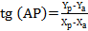 (2.1)

Угол направления на точку Р:

(2.2)

Вычисленное значение угла откладывают теодолитом. По направлению АР откладывают горизонтальное расстояние l вычисленное по формуле:

(2.3)

и отмечают точку Р.
- Способ угловой засечки – если в натуре имеются две закрепленные точки А и В, координаты которых известны, то решением обратной задачи вычисляют дирекционные углы (АВ), (АР), (ВР), а по их разностям углы β_{А} и β_{В}. Затем эти углы выносят в натуру теодолитом и в месте пересечения этих направлений, отмеченных на местности кольями, находят искомую точку Р по пересечению натянутых проволок.
- Способ линейной засечки – решением обратной задачи вычисляют расстояние

(2.4)

Из точек А и В проводят при помощи рулеток дуги с радиусом равным l₁ и l₂ соответственно, и на их пересечении находят т. Р. Этот способ применим если расстояние не превышает длину мерной ленты и участок местности ровный.
Разбивка оси заключается в восстановлении и закреплении на местности ряда точек, проекции которых на горизонтальную плоскость совпадали бы с проектным положением оси. В зависимости от наличия исходных данных перенесение в натуру может быть произведено тремя способами:
1. В проекте ось задана расположенной на ней точкой Р с заданными координатами Хр и Yр и дирекционным углом α оси. Кроме того, имеются точки опорной сети А(X_{A}, Y_{A}) и В (X_{В}, Y_{В}) из решений обратной геодезической задачи вычисляем дирекционный угол (АР) и длину линии АР (l), по координатам точек А и Р. По разности дирекционных углов (АР) и (АВ) вычисляют угол направления β_{А.} по разности дирекционных углов α и (АР) вычисляют угол направления β_{Р.} Теодолит выставляют в точке А, откладывают от исходного направления угол β_{А} и длину l закрепляют т. Р, переносят на нее теодолит и откладывают от направления РА угол β_{Р} и β_{Р} ±180⁰ . По визирному углу в створе закрепляют т. С₁, С₂, С₃, С₄.
2. В проекте ось задана координатами конечных точек Р₁(Х_{р1},Y_{р1}) и Р₂ (Х_{р2},Y_{р2}) в этом случае вычисляют угловые и линейные элементы необходимые для вынесения в натуру точек Р₁ и Р₂. От точек опорной сети полярным способом выносят точки Р₁ и Р₂ и закрепляют их, по теодолиту поставленному в т. Р выставляют в створе и закрепляют точки оси.
3. В проекте ось задана геометрическими элементами полигонометрического хода (горизонтальными углами и длинами), которые последовательно переносят в натуру для отыскания точек поворота оси. Такой способ применяется при разбивке трасс подъездных путей.
Вынесенные в натуру оси закрепляются постоянными и временными знаками. Постоянными знаками обычно закрепляют главные и основные оси (см. рис. 2.1)
Места закрепления осей постоянными знаками выбирают на генеральном плане промышленной площадки с учетом долговременной их сохранности, а также обеспечения беспрепятственного ведения строительно-монтажных работ. Эти места должны быть удобными для установки над знаками приборов и выполнения измерений. Знаки устанавливают вне зоны земляных работ в местах, свободных от складирования строительных материалов, размещения временных сооружений и строительной техники.
Выбор конструкции знаков зависит от условий строительной площадки, наличия строительных материалов, применяемых методов разбивочных работ. Конструкции постоянных знаков могут быть различными.

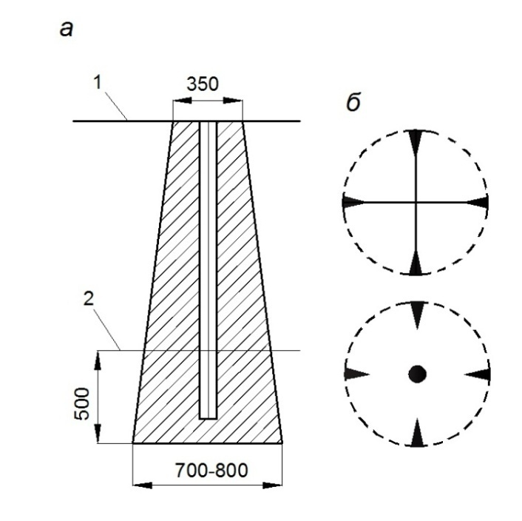
Рис. 2.1 Центр пунктов осевых реперов (а), керны центров (б)

Наиболее часто для закрепления осей применяют грунтовые постоянные знаки. В качестве постоянных грунтовых знаков используют обрезки металлических труб или рельсов, к нижней части которых приваривают металлическую крестовину (якорь) для закрепления в бетонном монолите. К верхней части знака приваривают металлическую пластину, на которой при помощи керна отмечают положение точки закрепления оси. Иногда в качестве постоянных знаков допускается использование забетонированных деревянных столбов, положение точки закрепления оси на которых отмечается гвоздем.
Грунтовые реперы устанавливают в скважине, пробуренной на глубину не меньше 0,5 м ниже глубины промерзания грунта. После установки знака скважину бетонируют. Постоянные реперы могут быть как грунтовыми, так и стенными, закрепляемыми в капитальных стенах или цокольных частях близлежащих зданий. Часто строительные реперы совмещают с постоянными знаками закрепления разбивочных осей.
Для временных знаков используют деревянные колья, костыли, металлические штыри и трубки.
Оси закрепляют по обе стороны от габаритов ствола не менее чем тремя знаками. Грунтовые знаки закрепления осей ограждают и промерами производят привязку к местным предметам. Если в створе осей находятся капитальные строения, ограды и т.п., то на их стенах оси маркируют яркой несмываемой краской.
Для закрепления, а также для удобства использования в процессе строительства, оси выносят на обноску. Обноска представляет собой доску, закрепленную на столбах высотой 0,4-0,6 м. Применяют также инвентарную металлическую обноску. Оси на деревянной обноске фиксируют гвоздем, на металлической – специальным передвижным хомутом с прорезью. Известны два вида обноски - сплошная и створная.
Погрешности построения горизонтального угла.
Наибольшее влияние на точность построения угла оказывают инструментальные погрешности, погрешности центрирования теодолита и сигналов. Линейная величина погрешности центрирования s_{ц} зависит от вида центрировочного приспособления, его юстировки, высоты теодолита над вершиной угла. Линейная погрешность фиксации угла δ_{β} зависит от способа закрепления точки на различных поверхностях.
В практике для определения необходимой точности построения угла исходят из предельной погрешности положения точки С. Абсолютную линейную величину этой погрешности принимают равной 3—5 мм в зависимости от типа и назначения сооружения. Определение положения точки С полярным способом производят при единичных измерениях угла, когда свойства случайных погрешностей могут не проявляться вовсе, поэтому все расчеты делают по предельным погрешностям.
Предварительный расчет точности построения угла по всем источникам погрешностей сложен и на практике применяется только для высокоточных работ.
Для того чтобы не завышать точность геодезических измерений при разбивочных работах и в то же время учитывать влияние основных погрешностей на положение точки С, при расчетах применяют принцип пропорционального изменения погрешностей.
Коэффициент пропорциональности принимают равным двум.
Расчет погрешности построения угла Р выполняют следующим образом.
Определяют линейную погрешность δ_{β} фиксации угла, зависящую от погрешности построения угла в 0⁰:

(2.5)

Затем определяют допустимую погрешность построения угла без учета погрешности центрирования инструмента.
Для выноса в натуру центра и осей ствола необходимо иметь: проектные координаты центра ствола, проектный дирекционный угол главной оси ствола, координаты точек и дирекционные углы сторон временной полигонометрии расположения осевых реперов, т. е. рекогносцировочную схему.
На рисунке 2.2 показана рекогносцировочная схема выноса осевых реперов 1, 2, 3, 4 — створные точки; 5, 6, 7 — пункты временной полигонометрии; 8 — осевые реперы.

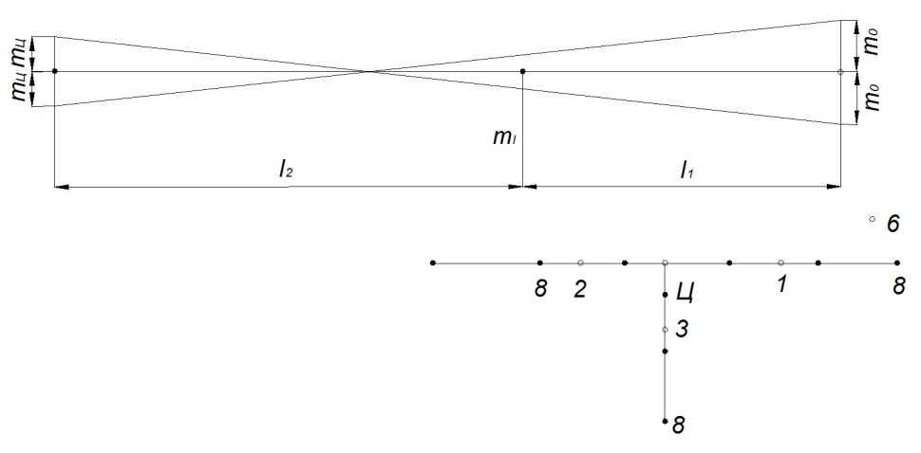
Рис. 2.2 Рекогносцировочная схема

Переходят на центр ствола (точка Ц). При двух положениях трубы откладывают угол γ и на расстоянии 70-80 м выставляют створную точку. Створную точку закрепляют надежно. Наводят сетку нитей на створную точку и намечают места закладки реперов. Каждый репер обозначают тремя штырями на оси ствола: один штырь ставят в месте закладки репера, два других — на расстоянии 2,-3,0 метра в обе стороны от первого. Переводят трубу через зенит и при двух положениях трубы намечают вторую створную точку. Пользуясь второй створной точкой, намечают места закладки реперов с другой стороны ствола. Ось, перпендикулярную к главной, разбивают от третьей и четвертой створных точек. Третью и четвертую створные точки выставляют, откладывая угол в 90°, от первой створной точки. Другими точками и пунктами полигонометрии не пользуются. Всю работу по обозначению мест закладки осевых реперов делают с одной установки инструмента. Измеряют углы между осями и угол у. Измеряют расстояния от центра ствола до створных точек с точностью 0,1 м. Центр ствола и створные точки окапывают канавкой.
После закладки реперов приступают к нанесению на них осевых точек. Всю работу производят с одной центрировки инструмента. Переставлять инструмент или делать перерывы в работе нежелательно. Устанавливают инструмент на центре ствола. Штатив должен стоять прочно, при необходимости снимают дерн и уплотняют грунт в местах постановки ножек штатива.
Измеряют контрольный угол γ на первую створную точку. Разница между контрольным и ранее измеренным углом не должна превышать ±20". Закрепляют визирную ось трубы по линии «центр ствола — первая створная точка». Устанавливают над дальним репером штатив. Произвольно, примерно в двух-трех сантиметрах от центра репера, вешают отвес и на поверхности репера отмечают проекцию отвеса. Перед отвесом, со стороны теодолита, укрепляют белую линейку с миллиметровыми делениями. По сетке нитей берут отсчеты на линейке против отвеса и вертикальной нити сетки трубы теодолита. Вычисляют смещение отвеса от осевой линии. Отмечают на репере осевую точку. Центрируют отвес над осевой точкой и проверяют его положение по сетке нитей.
Закрепляют точку оси на репере, изготовленном из рельса, крестообразной насечкой, а если репер изготовлен из другого материала, то сверлят отверстие диаметром 2 мм и делают клиновые насечки рис. 2.3.
После окончания работы с первой створной точкой откладывают углы в 90 и 180° точным способом на другие створные точки и отмечают оси ствола на остальных реперах.

Камеральные работы
Фактические координаты центра ствола и осевых реперов получают после уравнивания основной полигонометрии. В журнале вычисления координат делают сравнение фактических и проектных координат центра ствола и дирекционных углов осей. По координатам пунктов планового обоснования составляют рабочий план в масштабе 1:500 на стандартных планшетах. В туши наносят пункты планового обоснования, в карандаше обозначают оси ствола, переносят с проекта оси зданий и сооружений, подземные коммуникации и другие проектные решения. Проектная и фактическая нагрузка планов наносится по мере развития строительных и монтажных работ. Проектная нагрузка сопровождается переносом и проверкой размеров для привязки главных осей зданий и сооружений.
Схема выноса центра и осей ствола показана на рисунке 2.2
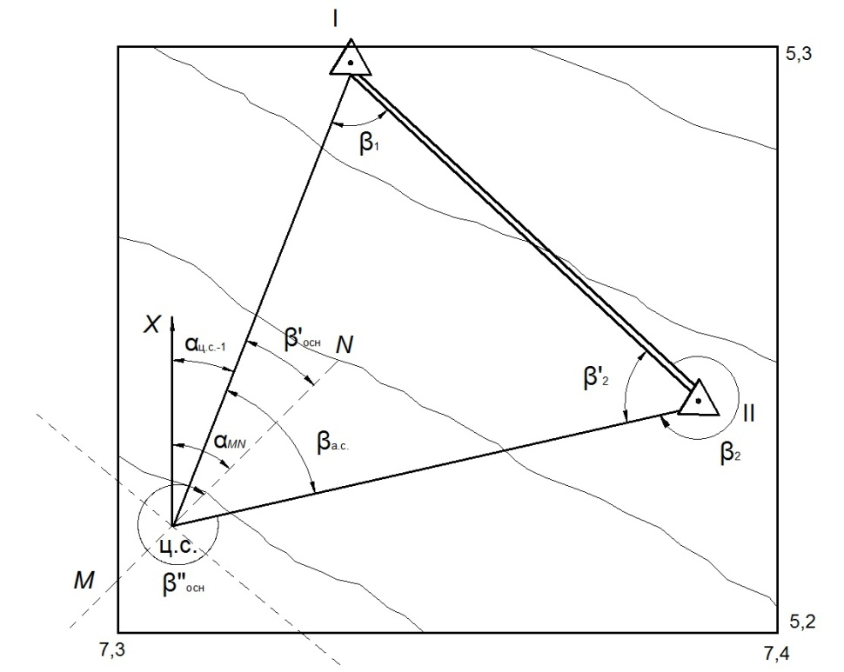
Рис.2.2 План разбивки центра вентиляционного ствола и строительных осей

На поверхности, вблизи закладываемого шахтного ствола, имеются пункты I, II опорной сети, координаты которых X₁, Y₁, Z₁, X_{II}, Y_{II}, Z_{II}. В проекте координаты центра ствола X_{ЦС}, Y_{ЦС}, Z_{ЦС} и дирекционный угол главной оси.
Решение задачи сводится к определению разбивочных элементов горизонтальных углов β₁,β₂,β_{ЦС} и β’_{оси} ,β’’_{оси}, горизонтальных проложений l₁, l₂, а затем наклонных длин – L_{Н1}, L_{Н2}.
Порядок выполнения работы:
1.По координатам пунктов вычислить дирекционные направления линий и горизонтальные проложения между двумя пунктами, используя обратную геодезическую задачу.
1.1. Последовательность определения дирекционного угла следующая:

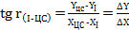 , (2.6)

По знакам приращений , определяется в какой четверти находится румб () и соответственно вычисляется дирекционный угол этой линии.

1.2.По разности дирекционных углов линий определить горизонтальные углы β₁,β₂,β₃,β’_{оси}, β”_{оси} которые необходимо отложить в натуре. Так, например,

(2.7)

Контролем вычисления углов является уравнение:

, (2.8)

1.3.Определить горизонтальное проложение линии

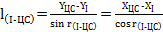, (2.9)

Контроль: расхождение в длине линии, вычисленной через и, допускается не более 10 мм.

2. Определить наклонную длину линии
По абсолютным отметкам Z пунктов данной линии по ее горизонтальному проложению l определяют наклонную длину L_{Н}

, (2.10)

или

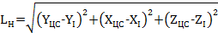, (2.11)

3. Главную и основную ось закрепить осевыми пунктами и рассчитать их координаты.
4. После окончания всех вычислений вычерчивается план в масштабе 1:1000 (см. рис. 2.4), на который наносятся по заданным координатам маркшейдерские пункты, центр и оси ствола.
5.Рекомендуется на этом же чертеже, в пределах точности графических построений, проконтролировать правильность вычислений l₁, l₂ (при помощи масштабной линейки) и разбивочных углов β₁, β₂, β₃ (транспортиром), а также β’_{оси}, β”_{оси}.
6. Дать описание методики выноса центра ствола и осей на местность и оценить точность выноса в натуру центра сооружения.
Исходные данные координат пунктов центра ствола и дирекционного угла главной оси ствола шахты приведены в таблице 2.1
Таблица 2.1.
Пункты | Координаты, м |  |  | Дирекционный угол оси ствола α_{MN}
Пункты | X | Y | Z | Дирекционный угол оси ствола α_{MN}
I | 3198,475 | 5230,726 | 135,420 | 45⁰30’
II | 3130,045 | 5287,521 | 141,560 | 45⁰30’
ЦС | 3110,020 | 5205,080 | 150,700 | 45⁰30’

В приведенные в таблице 2.1. координаты необходимо ввести поправки согласно инициалам студента (таблица 2.2.)
Таблица 2.2
Поправки в координаты центра и дирекционный угол
главной оси ствола
Алфавит | Ф | И | О | Ф
Алфавит | ΔX, м | ΔY, м | ΔZ, м | Δα, ⁰
А | +15 | -1 | -3 | 1
Б | +14 | -2 | +1 | 2
В | +13 | -3 | -1 | 3
Г | +12 | -4 | +2 | 4
Д | +11 | -5 | +6 | 5
Е | +10 | -6 | +5 | 6
Ж | +9 | -7 | +4 | 7
З | +8 | -8 | +3 | 8
И | +7 | -9 | +2 | 9
К | +6 | -10 | +1 | 10
Л | +5 | -11 | -3 | 11
М | +4 | -12 | -4 | 12
Н | +3 | -13 | -5 | 13
О | +2 | -14 | -6 | 14
П | +1 | -15 | -1 | 15
Р | -1 | +15 | -2 | 16
С | -2 | +14 | +1 | 17
Т | -3 | +13 | +2 | 18
У | -4 | +12 | +3 | 19
Ф | -5 | +11 | +4 | 20
Х | -6 | +10 | +5 | 21
Ц | -7 | +9 | -1 | 22
Ч | -8 | +8 | -2 | 23
Ш | -9 | +7 | +3 | 24
Щ | -10 | +6 | +4 | 25
Э | -11 | +5 | -5 | 26
Ю | -12 | +4 | -3 | 27
Я | -13 | +3 | -5 | 28

Работа 3 – Разбивка осей ствола в околоствольном дворе
3.1. Общие сведения
Разбивку оси ствола на горизонте околоствольного двора производят на основе данных ориентировки. Предварительно перед ориентировкой составляется схема примерного расположения в околоствольном дворе осевых и примычных точек, используемых в дальнейшем при подземной съемке. При составлении схемы места для осевых точек выбирают c таким расчетом, чтобы расстояние между ними было не менее 20м и их можно было надежно закрепить.
На чертеже приведена схема примыкания по способу соединительных треугольников. Дирекционный угол створа отвесов и координаты отвесов определены в той же системе координат, в какой определены координаты осевых точек.
Для этого в ствол опускают два отвеса примерно в местах бывшего расположения осевых проходческих отвесов. Примыкая к ним на поверхности от осевых пунктов, координаты которых определены в общегосударственной системе, в шахте определяют координаты примычных точек С и С1 (рисунок 3.1). Точки С и С1 выбирают так, чтобы была обеспечена их взаимная видимость и наиболее выгодная форма соединительных треугольников. Если невозможно создать два подземных соединительных треугольника, то ограничиваются одним, а координаты точки С1 вычисляют по измеренному углу АСС1 и расстоянию CC1. Решение этой задачи возможно при использовании гирокомпаса МВТ2 и одного отвеса.
Рисунок 3.1 - Разбивка оси ствола на горизонте околоствольного двора

Составив схему сопряжения ствола с околоствольным двором, наносят на нее точки С и С1 и оси ствола. На оси ствола, параллельной оси околоствольного двора, намечают точки I и II и графически определяют расстояния от них до центра ствола d и d1. По этим расстояниям, координатам центра ствола и дирекционному углу оси ствола вычисляют координаты осевых точек I и II:

(3.1)

(3.2)

где и — координаты центра ствола.
По координатам точек I, II, С, С1 вычисляют дирекционные углы (C-I) и (C₁-II), а также расстояния C-I и C₁-II. Определяют по разности дирекционных углов углы направлений β и β₁. Полярным способом от точек С и С₁ выносят в натуру и закрепляют точки I и II, обозначающие ось ствола на горизонте околоствольного двора. Точки I и II закрепляются постоянными маркшейдерскими знаками. От этих точек, и производят дальнейшее проведение выработок околоствольного двора.
Для проведения околоствольных выработок необходимо вынести и закрепить оси ствола. В околоствольном дворе оси ствола разбивают по данным соединительной съемки (ориентировки). При ориентировке закрепляют примычные точки и , определяют их координаты и дирекционный угол (). Применительно к схеме ориентировки на рис.3.2

(3.3)

При вычислении и могут быть использованы и другие формулы, составленные в соответствии со схемой ориентировки. Входящие в формулы углы при отвесах вычисляют решением соединительных треугольников по формулам синусов:

(3.4)

Перед разбивкой оси ствола выбирают места, удобные для закрепления осевых точек М и N. Примерно оценивают расстояния и и вычисляют координаты осевых точек. Поскольку координаты центра ствола и , дирекционный угол оси ствола известны, координаты

(3.5)

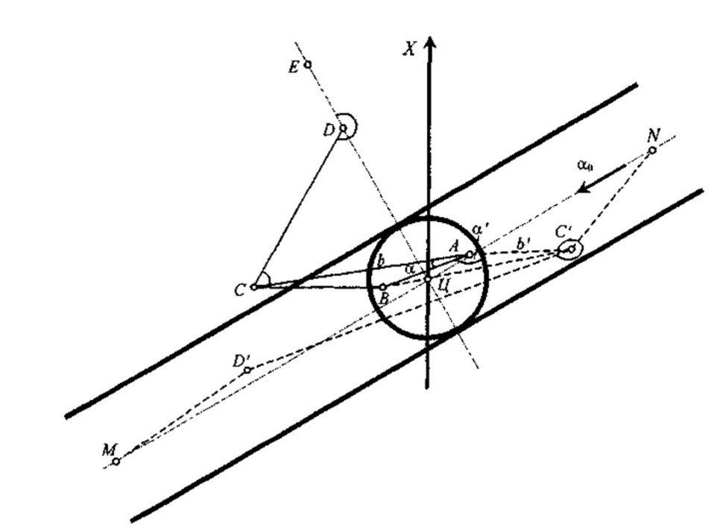
Рис.3.2 Схема разбивки оси ствола в околоствольном дворе
Далее решением обратной задачи находят углы при точках и расстояния С'М и D'N. Полученные углы и расстояния переносят в натуру и закрепляют точки M и N, фиксирующие положение оси ствола.

Пример 1. Требуется определить угловые и линейные элементы для разбивки в околоствольном дворе точек M и N, фиксирующих положение оси ствола (рис.3.2).
Исходные данные:
(ED)= 155°00'00"; x_{D} = 473,293 м; y_{D} = 39,139 м, α₀ = 245°00'00"; х_{ц} = 450,000 м, у_{ц} = 450,000 м. Данные измерений на поверхности: EDC = 195°32'40"; DCA = 93°45'20"; DCB = 93°52'17"; γ = 0°06'57"; DС = 23,950 м; а = 4,012 м, b = 9,569 м, с = 5,557 м. Данные измерений на горизонте околоствольного двора: D'C'A = 9°28'20"; D'C'B= 8°26'24"; γ', = 1°01'56"; C'D'= 15,500 м; а'= 8,332 м; b'= 2,774 м; с'= 5,555 м; Ɩ₁= ЦМ= 22,500 м; Ɩ₂ = ЦN = 23,000 м. Диаметр ствола 7,5 м.
Решение:
1. Координаты точек M и N вычисляем по формулам (3.6):

.

2. Решаем соединительные треугольники по формулам (3.7):

ABC ABC'

3. Находим дирекционный угол (C'D') и координаты точек С' и D' . Вычисления приводят в формуляре вычисления координат в соответствии с формулами:

4. Определяем углы C'D'M и D'C'N и расстояния D'Ми C'N:

Дирекционные углы (D'M) и (C'N) и расстояния D'М и C'N определяем, используя обратную геодезическую задачу.

Перенесением в натуру вычисленных углов и расстояний находим положение точек M и N, фиксирующих ось ствола в околоствольном дворе.
Задание:
В таблице 3.1 и на рисунках 3.3 и 3.4 приведены условия задачи на определение элементов разбивки оси ствола в околоствольном дворе. Для вариантов 1-5 и 11-15 схема разбивки оси представлена на рис.3.3, для вариантов 6-10 и 11-24 - рис.3.4.
Требуется:
1) вычислить координаты осевых точек М и N;
2) решить соединительные треугольники;
3) определить дирекционный угол (C'D') и координаты точек С', D' b ведомости вычисления координат;
4) вычислить углы и расстояния для перенесения в натуру полярным способом осевых точек ствола М и N;
5) составить схему разбивки оси ствола в околоствольном дворе в масштабе 1:200 или 1:500.

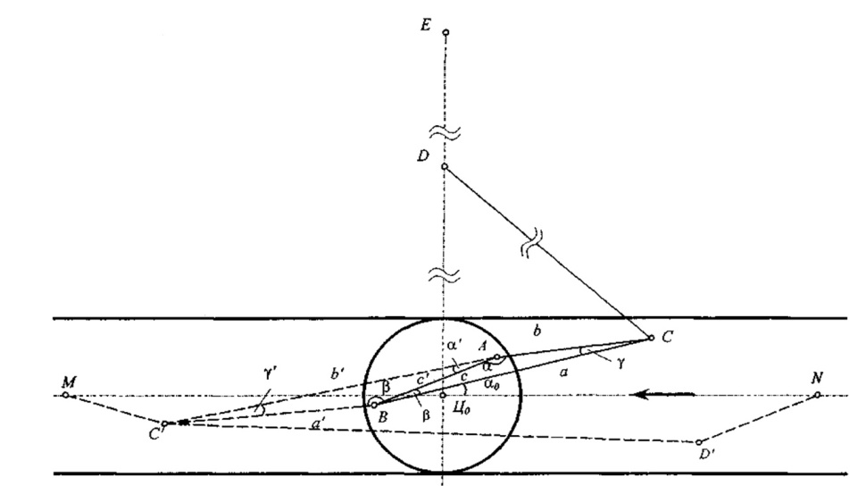
Рис.3.3.Схема разбивки оси ствола

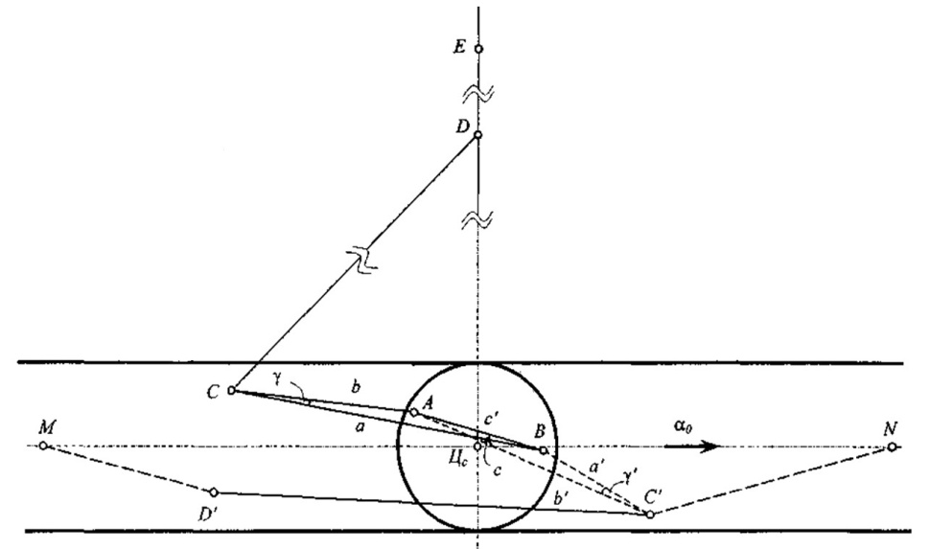
Рис.3.4. Схема разбивки оси ствола

Таблица 3.1
Элементы разбивки осей ствола
Исходные данные задачи | Номер варианта
Исходные данные задачи | 1 | 2 | 3 | 4 | 5 | 6
(ED) | 180°00'00" | 180°00'00" | 180°00'00" | 180°00'00" | 180°00'00" | 180°00'00"
X_{D}, м | 429,550 | 423,000 | 329,825 | 323,275 | 329,500 | 376,840
Y_{D}, м | 319,000 | 319,000 | 219,500 | 219,500 | 269,500 | 369,050
а₀ | 270°00'00" | 270°00'00" | 270°00'00" | 270°00'00" | 270°00'00" | 90°00'00"
Xц, м | 409,500 | 409,500 | 309,500 | 309,500 | 309,500 | 359,550
Yц, м | 319,000 | 319,000 | 219,500 | 219,500 | 269,500 | 369,500
ЦМ, м | 18,500 | 23,500 | 21,680 | 20,500 | 21,450 | 18,450
ЦN, м | 17,000 | 24,000 | 19,860 | 22,150 | 21,500 | 16,960
EDC | 157°30'00" | 147°25'00" | 157°30'00" | 147°25'00" | 157°30'00" | 204°30'00"
DCA | 280°32'05" | 293°15'00" | 283°32'05" | 293°15'00" | 283°32'05" | 75°28'10"
DCB | 279°46'52" | 292°29'58" | 282°46'52" | 292°29'58" | 282°46'52" | 75°29'50"
γ | 0°45'12" | 0°45'12" | 0°45'12" | 0°45'12" | 0°45'12" | 0°01'30"
DC, м | 19,850 | 14,060 | 19,805 | 14,050 | 14,050 | 17,625
а, м | 9,805 | 9,805 | 9,805 | 9,805 | 9,805 | 9,803
b, м | 5,204 | 5,204 | 5,204 | 5,204 | 5,204 | 5,176
с, м | 4,603 | 4,603 | 4,603 | 4,603 | 4,603 | 4,625
с´, м | 4,603 | 4,603 | 4,603 | 4,603 | 4,603 | 4,627
b',м | 13,137 | 13,137 | 13,137 | 13,137 | 13,137 | 13,160
а', м | 8,550 | 8,550 | 8,550 | 8,550 | 8,550 | 8,558
C´D´,м | 19,510 | 21,600 | 17,500 | 19,250 | 18,375 | 20,500
γ' | 2°05'06" | 2°05'06" | 2°05'06" | 2°05'06" | 2°05'06" | 2°35'10"
A'C´D' | 8°12'00" | 8°12'00" | 10°42'00" | 9°32'00" | 8°12'00" | 4°07'25"
В'C´D' | 6°06'54" | 6°06'54" | 8°36'54" | 7°26'54" | 6°06'54" | 1°32'15"

Продолжение табл. 3.1
Исходные данные задачи | Номер варианта
Исходные данные задачи | 7 | 8 | 9 | 10 | 11 | 12
(ED) | 180°00'00" | 180°00'00" | 180°00'00" | 180°00'00" | 180°00'00" | 180°00'00"
X_{D}, м | 373,350 | 277,060 | 273,300 | 277,060 | 430,500 | 425,550
Y_{D}, м | 369,050 | 269,050 | 269,050 | 269,050 | 319,000 | 319,450
а₀ | 90°00'00" | 90°00'00" | 90°00'00" | 90°00'00" | 270°00'00" | 270°00'00"
Xц, м | 359,550 | 259,550 | 259,550 | 259,550 | 410,550 | 409,500
Yц, м | 369,500 | 269,050 | 269,050 | 269,050 | 319,000 | 319,450
ЦМ, м | 23,700 | 25,270 | 22,500 | 19,825 | 19,500 | 20,250
ЦN, м | 21,500 | 22,480 | 20,600 | 17,320 | 18,150 | 24,350
EDC | 215°22'30" | 204°45'20" | 215°18'30" | 204°45'20" | 157°30'00" | 147°25'00"
DCA | 65°27'10" | 75°32'15" | 65°17'20" | 75°29'10" | 280°32'05" | 293°15'10"
DCB | 65°28'40" | 75°47'08" | 65°32'08" | 75°43'58" | 279°46'52" | 292°29'58"
γ | 0°01'30" | 0°14'48" | 0°14'48" | 0°14'48" | 0°45'12" | 0°45'12"
DC, м | 12,880 | 17,650 | 12,835 | 17,590 | 19,850 | 14,650
а, м | 9,803 | 9,549 | 9,549 | 9,549 | 9,805 | 9,805
b, м | 5,176 | 4,013 | 4,013 | 4,013 | 5,204 | 5,204
с, м | 4,625 | 5,536 | 5,536 | 5,536 | 4,603 | 4,603
с´, м | 4,627 | 5,536 | 5,536 | 5,536 | 4,608 | 4,608
b',м | 13,160 | 11,627 | 11,627 | 8,986 | 13,137 | 13,137
а', м | 8,558 | 6,092 | 6,092 | 3,449 | 8,550 | 8,550
C´D´,м | 18,420 | 21,370 | 19,850 | 20,320 | 19,510 | 21,600
γ' | 2°35'10" | 0°06'35" | 0°06'35" | 0°09'40" | 2°05'06" | 2°05'06"
A'C´D' | 5°19'30" | 5°17'50" | 4°29'45" | 4°35'40" | 8°12'00" | 8°15'00"
В'C´D' | 2°44'20" | 5°11'15" | 4°23'10" | 4°26'00" | 6°06'54" | 6°09'54"

Исходные данные задачи | Номер варианта
Исходные данные задачи | 13 | 14 | 15 | 16 | 17 | 18
(ED) | 180°00'00" | 180°00'00" | 180°00'00" | 180°00'00" | 180°00'00" | 180°00'00"
X_{D}, м | 329,845 | 325,250 | 329,500 | 375,240 | 371,350 | 378,420
Y_{D}, м | 219,500 | 219,500 | 269,500 | 369,050 | 369,050 | 369,050
а₀ | 270°00'00" | 270°00'00" | 270°00'00" | 90°00'00" | 90°00'00" | 90°00'00"
Xц, м | 310,500 | 309,500 | 311,500 | 358,550 | 359,550 | 350,040
Yц, м | 219,500 | 219,500 | 269,500 | 369,050 | 369,050 | 369,050
ЦМ, м | 20,650 | 20,500 | 22,750 | 18,750 | 24,750 | 21,150
ЦN, м | 22,550 | 23,150 | 22,150 | 20,450 | 21,580 | 23,240
EDC | 157°30'00" | 147°25'00" | 157°30'00" | 204°31'00" | 215°22'30" | 214°12'30"
DCA | 283°32'04" | 293°15'00" | 283°32'06" | 75°28'20" | 65°27'10" | 75°32'20"
DCB | 282°46'52" | 292°29'58" | 282°46'54" | 75°29'50" | 65°28'40" | 75°33'50"
γ | 0°45'12" | 0°45'12" | 0°45'12" | 0°01'30" | 0°01'30" | 0°01'30"
DC, м | 20,510 | 18,050 | 16,100 | 17,225 | 15,740 | 16,620
а, м | 9,805 | 9,805 | 9,805 | 9,803 | 9,803 | 9,803
b, м | 5,204 | 5,204 | 5,204 | 5,176 | 5,176 | 5,176
с, м | 4,603 | 4,603 | 4,603 | 4,625 | 4,625 | 4,625
с´, м | 4,603 | 4,603 | 4,603 | 4,625 | 4,627 | 4,627
b',м | 13,137 | 13,137 | 13,137 | 13,160 | 13,160 | 13,160
а', м | 8,550 | 8,550 | 8,550 | 8,558 | 8,558 | 8,558
C´D´,м | 18,750 | 19,650 | 18,375 | 21,550 | 19,320 | 20,950
γ' | 2°05'06" | 2°05'06" | 2°05'06" | 2°35'10" | 2°35'10" | 2°35'10"
A'C´D' | 10°42'00" | 9°32'06" | 8°12'00" | 4°07'25" | 6°47'36" | 7°57'40"
В'C´D' | 8°36'54" | 7°27'00" | 6°06'54" |  | 4°12'26" | 5°22'30"
Продолжение табл.3.1

Продолжение табл.3.1
Исходные данные задачи | Номер варианта
Исходные данные задачи | 19 | 20 | 21 | 22 | 23 | 24
(ED) | 180°00'00" | 180°00'00" | 180°00'00" | 180°00'00" | 180°00'00" | 180°00'00"
X_{D}, м | 282,040 | 272,150 | 372,430 | 276,610 | 377,440 | 371,480
Y_{D}, м | 269,050 | 269,050 | 369,050 | 269,050 | 369,050 | 369,050
а₀ | 90°00'00" | 90°00'00" | 90°00'00" | 90°00'00" | 90°00'00" | 90°00'00"
Xц, м | 259,550 | 258,320 | 355,150 | 259,580 | 357,260 | 359,850
Yц, м | 269,050 | 269,050 | 369,050 | 269,050 | 369,050 | 370,240
ЦМ, м | 26,180 | 25,510 | 24,160 | 23,320 | 21,980 | 25,150
ЦN, м | 24,430 | 22,630 | 21,430 | 20,140 | 23,640 | 22,720
EDC | 204°45'20" | 206°14'30" | 215°18'30" | 212°14'22" | 204°42'36" | 215°22'30"
DCA | 75°42'15" | 65°20'20" | 75°29'10" | 78°34'54" | 70°08'06" | 65°27'10"
DCB | 75°57'03" | 65°35'08" | 75°43'58" | 78°49'42" | 70°22'54" | 65°28'40"
γ | 0°14'48" | 0°14'48" | 0°14'48" | 0°14'48" | 0°14'48" | 0°01'30"
DC, м | 18,150 | 17,0 | 16,840 | 14,440 | 15,795 | 16,280
а, м | 9,549 | 9,549 | 9,549 | 9,549 | 9,549 | 9,803
b, м | 4,013 | 4,013 | 4,013 | 4,013 | 4,013 | 5,176
с, м | 5,536 | 5,536 | 5,536 | 5,536 | 5,536 | 4,625
с´, м | 5,536 | 5,536 | 5,538 | 5,536 | 5,537 | 4,627
b',м | 11,627 | 11,627 | 11,627 | 11,627 | 11,627 | 13,160
а', м | 6,092 | 6,092 | 6,092 | 6,092 | 6,092 | 8,558
C´D´,м | 21,630 | 21,040 | 219,780 | 18,140 | 21,620 | 19,650
γ' | 0°06'35" | 0°06'35" | 0°06'35" | 0°06'35" | 0°06'35" | 2°35'10"
A'C´D' | 5°17'50" | 4°30'45" | 6°48'47" | 4°32'56" | 4°29'45" | 6°47'36"
В'C´D' | 5°11'15" | 4°24'10" | 6°42'12" | 4°26'20" | 4°23'10" | 4°12'26"

Работа 4 - Маркшейдерская проверка одноканатного

подъемного комплекса
4.1. Общие сведения
Проверка подъемного комплекса производится при сдаче шахты в эксплуатацию и периодически в процессе ее работы. Маркшейдер проверяет соответствие величин углов отклонения канатов (девиации) на барабанах и шкивах правилам технической эксплуатации. При подъеме и спуске подъемных сосудов в стволе на барабане подъемной машины канат перемещается по его рабочей части, из-за чего происходит изменение углов отклонения (девиации) канатов, которые при крайних положениях канатов достигают максимальных величин. По правилам технической эксплуатации значение углов отклонения на барабане и на шкиве не должно превышать 1⁰30̍. Производится проверка вертикальности плоскостей симметрии шкивов, отсутствие у них «восьмерки», совпадение вертикальных проекции точек схода канатов и точек подвеса подъемных сосудов, горизонтальность главного вала подъемной машины. Этот контроль может быть выполнен как от осей ствола, закрепленных осевыми пунктами на поверхности, так и от оси главного вала подъемной машины.
К основным геометрическим элементам подъемной установки относятся (рис. 4.1): ось подъема, центр подъема, центр вала подъемной машины, высота копра, высота подъема, длина струны каната, ось вала шкива, углы наклона подъемных канатов и углы отклонения или девиации.
- Ось подъема вертикального ствола - прямая, перпендикулярная оси главного вала подъемной машины, проходящая через среднюю точку, расположенную между отвесными подъемными канатами. Как правило, ось подъема не совпадает с главной осью ствола.
- Центр подъема - точка, делящая пополам расстояние между двумя отвесными подъемными канатами. При одноконцевом подъеме центр подъема совпадает с осью каната в его отвесном положении.
- Центр вала подъемной машины - точка, расположенная по средине оси главного вала подъемной машины между внешними ребордами барабанов или между внутренними ребордами для установок с одним барабаном.
- Высота копра Нк - расстояние по вертикали от нулевой площадки шахтного ствола до оси вращения направляющего шкива.

где h_{С} – высота подъемного сосуда, м;
h_{П} – высота подъема, м;
h_{Ш} – превышение оси верхнего шкива на осью нижнего, м;
R_{Ш} – радиус шкива, м;

- Высота подъема Н - расстояние по вертикали между одной и той же точкой подъемного сосуда, находящегося в самом верхнем и самом нижнем положениях

где h – глубина шахтного ствола, м;
h_{B}– высота приемной площадки, м;
h_{H}– наибольшее опускание сосуда ниже горизонта околоствольного ствола при загрузке, м;

- Длина струны каната Ls - расстояние между точкой схода подъемного каната с барабана подъемной машины и начальной точкой касания каната на направляющем шкиве. За длину струны условно принимают расстояние между осями вращения шкива и барабана.
- Углы наклона - Углы наклона подъемных канатов () – углы составляемые осями канатов с горизонтальной плоскостью при отсутствии провисания.

где - угол наклона прямой, соединяющей оси шкива и барабана подъемной машины.
- Углы девиации - углы отклонения каната от плоскости, перпендикулярной оси вала подъемной машины и оси вращения шкива. Образуются они при перемещении каната по рабочей части барабана подъемной машины в результате движения подъемных сосудов в стволе. В крайних положениях каната на барабане подъемной машины углы девиации на шкиве и барабане достигают максимальных величин. Углы девиации являются геометрической характеристикой бокового воздействия каната на футеровку барабана и шкива. Чем больше угол девиации, тем интенсивнее износ перегородки между желобками футеровки барабана и боковой износ футеровки шкива. Полный их износ приводит к касанию соседних витков каната друг с другом и, как следствие этого, к повышенному износу каната. Для обеспечения нормальной работы подъема и минимального износа подъемного каната предельное значение углов девиации не должно превышать 1°30´.

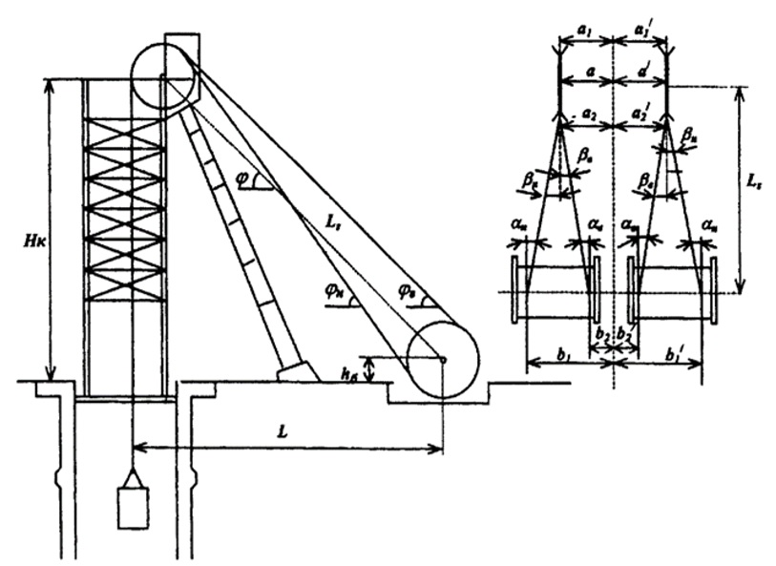
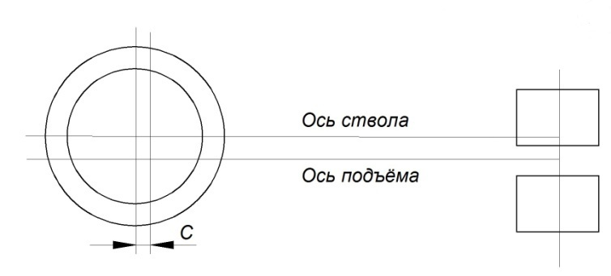
Рис.4.1. Геометрическая схема подъемного комплекса
Задание: используя результаты измерений при маркшейдерской проверке одноканатной подъемной установки рассчитать основные геометрические параметры и углы девиации канатов.
Исходными данными для проверки подъемного комплекса являются геометрические элементы и параметры подъемной установки (табл. 4.1), результаты съемки кронштейна с жалом Г, прикрепленного к реборде барабана, в двух диаметрально противоположных положениях Г и Г₁, в результате чего определяют их координаты Х_{Г}, У_{Г}, Х_{Г1}, У_{Г1}, результаты съемки элементов сечения ствола и съемки шкивов а₁, а₂, а₁', a₂ʹ (табл. 4.2), а также другие геометрические параметры подъемного комплекса.
Таблица 4.1
Основные геометрические элементы подъемной установки
Номер варианта | Н, м | D_{Б}, м | D_{Ш}, м | d_{K},  мм | Ɩ, м | в, мм | Н_{К}, м | е, мм | S_{Ю,С}  мм | L_{Г}, м
1,2 | 670/600 | 5 | 4 | 50/45 | 3,2 | 100 | 40 | 3 | 60 | 48
3,4 | 465/420 | 4 | 3 | 45/37 | 2,7 | 90 | 40 | 3 | 50 | 48
5,6 | 565/520 | 4 | 3 | 35/31 | 3,0 | 85 | 37 | 3 | 50 | 44,4
7,8 | 465/410 | 4 | 3 | 45/37 | 2,3 | 90 | 39,5 | 2 | 45 | 47,1
9,10 | 450/400 | 4 | 3 | 45/37 | 2,0 | 100 | 40 | 2 | 55 | 48
11,12 | 410/450 | 4 | 4 | 35/31 | 1,8 | 95 | 39 | 3 | 55 | 47,7
13,14 | 550/510 | 5 | 4 | 45/35 | 2,3 | 80 | 40 | 2 | 50 | 48
15,16 | 450/410 | 5 | 2 | 52/45 | 2,0 | 80 | 40 | 2 | 50 | 48
17,18 | 340/420 | 2,5 | 2,5 | 30/35 | 2,3 | 85 | 35 | 3 | 45 | 42
19,20 | 285/300 | 3 | 2 | 37/41 | 1,5 | 85 | 30 | 3 | 45 | 36
21,22 | 430/400 | 2,5 | 2,5 | 31/27 | 3,4 | 95 | 37 | 2 | 50 | 44,6
23,24 | 400/420 | 3 | 2,6 | 37/41 | 3,2 | 95 | 30 | 2 | 50 | 44,4
25,26 | 215/250 | 2,5 | 2,5 | 31/27 | 1,5 | 70 | 37 | 3 | 40 | 36
27,28 | 365/330 | 33 | 1,5 | 37/35 | 2,3 | 95 | 35 | 2 | 45 | 44,4
29,30 | 280/300 | 2 | 1,5 | 25/23 | 1,7 | 75 | 25 | 3 | 45 | 42

Проверка выполняется путем прокладки теодолитного хода от осевых пунктов к подъемной машине и стволу и съемки характерных точек органов навивки подъемной машины, шкивов, сечения ствола.

Порядок выполнения работы:
4.3.1. Вычисление элементов органов навивки для северного и южного барабанов (см. рис. 4.2.)
- Зона рабочих витков, ширина которой зависит от полной высоты подъема

- Зона запасных витков необходима для наращивания работы части каната по мере уменьшения ее в процессе систематических испытаний каната:
где 30 – длина каната для испытаний.

- Зона витков трения служит для усиления закрепления каната на барабане (число витков трения n_{m}=3-5)

- Свободная часть барабана подъемной машины – разность между строительной шириной барабана l и суммарным размером рассмотренных выше трех зон

Таблица 4.2
Таблица измеренных и вычисленных значений
Номер варианта | Данные съемки шкивов,мм |  |  |  | Данные съемки барабана машины,м
варианта | а₁ | а₂ | а₁' | a₂ʹ | точка Г |  | точка Г₁
 |  |  |  |  | Х | У | Х | У
1 | 1049 | 1051 | 1010 | 1012 | 50,5 | 3,37 | 45,5 | 3,36
2 | 902 | 900 | 870 | 872 | 50,0 | 3,38 | 45,5 | 3,39
3 | 870 | 870 | 835 | 837 | 50,0 | 2,84 | 46,0 | 2,82
4 | 910 | 912 | 881 | 883 | 50,0 | 2,86 | 46,0 | 2,84
5 | 1070 | 1074 | 1040 | 1042 | 46,4 | 3,14 | 42,1 | 3,12
6 | 926 | 928 | 900 | 902 | 46,4 | 3,11 | 42,4 | 3,15
7 | 941 | 943 | 910 | 912 | 49,0 | 2,43 | 45,4 | 2,47
8 | 1032 | 1034 | 1002 | 1004 | 49,4 | 2,04 | 45,5 | 2,42
9 | 1120 | 1118 | 1080 | 1082 | 50,0 | 2,16 | 46,0 | 2,18
10 | 946 | 948 | 903 | 905 | 50,0 | 2,15 | 46,0 | 2,18
11 | 890 | 892 | 856 | 858 | 49,4 | 1,96 | 45,4 | 1,90
12 | 886 | 888 | 840 | 842 | 49,4 | 1,94 | 45,4 | 1,97
13 | 1040 | 1042 | 1005 | 1007 | 50,0 | 2,44 | 45,5 | 2,49
14 | 1081 | 1083 | 1043 | 1045 | 50,5 | 2,45 | 45,5 | 2,47
15 | 1100 | 1104 | 1061 | 1063 | 50,5 | 2,14 | 45,5 | 2,12
16 | 1061 | 1063 | 1030 | 1034 | 50,5 | 2,16 | 45,5 | 2,17
17 | 991 | 992 | 952 | 954 | 43,25 | 2,43 | 40,75 | 2,40
18 | 963 | 965 | 925 | 927 | 43,25 | 2,43 | 40,75 | 2,48
19 | 1017 | 1019 | 980 | 980 | 37,5 | 1,63 | 34,5 | 1,68
20 | 1021 | 1023 | 980 | 982 | 37,5 | 1,65 | 34,5 | 1,60
21 | 1710 | 1730 | 1715 | 1710 | 50,50 | 3,370 | 45,50 | 3,360
22 | 932 | 950 | 932 | 950 | 46,15 | 1,850 | 42,65 | 1,800
23 | 1442 | 1460 | 1440 | 1420 | 50,00 | 2,837 | 46,00 | 2,800
24 | 1442 | 1420 | 1442 | 1460 | 50,00 | 2,800 | 46,00 | 2,840
25 | 1247 | 1220 | 1246 | 1270 | 49,50 | 2,447 | 44,50 | 2,140
26 | 1274 | 1260 | 1247 | 1220 | 49,50 | 2,420 | 44,50 | 2,430
27 | 1295 | 1310 | 1297 | 1280 | 51,00 | 2,540 | 45,00 | 2,500
28 | 1295 | 1280 | 1294 | 1300 | 51,00 | 2,560 | 45,00 | 2,600
29 | 1247 | 1280 | 1245 | 1230 | 49,45 | 2,447 | 45,40 | 2,410
30 | 1247 | 1230 | 1245 | 1280 | 49,40 | 2,470 | 45,40 | 2,490

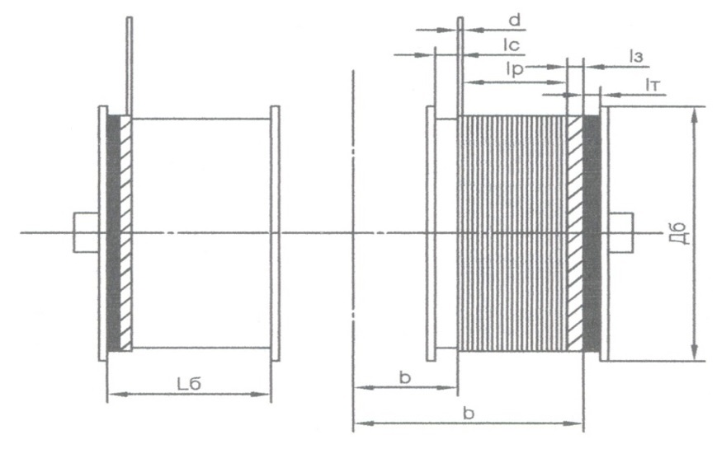
Рис. 4.2. Зоны цилиндрических барабанов

4.3.2. Дирекционный угол фактической оси подъема

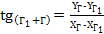

4.3.3. Величина непараллельности фактической оси подъема и оси ствола

,

где

4.3.4. Координаты точки С, лежащей на оси главного вала подъемной машины посередине между барабанами

4.3.5. Углы наклонов верхнего и нижнего канатов и их наклоненная длина (см. рис. 4.3.)
- Наклоненное расстояние от оси главного вала машины до оси шкивов:

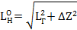

где L_{Г} – проекция искомого расстояния на горизонтальную плоскость;
∆Z - превышение оси шкива над осью вала

где H_{K} – высота копра, м; H_{б} – высота барабана, м

- Углы наклонов верхнего и нижнего канатов

где φ₀ – угол наклона линии, соединяющей оси вращения шкива и вала (φ₀=38°20´56´´)

где ρ´- радианы в минутах = 3437,75

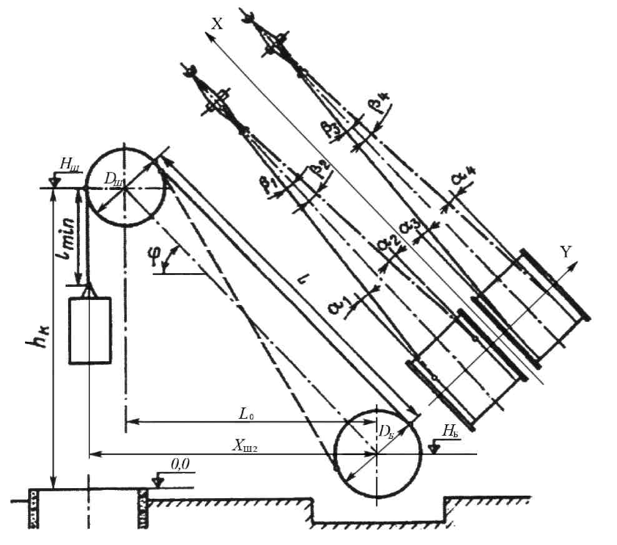
Рис. 4.3. Углы наклона подъемных канатов

- Наклоненная длина верхних и нижних ветвей канатов

4.3.6. Углы девиации на барабанах:
- на северном:

- на южном:

По правилам технической эксплуатации значения углов отклонения канатов должны быть не более 1°30´. При углах отклонения выше этого предела возможно нарушение нормальной работы подъема, вызванное быстрым стиранием каната и расширением копровых шкивов.

4.3.7. Углы девиации на шкивах
- на северном:
,

,

.

- на южном:
,
,
.

4.3.8. Средние ошибки углов девиации на барабанах и шкивах

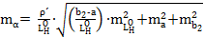
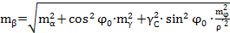

11. Так как углы девиации на шкивах β_{в} и β_{н} не равны между собой и при большой разности этих углов будет происходить быстрое одностороннее стирание футеровки шкива и каната, это приведет к частой смене футеровки шкива и к сокращению срока службы каната, то необходимо довернуть шкив так, чтобы его плоскость была направлена на середину рабочей части барабана. Для этого разность (a_{l} – a_{2испр}).

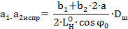

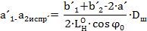

Расстояние a_{l} и a задаются проектом и изменению не подлежат, так как изменение сместит точки сходов канатов относительно центра тяжести подъемных отделений ствола.

Работа 5 - Расчет проектного полигона околоствольных выработок
5.1. Общие сведения
Околоствольные дворы современных шахт представляют собой сложную систему горных выработок разной протяженности, переменного сечения и разных уклонов, включающую прямолинейные и криволинейные участки, связанные многочисленными сопряжениями в плане и по высоте. Эти выработки проводят встречными забоями из нескольких мест. Оси проектируемых выработок околоствольного двора, образуют полигоны, вершины и направление которых должны быть указаны маркшейдером в натуре. Для проведения горных выработок околоствольного двора должны быть составлены и вычислены проектные полигоны с целью:
1. Проверки правильности размеров горных выработок указанных на проектном плане.
2. Получения исходных данных для инструментального выноса в натуру характерных точек осей проектируемых горных выработок и их направлений. Составление проектного полигона начинается с вычерчивания его геометрической схемы в масштабе 1:200 (см. рис. 5.1).

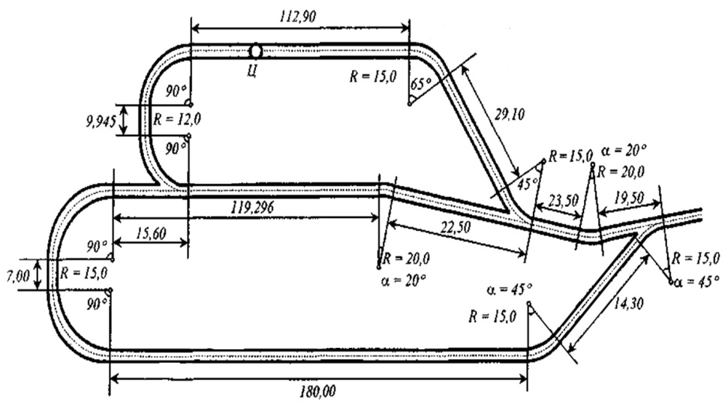
Рис. 5.1 – Геометрическая схема полигона околоствольных выработок

В соответствии с проектом околоствольного двора подземного горизонта и до начала проходки выработок маркшейдер выполняет расчет проектного полигона околоствольных выработок. Задачей расчета является проверка указанных размеров в проекте и получение исходных данных для задания направления горным выработкам. Вычисленные значения углов β₁ и β₂ расстояний A₁ и В₂ переносят в натуру, постоянными маркшейдерскими знаками закрепляют точки 1 и 2.
Для проверки правильности размеров выработок, указанных на проектных чертежах, и для получения исходных данных, необходимых для перенесения в натуру осей проектных выработок, производят составление и вычисление проектного полигона околоствольных выработок. Проектный полигон составляют в масштабе 1:200 или 1:500 в виде геометрической схемы (рис. 5.2), на которую наносят оси выработок и выписывают длины криволинейных участков, величины радиусов кривых и углов поворота.
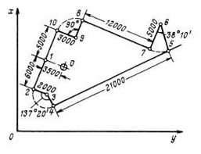
Рис. 5.2 Проектный полигон околоствольных выработок

Вычислительные работы начинают с контроля правильности значений проектных углов замкнутого полигона. При наличии угловой невязки в полигоне (после проверки всех записей) уточняют проектные значения горизонтальных углов. После контроля углов проектного полигона производят вычисления приращений координат, сумма значений которых для замкнутого полигона должна равняться нулю. Если это условие не выполнено, то вычисляют абсолютную и относительную невязки и производят уравнивание полигона. Увязку проектного полигона производят путем изменения длины и приращений координат одной или двух сторон полигона, оставляя без изменения проектные радиусы закруглений. Если этот способ уравнивания применить не представляется возможным (когда ни одна из сторон полигона не имеет дирекционного угла, близкого к дирекционному углу абсолютной невязки), то увязку полигона производят векторно-графическим способом путем распределения линейной невязки на две стороны полигона. После увязки полигона составляют план в масштабе 1:200 или 1:500 и таблицу, в которой приводят углы проектного полигона, длины сторон и поправки к ним, дирекционные углы и координаты точек полигона.
Проектный профиль околоствольных выработок проверяют путем нанесения на схему горных выработок точек измерения проектных уклонов, отметок этих точек и расстояний между ними. По разности отметок и расстоянию между смежными точками вычисляют уклоны выработок для каждого участка, который должен соответствовать уклону, заданному в проекте.
Направление горным выработкам в горизонтальной плоскости задают с помощью теодолита и обозначают его в натуре не менее чем тремя временными точками, закрепленными в кровле выработки. Исходными точками для задания направления служат постоянные маркшейдерские точки, расположенные в сопряжении и заложенные в результате ориентировки данного горизонта.
Проектное положение стенок выработки определяют путем измерения расстояний от створа отвесов временных точек влево и вправо, а также от кровли до почвы выработки.
При задании направления прямолинейной выработки используют также световой указатель направления УНС-2, лазерный указатель направления типа ЛУН-1 и лазерные визиры типа ЛВ-5.
При задании направления криволинейной выработке до начала ее проходки в масштабе 1:20-1:200 составляют план криволинейного участка. Затем в натуре задают с помощью угломерных инструментов направление криволинейному участку.
На проекте околоствольного двора выработки разбивают на отдельные участки с таким условием, чтобы они были замкнутыми. На каждом участке составляют замкнутый проектный полигон: намечают точки полигона, определяют горизонтальные углы и длины сторон. При построении проектного полигона, оси криволинейных участков, заменяют хордами. Число хорд выбирают графически, с таким расчетом, чтобы при переносе в натуру они не касались стенок выработок и при этом имели максимальную длину. Определив число хорд n, которыми должна быть заменена кривая (рис.5.3)
Расчет проектного полигона выполняют в следующей последовательности.
1. Обрабатывают криволинейные участки. На закруглении (рис.5.3) определяют количество точек по схеме, составленной в крупном масштабе, или вычисляют по формуле

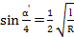 (5.1)

где α' - центральный угол, соответствующий максимальной длине стороны (хорды);
l - ширина выработки, м;
R- радиус закругления, м.

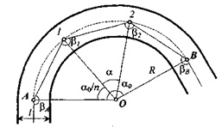

Рис.5.3. Схема закругления
Угол α' вычислен при соблюдении условий: максимальная длина стороны и наличие видимости между соседними точками.
Определяют число сторон на закруглении: , если п' не целое число, округляют его значение в большую сторону до целого.
Уточняют α = α ₀ /n
2. Углы и на сопряжении закругления и прямолинейных участков и углы внутри кривой определяют из выражений

(5.2)

(5.3)

3. Длину сторон (хорды) на криволинейном участке вычисляют по формуле

(5.4)

4. Выбирают условную систему координат, за центр которой принимают центр ствола (Ц), намечают точки проектного полигона и вычисляют координаты этих точек (рис.5.4).

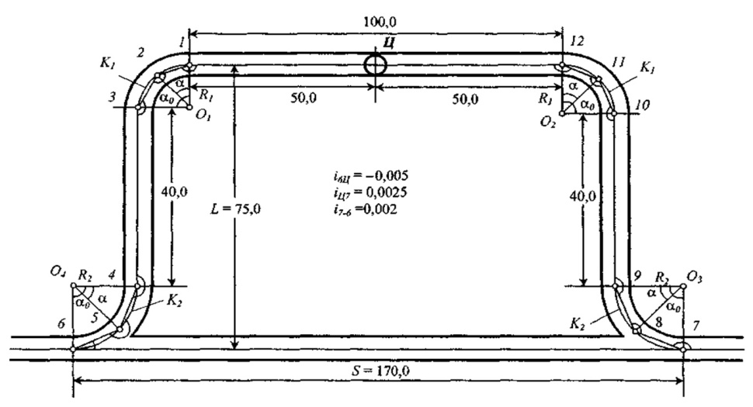
Рис. 5.4. Проект полигона около ствольных выработок

Проектные полигоны, как правило, имеют замкнутую форму, и, следовательно, можно проверить вычисление углов полигона сравнением фактической суммы углов с теоретической:
для внутренних углов
(5.5)

для внешних углов

(5.6)

При правильном вычислении углов угловая невязка равна нулю (). Линейную невязку в полигоне определяют обычным образом. Если невязка не превышает допустимого значения f_{S}= 1:2000, то поправки вносят не во все стороны, а только в максимальные стороны прямолинейных участков, оставляя без изменений элементы закруглений и узлов сопряжения выработок.
5. После обработки проектных полигонов в плане выполняют их обработку в вертикальной плоскости: определяют превышения между характерными точками или уклоны i выработок между этими точками.
Если в проекте заданы высотные отметки точек, то уклон выработки между этими точками

(5.7)

Если проектом задан уклон i, то превышение между точками

(5.8)

Для контроля вычисления превышений в замкнутом полигоне используют выражение

(5.9)

В разомкнутом полигоне между точками А и В, высотные отметки которых Н_{А} и Н_{B} известны,

(5.10)

Пример. Требуется выполнить расчет проектного полигона околоствольных выработок.
Исходные данные: ширина выработки l= 3,5 м; элементы закруглений R₁= 15 м, R₂= 20 м, центральные углы поворота α₀ = 90°; длина прямолинейных участков и уклоны выработок приведены на схеме полигона (рис. 5.4).
При составлении проекта полигона выполняют разбивку точек на закруглениях, определяют углы и длины сторон. На прямолинейных участках длины сторон принимают в соответствии с проектным чертежом. При расчете полигона используют принятую на шахте систему координат или выбирают условную.
Решение.
1. Определяем количество сторон (хорд) на закруглениях из выражения (5.1):
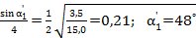

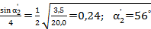

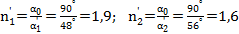

Принимаем тогда

2. Вычисляем углы в точках, расположенных в начале и конце кривой, а также внутри закруглений по формулам (5.2):

3. Длины сторон на закруглениях определяем по формуле (5.3):

- Координаты точек проектного полигона вычисляем в формуляре вычисления координат в условной системе. Угловая невязка
- Превышения рассчитываем по формуле (5.4):

Выполненный расчет свидетельствует, что проект околоствольных выработок составлен правильно и полученные данные можно использовать для задания направления горным выработкам.
Решение задач при расчете сопряжений горных выработок выполняется в следующей последовательности (рис.5.5).

1. Вычисляем угол поворота :

2. Определяем центральный угол :

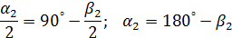

3. Вычисляем координаты точки (О) пересечения CD и AB:

4. Вычисляем тангенс (Т₂) кривой R₂, т.е. расстояние ОH₂и ОК₂:

5. Определяем координаты начала (Н₂) и конца (К₂) кривой R₂:

6. Вычисляем расстояние СН₂и К₂А:

7. Определяем число хорд на закруглении R₂ по формуле (5.1):

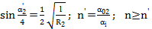

8. Вычисляем углы и длины сторон хода на закруглении R₂ по формулам (5.2) и (5.3).
Закругление R обрабатывается аналогично закруглению R₂. После этого составляется ведомость вычисления координат теодолитного хода D-C-H₂-K₂-A-0-B-K-H-CD.
Задание: Необходимо составить проект сопряжения горных выработок и проект полигона околоствольного двора, и обработку последнего.
Исходные данные для составления проекта сопряжения горных выработок приведены в табл. 5.1 и на рис.5.5 (нечетные варианты) и 5.6 (четные варианты).

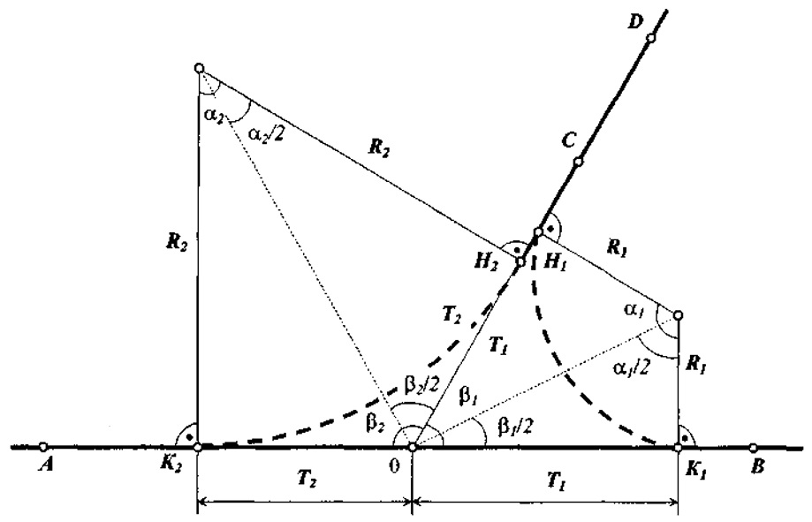

Рис.5.5. Расчетные элементы сопряжения горных выработок

для вариантов 1 -5

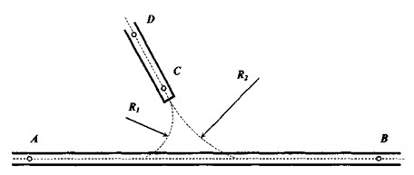
Рис.5.6. Схема сопряжения горных выработок для вариантов 6-10

Таблица 5.1
^{№ варианта} | ^{xA} | ^{yA} | ^{xB} | ^{yB} | ^{xC} | ^{yC} | ^{xD} | ^{yD} | ^{HA} | ^{HC} | ^{R1} | ^{R2} | ^{l}
^{1,2} | ^{298,54} | ^{349,50} | ^{298,54} | ^{481,10} | ^{357,68} | ^{428,37} | ^{432,74} | ^{483,50} | ^{45,35} | ^{45,53} | ^{15,0} | ^{30,0} | ^{3,0}
^{3,4} | ^{282,40} | ^{360,07} | ^{300,85} | ^{498,32} | ^{357,05} | ^{419,63} | ^{447,52} | ^{443,06} | ^{212,40} | ^{212,60} | ^{20,0} | ^{40,0} | ^{«3,0}
^{5,6} | ^{300,96} | ^{362,07} | ^{290,80} | ^{497,63} | ^{363,67} | ^{463,52} | ^{420,64} | ^{496,62} | ^{-310,10} | ^{-309,85} | ^{25,0} | ^{30,0} | ^{3,5}
^{7,8} | ^{262,84} | ^{366,53} | ^{267,30} | ^{379,28} | ^{335,67} | ^{434,20} | ^{397,09} | ^{441,10} | ^{-475,00} | ^{-474,85} | ^{20,0} | ^{30,0} | ^{3,5}
^{9,10} | ^{230,00} | ^{330,00} | ^{230,00} | ^{480,90} | ^{289,27} | ^{385,82} | ^{349,52} | ^{399,70} | ^{-211,45} | ^{-211,20} | ^{20,0} | ^{35,0} | ^{3,0}
^{11,12} | ^{449,37} | ^{430,02} | ^{449,37} | ^{558,70} | ^{493,72} | ^{475,20} | ^{551,80} | ^{434,45} | ^{-515,10} | ^{-514,90} | ^{20,0} | ^{40,0} | ^{3,5}
^{13,14} | ^{442,70} | ^{418,40} | ^{476,92} | ^{551,84} | ^{515,38} | ^{478,00} | ^{576,65} | ^{452,47} | ^{35,40} | ^{35,65} | ^{25,0} | ^{35,0} | ^{3,0}
^{15,16} | ^{458,08} | ^{450,08} | ^{473,27} | ^{573,49} | ^{506,80} | ^{491,07} | ^{575,39} | ^{476,06} | ^{242,50} | ^{242,75} | ^{15,0} | ^{30,0} | ^{3,0}
^{17,18} | ^{469,09} | ^{430,15} | ^{490,52} | ^{538,73} | ^{530,82} | ^{497,98} | ^{591,07} | ^{496,00} | ^{-510,47} | ^{-510,25} | ^{20,0} | ^{30,0} | ^{3,0}
^{19,20} | ^{490,09} | ^{469,25} | ^{486,06} | ^{568,13} | ^{521,50} | ^{469,02} | ^{588,04} | ^{435,30} | ^{118,15} | ^{118,35} | ^{15,0} | ^{20,0} | ^{3,5}

Требуется определить:
1) угол поворота;
2) центральный угол;
3) число и длины хорд;
4) углы между хордами;
5) координаты начала и конца закругления выработки при ее сопряжении с другой выработкой.
На составление проекта и обработку проектных полигонов замкнутой формы необходимые данные приведены на рис. 5.7. – 5.22.
Требуется:
1) выполнить разбивку точек и определить углы и длины сторон на закруглениях проектного полигона;
2) рассчитать проектный полигон.
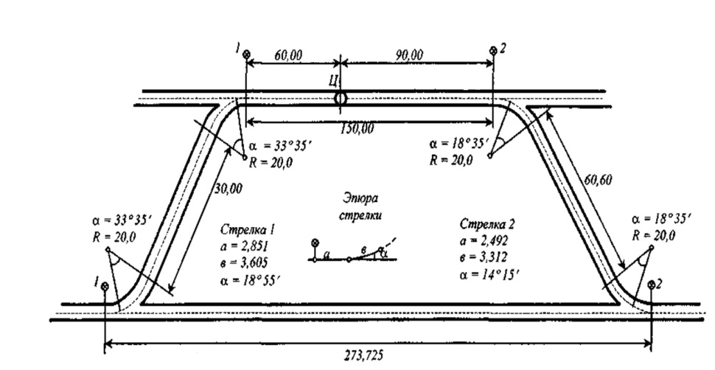

Рис.5.7. Вариант 1

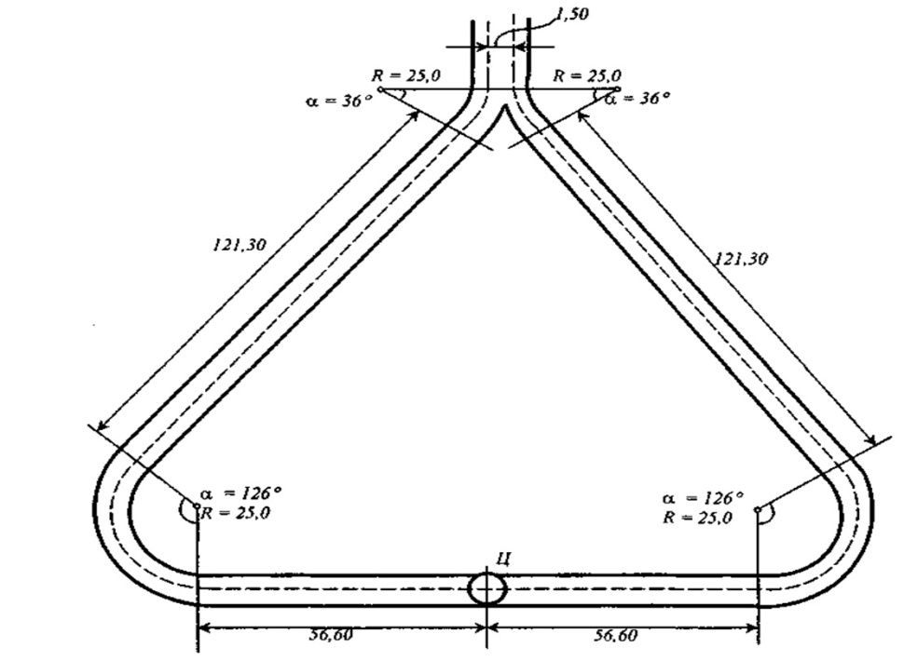

Рис.5.8. Вариант 2

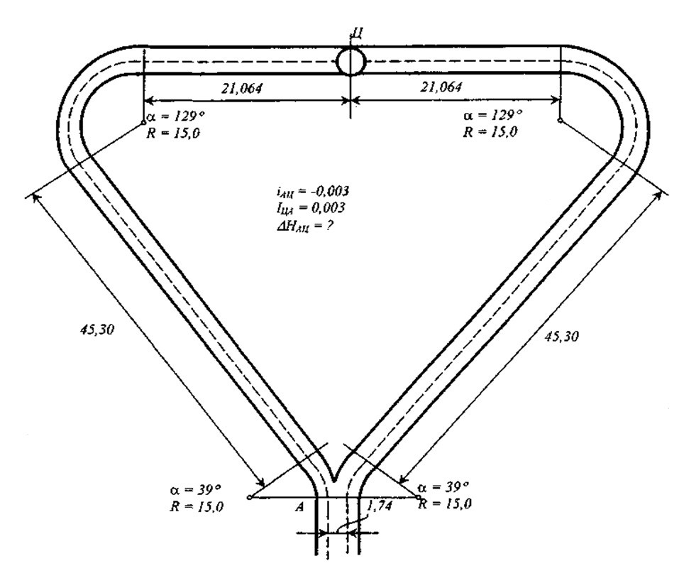

Рис.5.9. Вариант 3

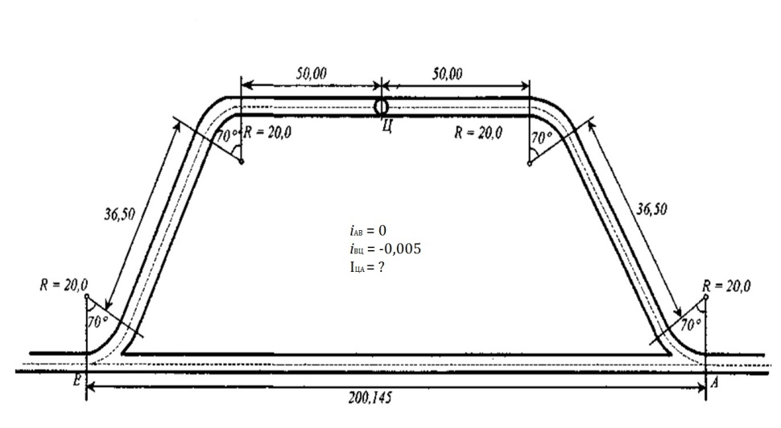

Рис.5.10. Вариант 4

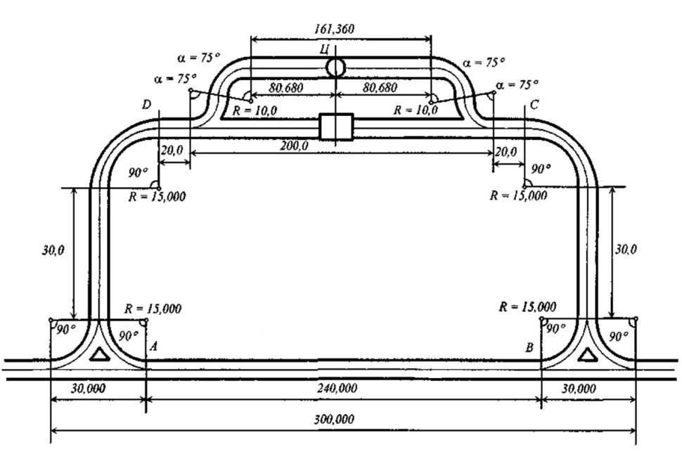

Рис.5.11. Вариант 5

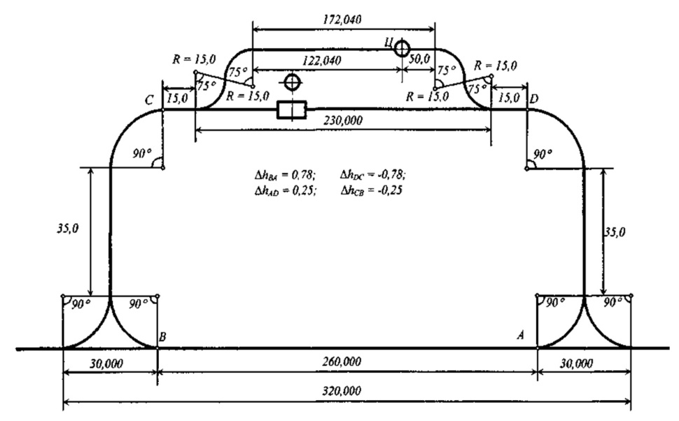

Рис.5.12. Вариант 6

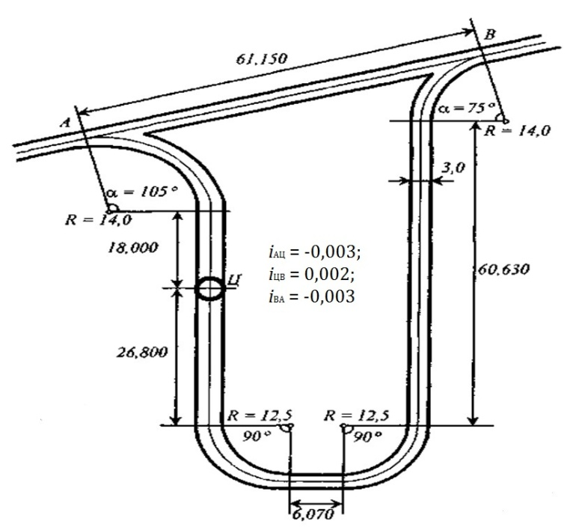

Рис.5.13. Вариант 7

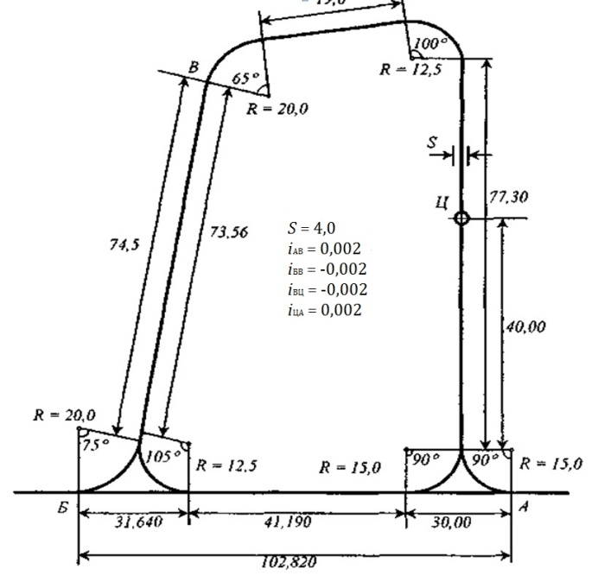

Рис.5.14. Вариант 8

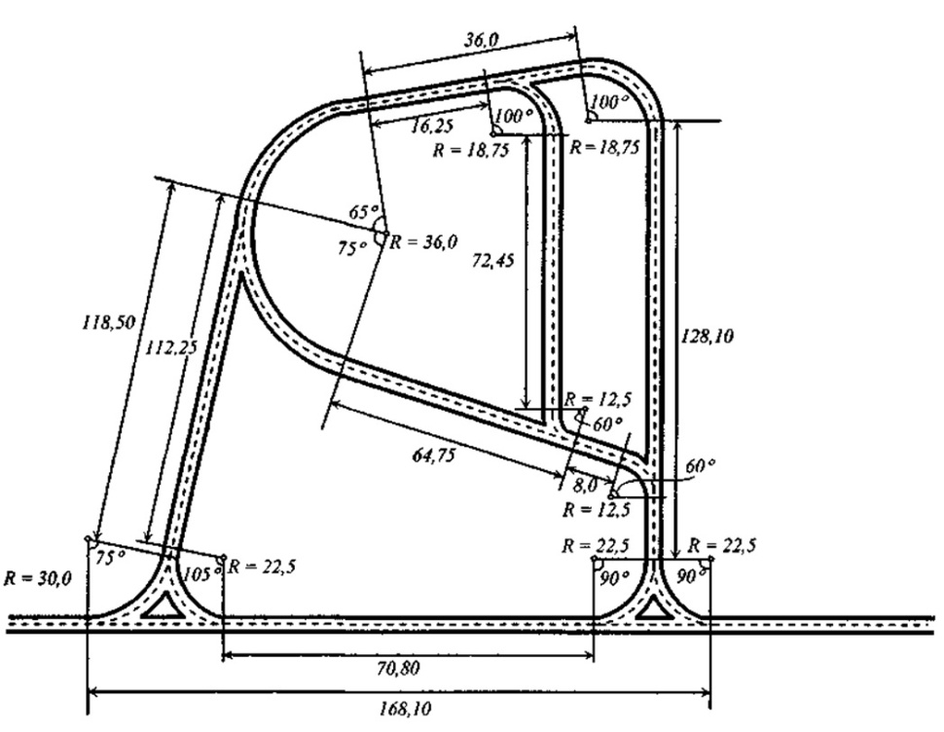

Рис.5.15. Вариант 9

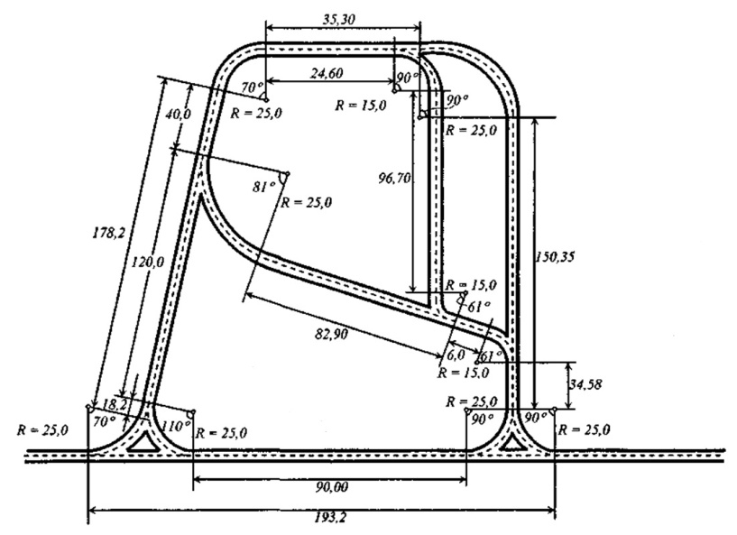

Рис.5.16. Вариант 10

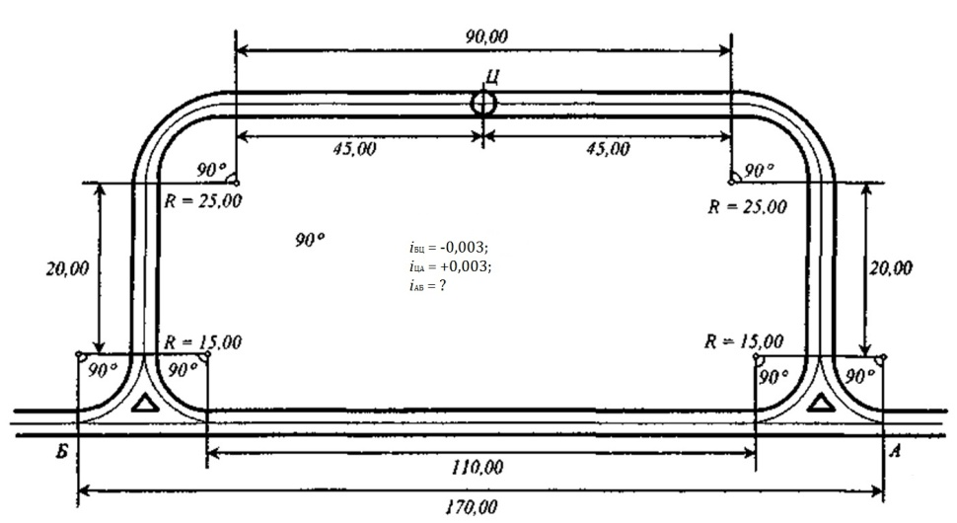

Рис.5.17. Вариант 11

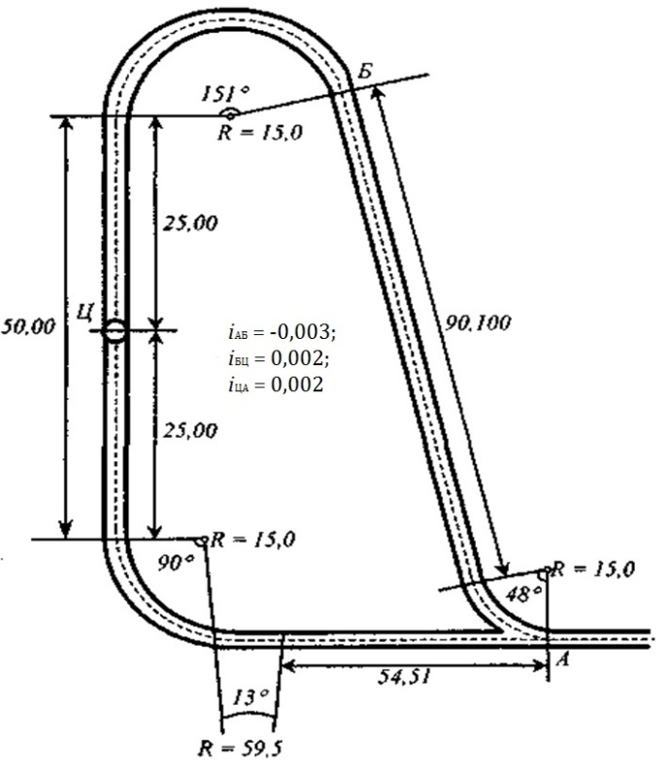
Рис.5.18. Вариант 12

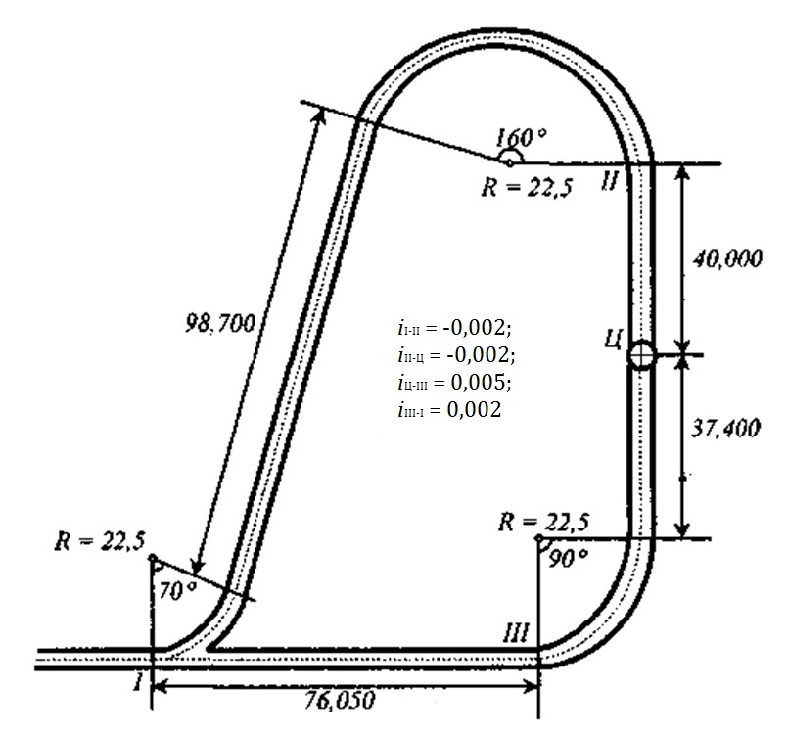

Рис.5.20. Вариант 13
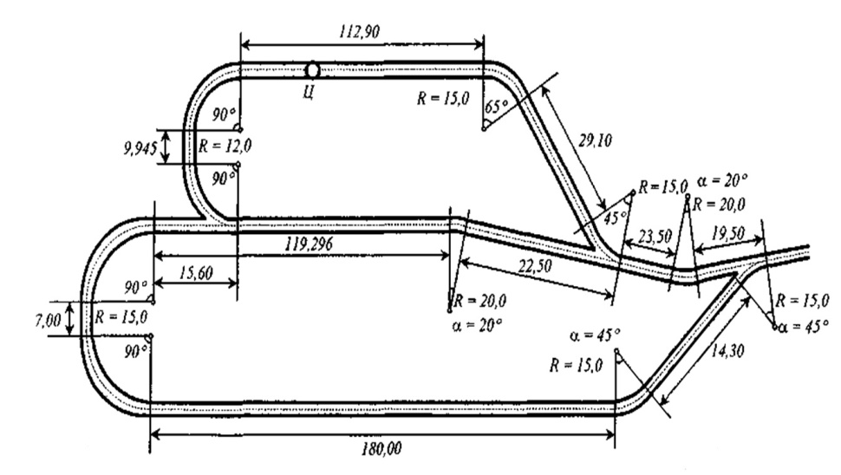

Рис.5.21. Вариант 14

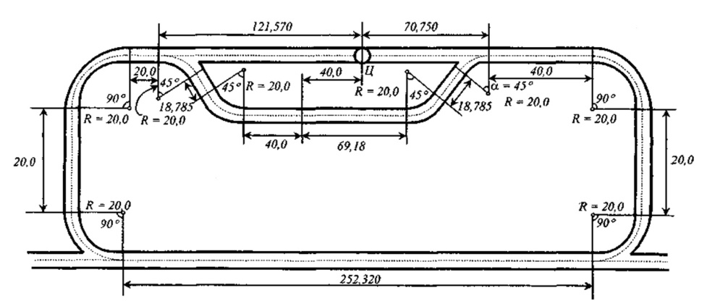

Рис.5.22. Вариант 15

Работа 6–Обработка инклинометрических замеров

по замораживающим скважинам
6.1. Общие сведения
При проходке ствола традиционным буровзрывным способом маркшейдерские работы заключаются в контроле положения вертикальных направлений, определении объемов произведенных горнопроходческих работ, фиксации мест и размеров вывалов пород и забутовке пространства за крепью, в контроле положения передвижной опалубки, параметров сечения ствола, вертикальности стенок крепи.
Способ замораживающими скважинами заключается в искусственном замораживании водоносных грунтов или плывунов, в которых предусматривается сооружение ствола шахты. Вокруг будущего контура ствола через всю толщу водоносных грунтов бурят скважины, заглубляя их в водоупорный слой на 2–3 м. При отсутствии на глубине, до которой проходят ствол, водоупора, бурят несколько скважин в пределах сечения ствола для образования подушки из замороженных грунтов.
При этом способе в обводненных грунтах вокруг запроектированного ствола бурят скважины, в которые опускают колонны замораживающих (обсадных) труб. При циркуляции рассола по трубам порода, окружающая скважину замерзает, постепенно охлаждаясь и образуя вокруг скважины ледогрунтовой цилиндр. Ледогрунтовой цилиндр одной скважины перекрывается цилиндрами рядом стоящих скважин, образуя временную защитную ледовую стену, которая защищает ствол от близко лежащих вод и плывунов, которые при замерзании не могут попасть в строящийся ствол. Сплошная ледогрунтовая стена образуется в том случае, если скважины будут пробурены в определенном порядке. Отклонение смежных скважин в противоположных направлениях могут привести к тому, что часть грунта не заморозится и через этот не замороженный участок в строящийся ствол могут прорваться воды и плывуны. Заданное направление скважин проверяется в процессе бурения специальными приборами, которыми определяются:
- Вертикальные углы, составленные осью скважин с направлением скважины - зенитные углы
- Углы, составляемые направлением отклонения с меридианом – азимутальные углы.
Замораживающие скважины располагают вокруг ствола в один, или два ряда (см. рис.6.1). Разбивку центров устьев скважин (1,2,3,……..и т.д.) производят от закрепленного на местности центра ствола О полярным способом, по заданному в проекте Rc и углу β где угол , где n – количество скважин. Если скважины неглубокие то их съемку производят простым способом, непосредственно измеряя элементы искривления оси скважин. Для глубоких скважин применяют различные инклинометры («зенит», И560Ф, И447Д) при спуске измерительного прибора автоматически вычерчивается план оси скважин в М 1:10 и 1:50.

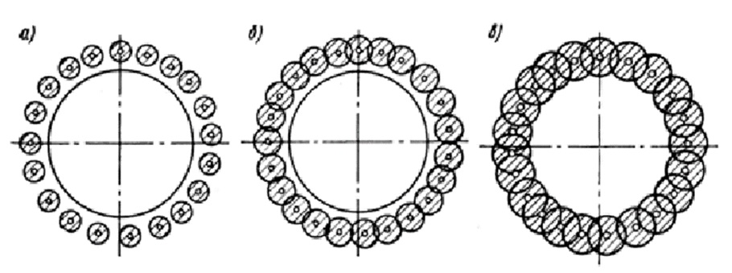
Рис. 6.1. Последовательность образования ледорубного кольцевого массива вокруг шахтного ствола: а) начальный период, б) середина процесса
в) конец замораживания.

Для наблюдения за процессом замораживания бурят контрольные скважины; гидрогеологические (не менее двух, одна внутри, другая за пределами замораживающего контура) для наблюдения за колебаниями грунтовых вод и термометрические, оборудованные термометрами для измерения температуры грунта. Термические скважины располагают между замораживающими колонками и внешней границей льдопородного ограждения в количестве не менее 10% от общего числа замораживающих скважин. Диаметр гидрогеологических и термометрических скважин принимают равным 75–100 мм. Производительность холодильной установки определяется теплотехническим расчетом. Для этого определяют объем грунта и объем воды, подлежащих замораживанию отдельно для каждого пласта. Методика расчета приведена в специальных технических указаниях. Для бурения вертикальных замораживающих скважин получили распространение станки вращательного бурения УРБ-3АМ, СБУ-150-ЗИВ и трубобуровые установки УЗТ-1, УЗТ-2. В процессе бурения происходят отклонения скважин от вертикали, поэтому необходим систематический контроль за их направлением, который осуществляется с помощью специальных приборов. Бурение в неустойчивых грунтах ведется с промывкой скважин глинистым раствором с содержанием глины от 15 до 40%. В крупнопористых и трещиноватых скальных грунтах используют раствор бентонитовых глин. Вертикальные колонки при замораживании до 18 м в несвязных грунтах погружают гидравлическим методом (подмывом) или при помощи вибромолотов.
Питающие трубы замораживающих колонок подключают к распределительному рассолопроводу (1) (рис. 6.2), отводящие трубы (2) подключаются к коллектору. Распределительный рассолопровод и коллектор размещаются в галерее (3). Обычно для рассолопровода принимают трубы диаметром 150–250 мм, прокладываемые в траншеях, глубина которых назначается больше глубины промерзания грунта. Трубы укладывают на деревянные подкладки и закрывают теплоизоляционным материалом, после чего траншею засыпают грунтом. Оборудование замораживающей станции монтируют в соответствии с заводскими инструкциями.

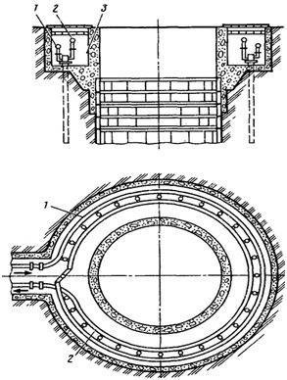
Рис. 6.2 – Галерея для распределителя и коллектора

При большой мощности водоносных грунтов применяют ступенчатое замораживание, т. е. вначале замораживают верхнюю часть, а затем нижнюю часть водоносной толщи. Этот способ применяют также, если глубина замораживания должна быть увеличена в результате появления новых водоносных пластов или неустойчивых водонасыщенных грунтов. Тогда верхнюю часть ствола проходят обычным способом, проходку нижней части в неустойчивых грунтах производят с предварительным ступенчатым замораживанием. При проходке стволов в неустойчивых и плывучих породах с использованием ледопородного ограждения в виде рядов замораживающих скважин производятся инклинометрические измерения по скважинам (замеры зенитных и азимутальных углов), построение сечений и развертки ледопородного цилиндра с учетом данных инклинометрической съемки, определение размеров дефектных зон в ледопородном ограждении.
Пространственные координаты забоя искривленных скважин определяют по формулам:
(6.1)
(6.2)
(6.3)

Расхождения по координатам определяют по формулам:

(6.4)
(6.5)

где: Х_{у}, Y_{у}, Н_{у}- пространственные координаты устья скважины, м;
l_{i}, - длина интервала между точками измерения параметров искривления, м;
β_{i}, и α_{i} - зенитный и азимутальный (дирекционный) углы интервалов оси скважин, град;
∆_{x,}∆_{y}- расхождения в соответствующих координатах, м.

Задание. На поверхности даны устья замораживающих скважин, пробуренных при сооружении вертикального ствола диаметром 8м, расположены по окружности радиусом 6 м от центра ствола на расстоянии 3 м друг от друга. По результатам инклинометрических измерений две скважины № 1 и № 3 из трех рассматриваемых оказались вертикальными, а скважина № 2, расположенная между ними, - искривленной. Глубины скважины для всех вариантов от 0 до 200 м с интервалом замеров в 20 м. Результаты измерения искривлений приведены в табл. 6.2. Координаты устья скважины для разных групп приведены в табл. 6.1.
Таблица 6.1.
Номер группы | Координаты устья скважины
Номер группы | X_{у} | Y_{у} | H_{у}
1 | 1020,25 | 3520,10 | 615,90
1 | 2550,30 | 5500,45 | 580,10

Порядок выполнения работы:
- По данным инклинометрической съемки определить пространственные координаты забоя скважины через каждые 20 м (X_{з}, Y₃,H_{з}) по формулам (6.1-6.3).
- Установить допустимость отклонения забойной зоны замораживания относительно вертикальной проекции устьевой зоны (принять радиус замораживания 1,6 ±0,2 м) по формулам (6.4,6.5).
- Построить план оси скважины в масштабе 1:100.
- Построить профиль оси скважины в масштабе 1:1000.
Пример решения задачи
Координаты и высота устья замораживающей скважины составляют
X = 1 000,00 м; У = 1000,00 м; Н = 400,00 м.
По скважине через каждые 20 м длины произведены замеры азимутального α и зенитного β углов, результаты которых приведены в табл. 6.2.
Таблица 6.2.
Номер интервала замеров | 1 | 2 | 3 | 4
Значение азимутального угла α, град | 0 | 5 | 10 | 20
Величина зенитного угла β, град | 0 | 10 | 20 | 30
Построить план и профиль оси скважины, определить пространственные координаты забоя скважины и установить допустимость отклонения забойной зоны замораживания относительно вертикальной проекции устьевой зоны (принять радиус замораживания 2,0 ± 0,2 м).
Решение.
- План оси скважины (рис. 6.3, а) строим путем последовательного откладывания горизонтальных проложений интервалов измерений , под соответствующими дирекционными углами α_{i}
- Профиль оси скважины (рис. 6.3,б) строим путем последовательного откладывания высот , интервалов измерения l_{i}; под соответствующими зенитными углами β_{i} .

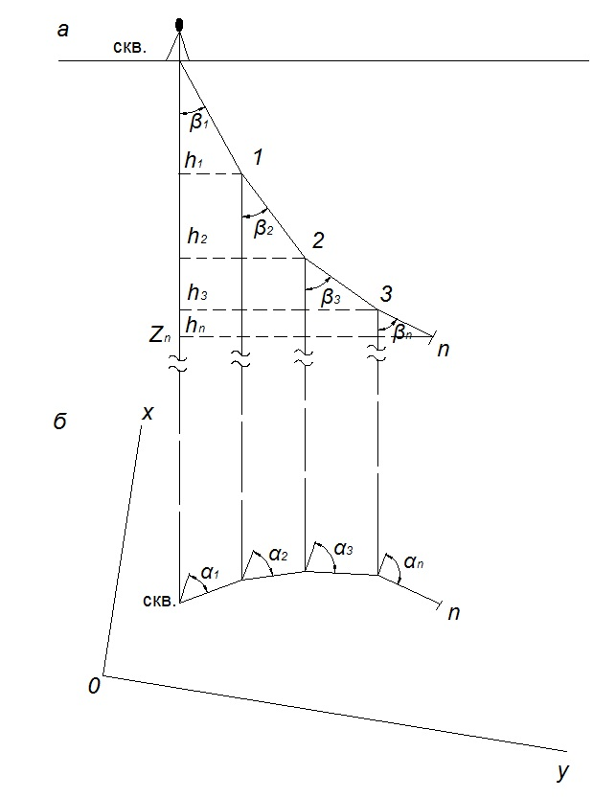
Рис.6.3. (а, б) Вертикальная (а) и горизонтальная (б) проекции скважин

Пространственные координаты забоя скважины определяем по формулам (6.1) – (6.3):

Из сопоставительного анализа координат X и Y устья и забоя скважины следует, что Х₃–Xу=19,69м; Y₃–Yy=5,91м, т.е. расхождения в соответствующих координатах превышают ± 0, 2 м и, следовательно, являются недопустимыми, в связи с чем рекомендуется перебурить скважину, т.е. сделать спарку.
Исходные данные приведены в приложении 2

Работа 7–Маркшейдерские работы при проведении горных выработок встречными забоями
7.1 Общие сведения
При строительстве шахт, реконструкции и эксплуатации широко применяется проведение горных выработок встречными забоями, чем значительно сокращается срок ввода их в действие.
Учитывая особую ответственность маркшейдерских работ при проведении выработки несколькими забоями, при определении их схемы и методики необходимо исходить из следующих положений:
а) общая схема работ, способы ее осуществления и методы измерения отдельных элементов должны обеспечить необходимую точность при встрече забоев выработки;
б) выполняемые маркшейдерские измерения и вычисления должны сопровождаться объективным контролем, полностью исключающим возможность появления грубых погрешностей.
При проведении выработки одновременно несколькими забоями в зависимости от условий могут быть следующие случаи:
1) выработку проводят двумя забоями навстречу друг другу;
2) забои одной и той же выработки догоняют друг друга;
3) выработку проводят одним забоем навстречу другому, в котором горные работы не производятся.
Все эти случаи проведения горных выработок называют сбойками и разделяют их на три основных типа:
1) сбойки, проводимые в пределах одной и той же шахты, т.е. сбойки выработок, сообщающихся между собой под землей;
2) сбойки, проводимые между разными шахтами, т.е. сбойки выработок, не сообщающихся между собой под землей;
3) сбойки вертикальных выработок.
Успешное проведение выработок встречными забоями всецело зависит от правильного решения всего комплекса маркшейдерских работ
7.2 Задание направлений горизонтальным и наклонным
горным выработкам
При проведении выработок встречными забоями необходимо определить место рассечки выработки и направление этой выработки в горизонтальной плоскости.
Основными параметрами, по которым задается в натуре горная выработка, являются: угол направления, длина, уклон или угол наклона. Эти параметры могут быть определены графически по проекту плана развития горных работ или аналитически.
Аналитически перечисленные параметры могут быть определены по координатам точек, расположенных на оси проектной выработки.
Зачастую при задании направления горным выработкам приходится определять координаты точки пересечения двух прямых.
Для решения этой задачи в проекте даны координаты маркшейдерских точек С (Xc, Yc, Zc), D (X_{D}, Y_{D}, Z_{D}) и В (Xв, Yв, Zв), а так же направленческая точка В₀(Xв₀, Yв₀, Zв₀), (рис.1), лежащих на оси выработки
Дирекционный угол оси определится по формуле

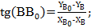

Координаты точки А определим по формулам Юнга

Угол направления β_{А} определится по разности дирекционных углов линии (CD) и (AB)

Выноска направления выработки в плане осуществляется с помощью теодолита, установленного в точке А по углу направления β_{А.}
Дирекционный угол оси проектируемой выработки определяется по формуле:
Контроль:

где

Длина горизонтального проложения выработки:

или

Угол наклона линии АВ
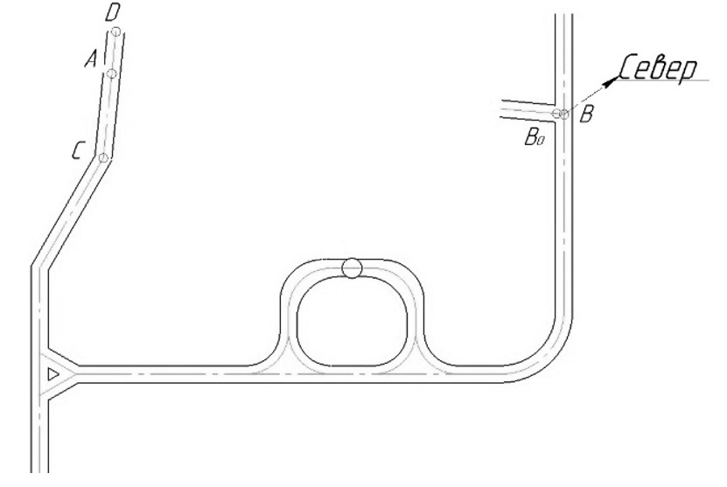
Рис.7.1. – Схема выработки

Уклон определяется по формуле:

Наклонная длина:

или

Погрешность смыкания встречных забоев в плане для данного типа сбоек зависит от погрешности измерения углов и длин подземного полигона.
Общая погрешность смыкания забоя в горизонтальной плоскости:

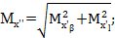

где: М_{xβ} -средняя ошибка, зависящая от измерения углов = 3"
М_{xl}– средняя ошибка измерения длин линий = 1/10000 на 1 км хода

Погрешность смыкания встречных забоев по высоте:

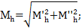

где –средняя погрешность геометрического нивелирования;
– средняя погрешность тригонометрического нивелирования.

Среднюю погрешность геометрического нивелирования определяют по формуле:

где –средняя погрешность отсчитывания по рейке, мм;
n – число станций = 5
l – расстояние от нивелира до рейки = 25 м;
r – цена деления уровня, с.

Средняя погрешность тригонометрического нивелирования определяется:

где - предельное расхождение между двумя независимыми определениями превышения начальной точки хода относительно конечной;
n - число сторон в одном и другом ходе тригонометрического нивелирования.

В таблице 7.1 приведены варианты для выполнения работы. В работе принимают условную систему координат, за центр которой берут центр ствола.
Порядок выполнения работы:
- Определить дирекционные углы оси выработки ВВ_{0 ,}АВ , СД
- Определить координаты точки А
- Определить угол направления β_{А}
- Рассчитать длину горизонтального проложения выработки
- Рассчитать наклонную длину выработки
- Рассчитать погрешность смыкания забоя в горизонтальной и вертикальной плоскостях
- Составить план сбойки в масштабе 1: 2000.
Исходные данные приведены в таблице 7.1.

Таблица 7.1
№ вар. | Za | Xc | Yc | Zc | Xd | Yd | Zd
1 | 227.187 | -33.15 | -54.93 | 227.112 | -13.57 | -77.66 | 227.181
2 | 235,602 | 6211,24 | 3389,73 | 235,658 | 6281,24 | 3379,73 | 235,622
3 | 212,422 | 6415,24 | 3523,73 | 212,462 | 6485,24 | 3513,73 | 212,452
4 | 239,352 | 5991,16 | 3276,47 | 239,301 | 6061,16 | 3266,47 | 239,312
5 | 215,092 | 996,50 | 2156,59 | 215,053 | 1066,50 | 2146,59 | 215,048
6 | 251,011 | 1559,22 | 9521,80 | 251,099 | 1629,22 | 9510,80 | 251,030
7 | 204,921 | 5220,24 | 2900,68 | 204,908 | 5290,24 | 2933,68 | 204,910
8 | 204,935 | 5220,24 | 2900,68 | 204,974 | 6290,24 | 2940,68 | 204,950
9 | 204,806 | 8830,39 | 3912,31 | 204,849 | 8810,39 | 3935,31 | 204,852
10 | 200,004 | 2736,00 | 8199,92 | 200,052 | 2806,00 | 8186,92 | 200,048
11 | 253,522 | 5670,45 | 5938,59 | 253,555 | 5740,45 | 59415,59 | 253,525
12 | 262,978 | 10094,48 | 8847,54 | 262,937 | 10164,48 | 8833,54 | 262,940
13 | 270,455 | 8691,60 | 6612,65 | 270,421 | 8761,60 | 6593,65 | 270,428
14 | 303,743 | 750,63 | 5273,06 | 303,722 | 820,63 | 5260,06 | 303,735
15 | 324,826 | 6528,46 | 3005,63 | 324,855 | 6598,46 | 2992,63 | 324,820
16 | 236,119 | 6708,14 | 3660,91 | 236,142 | 6798,14 | 3647,91 | 236,183
17 | 354,685 | 6956,59 | 3796,50 | 354,666 | 7026,59 | 3783,50 | 354,651
18 | 257,932 | 7205,04 | 3932,09 | 257,920 | 7275,04 | 3919,09 | 257,912
19 | 215,068 | 996,50 | 2156,59 | 215,043 | 1066,50 | 2143,59 | 215,065
20 | 227.177 | 1033.15 | 5054.93 | 227.148 | 1093.57 | 5087.66 | 227.168

Работа 8 –Расчёт и перенесение в натуру направлений горной выработки, проводимой встречными забоями
1. Цель работы: изучить методику работ по заданию направлений в горизонтальной и вертикальной плоскостях выработкам, проводимым встречными забоями.
2. Исходные данные
2.1. Схема проведения выработок встречными забоями (рис.8.1).
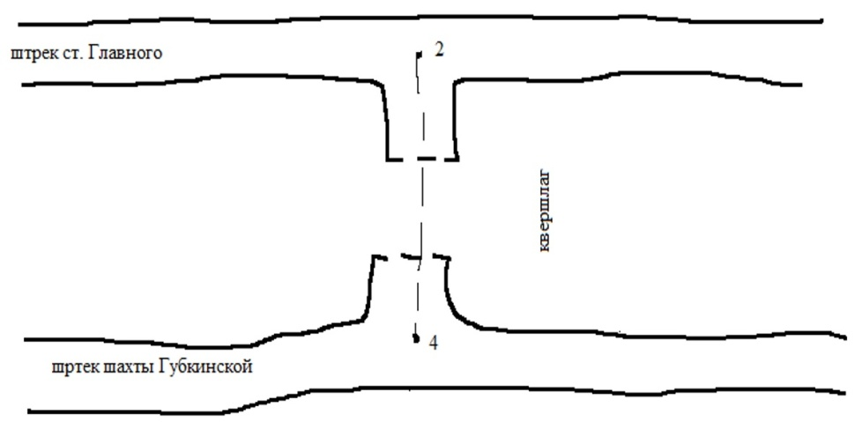
Рис.8.1. Схема сбойки квершлага

2.2.Координаты исходных пунктов (даны в таблице приложение 3).
2.3.Дирекционные углы направлений первого и второго штреков α₁₋₂ и α₃₋₄ в табл. 1.
2.4.Условие задачи: два параллельных основных штрека, пройденных на одном горизонте по разным пластам, остановлены в точках 2 и 4. Между ними запроектирована проходка квершлага встречными забоями из точек 2 и 4 (рис. 1).
Исходные данные находятся в приложении 4.
3. Порядок выполнения работы
3.1. Составить план сбойки в масштабе 1:2000.
3.2. Определить дирекционный угол оси сбойки квершлага α ₂₋₄.
3.3. Вычислить углы для задания направления на сбойку Β ₁₋₂₋₄и β ₃₋₄₋₂.
3.4. Определить горизонтальную длину квершлага.
3.5. Рассчитать уклон квершлага.
3.6. По вычисленному уклону рассчитать и вычертить в масштабе 1:20 ватерпас, приняв длину его бруса равной двум метрам.
3.7. Составить схему и описать методику работ по закреплению направлений в горизонтальной и вертикальной плоскостях в выработках, проводимых встречными забоями.
3.8. По плану сбойки установить графически горизонтальную длину квершлага, углы для задания направлений встречными забоями и сравнить с вычисленными в пунктах 3.3 и 3.4.

Работа № 9 - Маркшейдерские работы при сооружении

наклонных тоннелей
9.1. Общие сведения об эскалаторных тоннелях
До начала сооружения эскалаторного тоннеля и наземного вестибюля на поверхности земли создается плановая и высотная опорная сеть, обеспечивающая сбойку эскалаторного тоннеля со средним станционным тоннелем или другими подземными сооружениями. Точность опорной сети должна соответствовать указаниям, инструкции. Для маркшейдерского обеспечения проходки эскалаторного тоннеля строго по его оси закладывается маркшейдерский столик, удовлетворяющий следующим требованиям:
- конструкция столика должна быть жесткой, изолированной от площадки наблюдателя и окружающих механизмов;
- визирная ось электронного тахеометра или лазерного задатчика направления, установленного на столике, должна совпадать с проектной осью тоннеля;
- со столика должна быть обеспечена видимость на три удаленные не менее чем на 50 м точки, одна из которых фиксирует направление оси тоннеля, а остальные являются контрольными. Должна быть также обеспечена постоянная видимость по проектной оси тоннеля;
- центр столика (проекция точки пересечения визирной и горизонтальной осей трубы) и места постановки подъемных винтов теодолита должны быть накернены на плите столика.
Столик оборудуется телефонной связью и световой сигнализацией для передачи указаний в забой. При закладке первого кольца эскалаторного тоннеля учитывать набегание колец (удлинение тоннеля) из расчета 1 мм на кольцо, если оно не учтено в проектной документации.
При укладке сегментов первого кольца проверку его установки выполнять измерением 8 радиусов от проектного центра кольца. Измерения проводить до центров болтовых отверстий передней плоскости кольца. Перед началом работ по монтажу эскалаторов выполняются контрольные промеры расстояния между верхней и нижней вертикальными базами по обеим сторонам эскалаторного тоннеля. Исполнительная съемка сооружений проводится по мере их строительства. Съемка сечений сооружения выполняется на прямых участках через 10 м, на кривых - через 5 м, а также в наиболее характерных местах, необходимых для выполнения исполнительных чертежей. Помимо съемки сечений проводится продольное нивелирование лотка и свода тоннеля.
9.2. Геометрическая схема эскалаторного тоннеля
Эскалаторный тоннель представляет собой цилиндр, ось которого наклонена к горизонту под углом 30°. Если рассечь его плоскостью, перпендикулярной к продольной оси, то в сечении получим окружность (рис. 9.1); если же рассечем горизонтальной плоскостью, то в сечении образуется эллипс, центр которого совпадает с центром сечения тоннеля. Радиус колец эскалаторных тоннелей метрополитена, как правило, принимают равным 4,25 м.
Проходку наклонных эскалаторных тоннелей нередко приходится проводить в слабых обводненных слоях водоносных песков-плывунов, которые сильно осложняют или совсем исключают возможность проходки обычным горным способом. Для обеспечения безопасности работающих в забое и сохранности городских сооружений, расположенных над эскалаторным тоннелем, неустойчивые породы закрепляют путем искусственного замораживания грунтов.
Для этого по окружности, центр которой совпадает с центром фактического сечения наклонного тоннеля, и которая имеет радиус 5,75-6,00 м, пробуривают 30-40 наклонных скважин, равномерно расположенных по контуру окружности.
Пробуренные скважины укрепляют обсадными трубами, в которых монтируют питательные трубы, подключаемые к рассолопроводу замораживающей установки. Охлажденный рассол хлористого кальция, циркулируя между обсадной и питательной трубами, охлаждает породу. Таким образом, вокруг скважины образуется ледорубная зона, имеющая вид цилиндра диаметром 1-1,5 м. Так как скважины по окружности расположены на расстоянии 1- 1,25 м друг от друга, а замораживание распространяется на 1- 1,5 м, то вокруг будущего эскалаторного тоннеля образуется сплошной ледовый цилиндр, в котором осуществляют проходку и сооружение наклонного тоннеля.
При бурении замораживающих скважин необходимо следить за тем, чтобы они на всем своем протяжении заняли положение, предусмотренное проектом как в плане, так и в профиле. При значительных отклонениях скважин от проекта могут образоваться незамороженные места — окна, через которые возможен прорыв в тоннель водоносного грунта, что может повлечь за собой аварию. Поэтому разбивка и определение положения замораживающих скважин в плане и профиле являются ответственной работой.

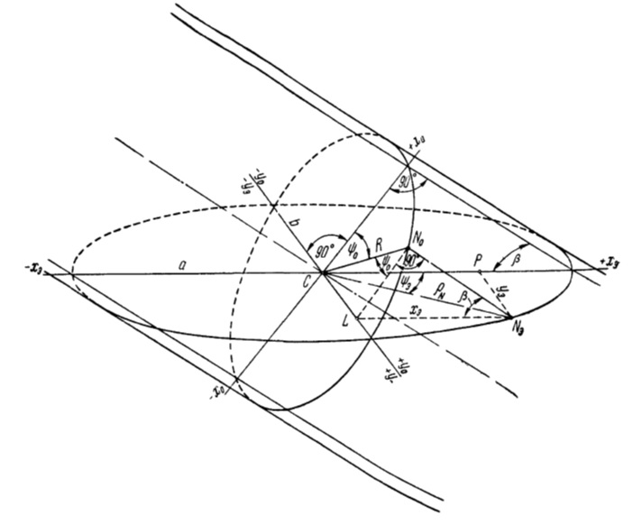
Рис. 9.1. Сечение наклонного цилиндра нормальной и горизонтальной плоскостями
9.3. Разбивка осей эллипса
Наклонные скважины для замораживания разбивают на поверхности земли по эллипсу. Прежде чем приступить к разбивке замораживающих скважин, необходимо вычислить координаты и пикетное значение точки пересечения оси эскалаторного тоннеля с дневной поверхностью (рис. 9.2). Если эти данные приведены в проектном чертеже, то контролируют их значения.
Задание:
Имея проектные значения координат и пикетажа точки М (X_{M}, Y_{M}, ПКМ), проектный угол наклона β оси эскалаторного тоннеля и дирекционный угол α этой оси, вычислят следующие проектные данные точки N:
1) пикетажное значение точки N:

(9.1)

Значение m показано на рис. 9.2. Знак перед выражением h*ctgβ зависит от направления пикетажа; при возрастании его в направлении МР будет знак плюс, а при убывании — минус;
2) проектные координаты точки N (X_{N} и Y_{N}) получают по формуле

(9.2)

где

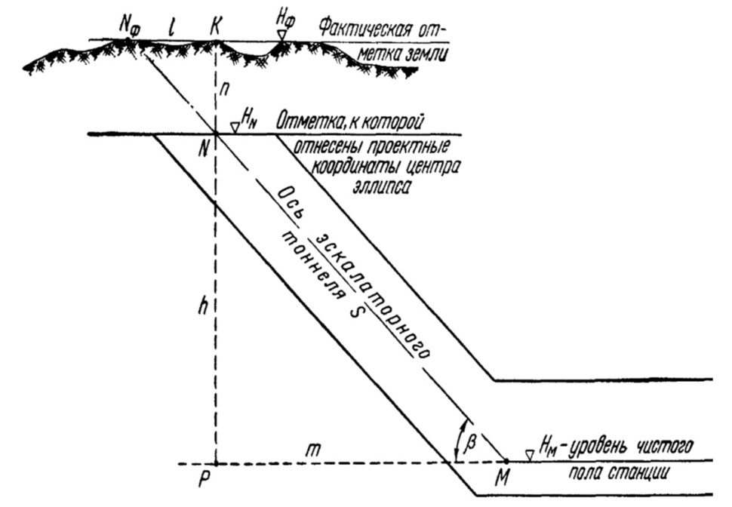
Рис. 9.2. Схема вычислений пикетажа и координат точки пересечения оси эскалаторного тоннеля с поверхностью земли

3) длину эскалаторного тоннеля S между точками М и N вычисляют из треугольника MNP по формуле

(9.3)

Вынос центра эллипса в натуру производится от знаков полигонометрии. В том случае, когда фактическая отметка поверхности земли и отметка, к которой отнесены проектные (вычисленные) координаты центра эллипса, значительно расходятся, в проектные координаты вводят поправки. Значения поправок можно получить из треугольника NKN_{ф} (рис. 9.2):

(9.4)

Обозначив через n, получим

(9.5)

Так как центр эллипса смещается на величину l по направлению оси наклонного тоннеля, дирекционный угол которой равен α, то поправки в проектные координаты можно представить формулами:

(9.6)

но так как , то можно написать:
(9.7)

Разбивка центра эллипса и его осей производится с помощью теодолита от знаков подходной полигонометрии полярным способом. Большую ось эллипса, совпадающую с осью эскалаторного тоннеля, фиксируют специальными марочками или штрихами на стенах окружающих зданий или отмечают кернами на металлических пластинках, заложенных для этой цели в бетонные тумбы.
Порядок выполнения работы:
1. Определить длину эскалаторного тоннеля
2. Рассчитать элементы разбивки центра эллипса и его осей
3. Выполнить чертеж по пересечению оси эскалаторного тоннеля с поверхностью земли в масштабах – горизонтальный 1: 2000, вертикальный 1:200 в соответствии с рисунком 2 по вычисленным данным.
Пример решения задачи:

1)

2) координаты точки N (X_{N} и Y_{N}) вычисляют по формулам (6,7)

где

3) длину эскалаторного тоннеля S между точками М и N вычисляют из треугольника MNP по формуле (3)

Расчет элементов разбивки центра эллипса. Вынос в натуру производится от знаков полигонометрии.

Работа 10 - Разбивка закругленной трассы пути с переходными кривыми при строительстве транспортных тоннелей
10.1. Общие сведения
10.1.1. Разбивка и укладка железнодорожного пути
Укладка железнодорожного пути в метрополитенах и железнодорожных тоннелях производится согласно утвержденному плану и профилю пути и геометрической схеме трассы, а при отсутствии таковых – по рабочему профилю железнодорожного пути.
На укладочном плане и профиле пути показываются:
• величина и протяженность уклонов;
• отметки реперов, соответствующие головке рельсов на прямом участке пути;
• отметки реперов, соответствующие головке наружного рельса на криволинейном участке пути. На наземных участках пути даются отметки путейских реперов, расположенные на уровне внутреннего рельса кривой и обозначающие:
• условный профиль рельсовых ниток;
• длины прямых, круговых и переходных кривых;
• длины ходовых рельсов, контррельсов и типы стыков;
• пикетаж реперов, рельсовых стыков и различного оборудования;
• геометрические элементы оси в плане и профиле.
Разбивка и укладка железнодорожного пути в тоннелях начинается от путейских реперов после того, как завершится процесс уравновешивания подземной полигонометрии и высотной основы. При укладке пути в тоннелях проводятся следующие маркшейдерские работы:
1) разбивка и закрепление горизонта с обеих сторон тоннеля, фиксирующего верх жесткого основания;
2) приемка опалубки для устройства дренажных лотков тоннеля;
3) разбивка и закрепление в тоннеле основных точек пути, характеризующих его план и профиль;
4) разбивка и закрепление на стенах тоннеля мест постановки путейских реперов по пикетажу и высоте;
5) установка путейских реперов по высоте;
6) инструментальное определение и последующие вычисления расстояний от отверстий в болтах путейских реперов до внутренней грани ближайшего к реперу рельса;
7) рихтовка в плане и профиле рельсов перед бетонированием шпал при помощи теодолита и нивелира и наблюдение за путями в процессе бетонирования;
8) детальная съемка пути и оборудования в тоннеле;
9) окончательное нивелирование головки рельсов после завершения «отделки» пути и обкатки его с одновременным определением отметок дна дренажного лотка.
Разбивку мест постановки путейских реперов производят от полигонометрических знаков путем последовательного откладывания расстояний на стене тоннеля между ПЗ и ближайшим репером № 1, затем между репером № 1 и последующим репером № 2 и т.д. Указанные расстояния определяются как разности соответствующих пикетажей. Так как пикетаж путейских реперов в проектных чертежах дается по разбивочной оси кривой, а разбивка мест их установки производится на внешней относительно центра стороне тоннеля, на криволинейном участке в расстояния S, подсчитанные как разность пикетажей, вводятся поправки, которые определяются формулой:

где S – расстояние по разбивочной оси (разность пикетажей);
R – радиус кривой;
D – среднее расстояние путейских реперов от оси пути.

Отклонения путейских реперов от проектного пикетажа не должны превышать ±3 см.
10.1.2. Проверка уложенного пути
Перед бетонированием шпал путь тщательно проверяется как в плане, так и в профиле. Помимо проверки расстояний от реперов до рельсовых ниток, контролируется положение пути в плане в интервалах между путейскими реперами. Для этой цели используют леску с передвижным отвесом или же устанавливают теодолит. Исправления отклонений производятся при помощи домкратов. На участках переходных и круговых кривых, помимо промеров от реперов через 2,5 м, проверяется плавность кривизны пути по стрелам прогиба десяти- или двадцатиметровых хорд. Величины стрел прогиба вычисляются по следующим формулам:

для переходной кривой

где b – величина стрелы прогиба, мм;
l – расстояние от начала переходной кривой до середины хорды, м;
а – половина длины хорды, м;
С – параметр переходной кривой; для круговой кривой,

для самой кривой
где b – величина стрелы прогиба, мм;
L – длина хорды, м;
R – радиус кривой, м.

Проверка пути в профиле осуществляется при помощи нивелира. Предварительно производят набор пикетажа мест установки бетонных кубиков и клиньев под рельсами («мальчиков») и подсчитывают проектные отметки головки рельсов на этих местах. Затем, установив нивелир и определив его гори- зонт по отметкам полигонометрических знаков, ведут рихтовку пути. Подъем производят подбивкой клиньев, расположенных между бетонным кубиком и рельсом, опускание – ослаблением клиньев. Проверка пути в плане и профиле должна производиться комплексно, так как каждое исправление по высоте расстраивает осевое положение пути. Для окончательно отрихтованного пути установлены следующие допуски:
1) отклонения в плане и профиле не должны превышать ±3 мм;
2) уширение колеи (относительно проектной величины) не должно превышать 4 мм, а сужение 2 мм;
3) измеренные величины стрел прогиба не должны отличаться от рассчитанных более ±3 мм для 20-метровых и ±2 мм для 10-метровых хорд; при этом отклонения стрел прогиба на соседних хордах не должны иметь разные знаки.
10.1.3. Окончательное нивелирование пути
После завершения «отделки» и обкатки пути и окончания монтажных работ в тоннеле производится окончательное нивелирование путейских реперов и уложенных рельсов, а также съемка пути, всех устройств и оборудования. По результатам окончательного нивелирования пути и реперов составляется каталог путейских реперов, сдаваемый эксплуатирующей организации. При сдаче путей в постоянную эксплуатацию на плане тоннелей в масштабе 1:200 показываются:
• пикетаж изолированных стыков, расположение всех устройств и оборудования в тоннелях (светофоров, дроссельных ящиков, релейных шкафов и т.д.), а также места пересечения путей кабельными каналами;
• положение третьего рельса с показанием пикетажей разрыва и перехода его с одной стороны пути на другую;
• начало и конец щебеночного основания.
При перенесении проекта трассы с плана или карты в натуру выполняют вешение оси трассы и измерение углов поворота, линейные измерения, пикетаж, разбивку кривых, закрепление на местности элементов трассы и техническое нивелирование по пикетажу. Полученные материалы используют для составления рабочих чертежей проекта и при строительстве транспортного пути.
Линейные измерения по оси трассы производят стальной мерной лентой или дальномерами с относительной ошибкой 1:1000. Одновременно с линейными измерениями разбивают пикетаж, для чего на оси трассы фиксируют каждую сотню метров, отмечая её пикетажным колышком и сторожком; колышком отмечают и все точки излома профиля трассы, которые называются «плюсовыми точками».
Разбивные по трассе пикетные и плюсовые точки заносят в пикетажный журнал, в котором составляют подробный абрис ситуации вдоль трассы. В пикетажном журнале показывают также и вершины углов поворота оси трассы, измеренные значения углов и элементы закруглений (кривых) по трассе.
10.2. Понятие о переходных кривых
Известно, что при движении тела массой m по окружности радиуса R со скоростью v возникает центробежная сила F. Поэтому, когда движущийся вагон переходит с прямолинейного участка пути на круговую кривую, в начале кривой мгновенно возникает центробежная сила и осуществляет сильный толчок о рельсы, что особенно опасно при больших скоростях движения.
Для ослабления действия центробежной силы в начале и в конце круговой кривой делают вставку кривой, радиус которой изменяется от бесконечности (на прямой) до радиуса R круговой кривой, а в конце, наоборот, от R круговой кривой до бесконечности (рис 10.1).

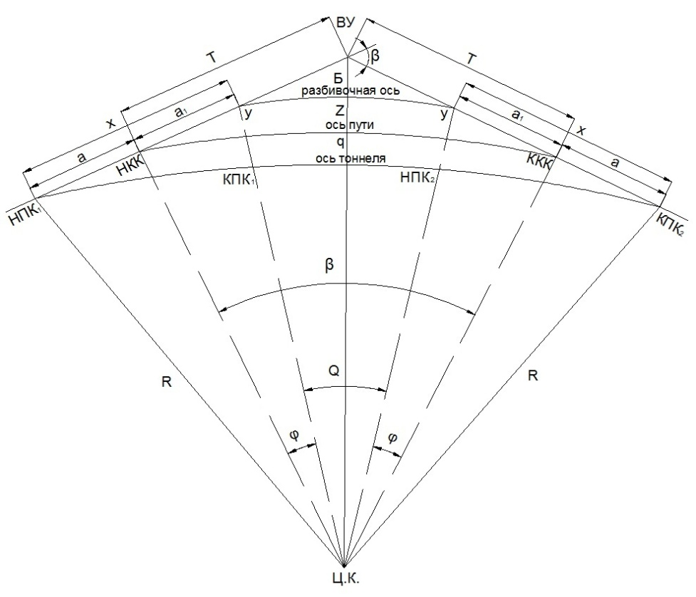
Рис. 10.1. Разбивка закругленной трассы тоннеля

Такие кривые, служащие для перехода подвижного состава с прямолинейного участка на круговые кривые, называют переходными кривыми. На закруглениях дорог на их верхние строения действуют две силы: вес подвижного состава и центробежная сила. Необходимо, чтобы их равнодействующая была направлена перпендикулярно плоскости дороги. На автомобильной дороге это достигается устройством односкатного (в поперечном направлении) профиля на закруглениях вместо двускатного на прямых участках. На железных дорогах с той же целью устраивают возвышении h наружного рельса по отношению к внутреннему рельсу (рис. 10.2).
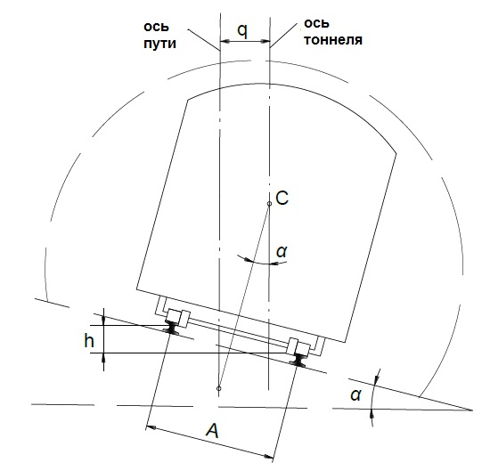
Рис. 10.2. Возвышение наружного рельса по отношению
к внутреннему рельсу

Для создания плавного перехода от прямых направлений к круговым кривым устраивают переходные кривые, величина радиуса которых изменяется от бесконечности до радиуса круговой кривой. В качестве переходной применяют кривую, которая выражается формулой

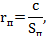

где r_{п} – радиус кривизны;
S_{п} – длина переходной кривой от её начала до текущей точки;
c – постоянная величина (параметр переходной кривой).

Варианты исходных данных представлены в табл. 10.1.

Таблица 10.1
Определение основных элементов закруглений с переходной кривой и её разбивка в транспортном тоннеле
Номер варианта | Варианты для группы 1 |  |  | Варианты для группы 2
Номер варианта | радиус круговой кривой,  R, м | длина переходной кривой,  L, м | угол поворота,  β ͦ | радиус круговой кривой,  R, м | длина переходной кривой,  L, м | угол поворота,  β ͦ
1 | 350 | 65 | 50^{о} | 355 | 90 | 50^{о}
2 | 360 | 70 | 50^{о} 30̍ | 365 | 85 | 50^{о} 30̍
3 | 370 | 75 | 51^{о} | 375 | 80 | 51^{о}
4 | 380 | 80 | 51^{о} 30̍ | 385 | 75 | 51^{о} 30̍
5 | 390 | 85 | 52^{о} | 395 | 70 | 52^{о}
6 | 400 | 90 | 52^{о} 30̍ | 405 | 65 | 52^{о} 30̍
7 | 410 | 95 | 53^{о} | 415 | 60 | 53^{о}
8 | 420 | 90 | 53^{о} 30̍ | 425 | 65 | 53^{о} 30̍
9 | 430 | 85 | 54^{о} | 435 | 70 | 54^{о}
10 | 440 | 80 | 53^{о} 30̍ | 445 | 75 | 53^{о} 30̍
11 | 450 | 75 | 53^{о} | 455 | 80 | 53^{о}
12 | 460 | 70 | 52^{о} 30̍ | 465 | 85 | 52^{о} 30̍
13 | 470 | 65 | 52^{о} | 475 | 90 | 52^{о}
14 | 480 | 60 | 51^{о} 30̍ | 485 | 95 | 51^{о} 30̍
15 | 490 | 65 | 51^{о} | 495 | 90 | 51^{о}
16 | 500 | 70 | 50^{о} 30̍ | 505 | 85 | 50^{о} 30̍
17 | 510 | 75 | 50^{о} | 515 | 80 | 50^{о}
18 | 520 | 80 | 49^{о} 30̍ | 525 | 75 | 49^{о} 30̍
19 | 530 | 85 | 49^{о} | 535 | 70 | 49^{о}
20 | 540 | 90 | 48^{о} 30̍ | 545 | 65 | 48^{о} 30̍
21 | 550 | 95 | 48^{о} | 555 | 60 | 48^{о}
22 | 575 | 80 | 49^{о} | 550 | 70 | 50^{о}
23 | 600 | 75 | 48^{о} 30̍ | 545 | 80 | 55^{о}
24 | 520 | 70 | 50^{о} | 325 | 60 | 52^{о}
25 | 550 | 90 | 52^{о} 30̍ | 385 | 70 | 57^{о}

Номер группы | Пикет начала  круговой кривой ПК НКК | Ширина колеи  А, мм | Превышение горизонтального диаметра над головкой рельса В, мм
1 | 95+50,542 | 1600 | 1700
2 | 97+49,844 | 1590 | 1850

Порядок выполнения работы рассмотрим на примере.
Исходные данные
Номер варианта | Радиус круговой кривой,  R, м | Длина переходной кривой,  L, м | Угол поворота,  β ͦ | Пикет начала  круговой кривой  ПК НКК | Ширина колеи  А, мм | Превышение  горизонтального диаметра над головкой рельса  В, мм
20 | 590 | 70 | 48^{о} 30̍ | 95+50,542 | 1600 | 1700

Скорость поезда v=60 км/ч.
а, а₁ – элементы переходной кривой;
Х – абсцисса переходной кривой от начала до конца по линии тангенса;
Y – ордината от линии тангенса под углом 90^{о} до разбивочной оси;
ВУ – вершина угла поворота;
Б – биссектриса, расстояние от вершины угла до середины кривой;
z – смещение оси пути относительно разбивочной оси;
q – смещение оси тоннеля относительно оси пути;
R – радиус круговой кривой;
β – угол поворота (центральный угол) трассы;
Θ – угол, ограниченный радиусом переходной кривой в точках КПК₁ и НПК₁;
φ – угол, заключенный между радиусами НКК и КПК₁ и между НПК₂ и ККК.

10.4. Параметры круговой кривой

1. Линия тангенса
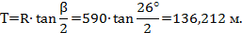
2. Биссектриса
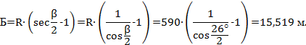
3. Длина круговой кривой
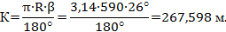
4. Домер

10.5. Параметры переходной кривой

1. Постоянная величина

2. Текущие координаты
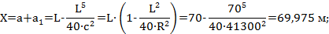

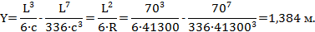

3. Элементы переходной кривой
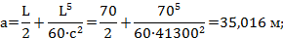

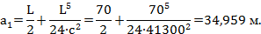

4. Смещение оси пути относительно разбивочной оси
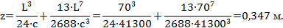

- Смещение оси тоннеля относительно оси пути

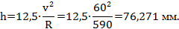
где h – превышение между внутренним и внешним рельсами
v- скорость поезда на кривых
R – радиус кривой

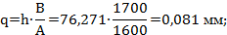
где q- смещение оси тоннеля

6. Угол, заключенный между радиусами НКК и КПК₁, между НПК₂ и ККК
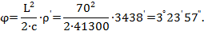

10.6. Детальная разбивка переходной кривой

Детальная разведка осуществляется либо от линии тангенса, либо стягивающей эту кривую хорды.

10.6.1. Разбивка от линии тангенса

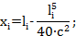

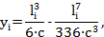

где l_{i} – длина кривой от начала переходной кривой до i-й точки; x_{i} - откладывают от пикета начала переходной кривой по линии тангенса; y_{i} – от линии тангенса.
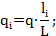

Результаты расчетов сведены в таблицу 10.2.
Таблица 10.2
Результаты расчетов

l_{i} | x_{i} | y_{i} | q_{i} | Y_{i}=y_{i}+q_{i}
0  5  10  15  20  25  30  35  40  45  50  55  60  65  70 | 0  5  10  15  20  25  30  35  40  45  50  55  60  65  70 | 0  0,0005  0,004  0,014  0,032  0,063  0,109  0,173  0,258  0,368  0,504  0,671  0,872  1,108  1,384 | 0  0,006  0,012  0,017  0,023  0,029  0,035  0,041  0,046  0,052  0,058  0,064  0,069  0,075  0,081 | 0  0,0065  0,016  0,031  0,055  0,092  0,144  0,214  0,304  0,420  0,562  0,735  0,941  1,183  1,465

По результатам вычислений строим переходную кривую, рис.10.3.
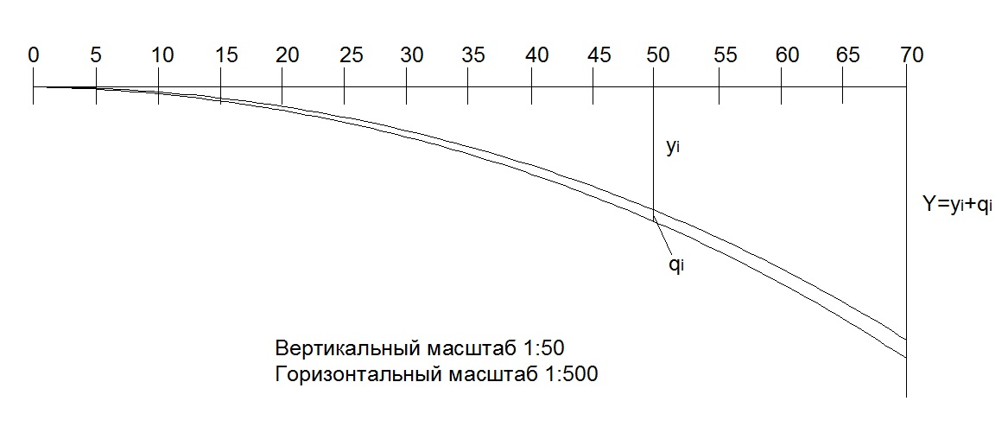
Рис. 10.3. Переходная кривая, построенная разбивкой от линии тангенса
10.6.2. Разбивка от линии хорды
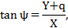
где Y =1,384 м, q=0,081 м, X=69,975 м.

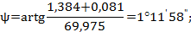

Результаты расчетов сведены в таблицу 10.3.
Таблица 10.3
Результаты расчетов
l_{i} | l_{i}⋅tgψ | y_{i} | q_{i} | y_{i}+q_{i} | b_{i}
5  10  15  20  25  30  35  40  45  50  55  60  65  70 | 0  0,105  0,209  0,314  0,419  0,523  0,628  0,733  0,837  0,942  1,047  1,152  1,256  1,361  1,466 | 0  0,0005  0,004  0,014  0,032  0,063  0,109  0,173  0,258  0,368  0,504  0,671  0,872  1,108  1,384 | 0  0,006  0,012  0,017  0,023  0,029  0,035  0,041  0,046  0,052  0,058  0,064  0,069  0,075  0,081 | 0  0,0065  0,016  0,031  0,055  0,092  0,144  0,214  0,304  0,420  0,562  0,735  0,941  1,183  1,465 | 0  0,0985  0,193  0,283  0,364  0,431  0,484  0,519  0,533  0,522  0,485  0,417  0,315  0,178  0,001

По результатам вычислений строим переходную кривую, рис. 10.4.
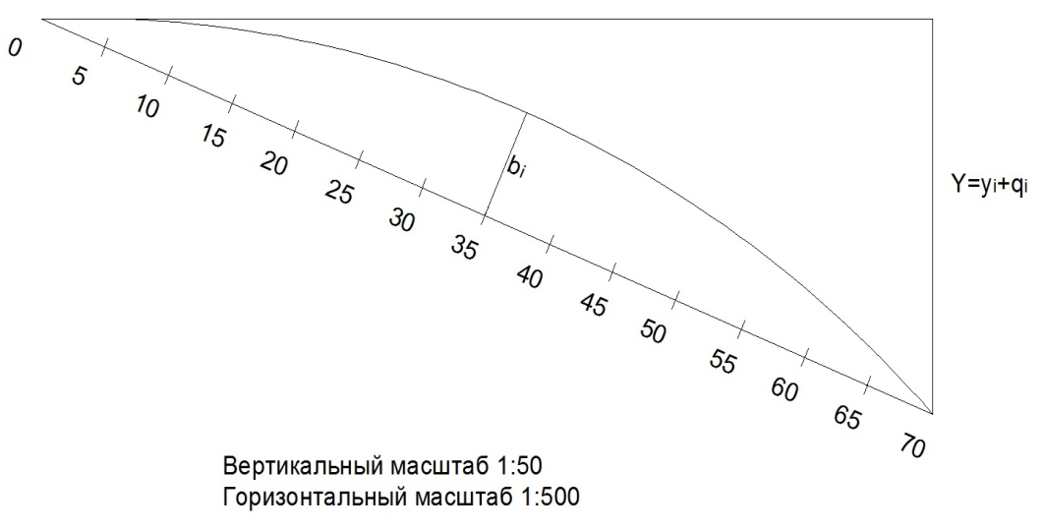
Рис. 10.4. Переходная кривая, построенная разбивкой от линии хорды

10.7. Разбивка пикетажа
1. ПК НПК₁ = ПК НКК – а = 95+50,542 – 35,016 = 95+15,526 м.
2. ПК КПК₁ = ПК НПК₁ + L = 95+15,526+70 = 95+85,526 м.
3. ПК КПК₁ = ПК НКК + а₁ = 95+50,542+34,959 = 95+85,501 м.
ПК КПК₁ = ПК НПК₁ + Х = 95+15,526+69,975 = 95+85,501 м.
4. ПК ККК = ПК НКК + К = 95+50,542 – 267,598 = 98+18,140 м.
5. ПК КПК₂ = ПК ККК + а = 95+18,140+35,016 = 98+53,156 м.
6. ПК НПК₂ = ПК КПК₂ – L = 98+53,156 – 70 = 97+83,156 м.
7. ПК ВУ = ПК НКК – Т = 95+50,542+136,212 = 96+86,754 м.

Контроль вычислений

ПК ВУ  _  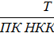  +  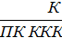 | 96+86,754  _  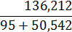  +  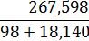 | ПК ВУ  +  Т  -  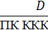 | 96+86,754  +  136,212  -  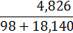

Главные точки закругления с переходными кривыми разбирают в такой последовательности:
- по значениям угла поворота, радиуса и длины переходной кривой рассчитывают или выбирают из таблицы разбивки кривых длину тангенсов, кривой и биссектрисы;
- откладывают от вершины угла в обе стороны величину тангенса и получают начало НК и конец КК кривой;
- по направлению биссектрисы откладывают её величину и находят середину кривой СК.

ЗАКЛЮЧЕНИЕ
Дисциплина «Маркшейдерские работы при строительстве подземных сооружений» является специальной, основной задачей обучающихся является усвоение знаний, умений и навыков правильного ведения полевых и камеральных маркшейдерских работ, от правильности исполнения которых зависит безаварийная работа горнодобывающего предприятия, охрана недр и обеспечение соотвествия проекту.

БИБЛИОГРАФИЧЕСКИЙ СПИСОК:
1.Чумак В.К., Гусев В.Н. Маркшейдерские работы при шахтном строительстве: Практикум. Санкт-Петербург: издательство СПГГИ (ТУ), 2-е изд., исправленное. СПб,2008, 52с.
2.Маркшейдерия: Учебник для вузов/ Под ред. М.Е. Певзнера, В.Н. Попова. – М.: Изд-во МГГУ, 2003.
3.Евдокимов А.В., Симанкин А.Г. Сборник упражнений и задач по маркшейдерскому делу: Учеб. пособие для вузов. – М.: Изд-во МГГУ, 2004.
4. Инструкция по производству маркшейдерских работ (РД 07-603-03) М. 2003.
5.Маркшейдерское дело (учебник для ВУЗов). Синанян Р.Р. М.: Недра, 1988.
6.Оглоблин Д.Н. Маркшейдерское дело. - М.: Недра, 1981.
7. Яковлева Т.Г., Шульга В.Я., Амелин С.В., Основы устройства и расчетов железнодорожного пути. - М.: Транспорт, 1990.-367с.
8. ВСН 160-69. Инструкция по геодезическим и маркшейдерским работам при строительстве транспортных тоннелей. Москва, 1970

Приложение 1
Вариант | Высотные отметки Н точек сетки, м.
Вариант | 1 | 2 | 3 | 4 | 5 | 6 | 7 | 8 | 9 | 10
1 | 8,42 | 8,35 | 9,71 | 9,92 | 9,25 | 9,75 | 10,00 | 10,42 | 9,25 | 9,70
2 | 9,93 | 9,78 | 9,62 | 9,25 | 10,42 | 10,55 | 10,05 | 9,65 | 10,62 | 11,12
3 | 9,25 | 8,81 | 8,42 | 9,05 | 9,65 | 9,24 | 8,58 | 9,15 | 10,15 | 9,46
4 | 9,00 | 9,40 | 9,45 | 9,05 | 9,15 | 9,79 | 10,08 | 9,70 | 9,25 | 9,78
5 | 9,05 | 8,90 | 9,51 | 9,15 | 9,70 | 9,00 | 9,65 | 9,40 | 10,17 | 9,62
6 | 8,36 | 8,75 | 9,24 | 9,54 | 8,90 | 9,41 | 9,75 | 10,21 | 9,48 | 9,85
7 | 8,35 | 8,75 | 9,36 | 8,35 | 9,40 | 8,81 | 8,60 | 8,80 | 9,74 | 9,60
8 | 8,85 | 9,25 | 9,74 | 10,23 | 8,35 | 9,08 | 9,70 | 11,19 | 8,29 | 9,00
9 | 10,25 | 10,74 | 10,60 | 9,81 | 10,20 | 10,79 | 11,10 | 10,37 | 10,00 | 10,40
10 | 10,80 | 10,20 | 9,40 | 9,65 | 10,60 | 10,15 | 9,75 | 10,05 | 10,20 | 9,80
11 | 9,65 | 9,80 | 10,30 | 11,11 | 10,05 | 10,45 | 11,00 | 11,30 | 10,25 | 10,75
12 | 9,21 | 9,75 | 10,21 | 10,35 | 9,41 | 9,85 | 10,45 | 10,71 | 9,48 | 10,13
13 | 10,31 | 10,11 | 9,77 | 10,18 | 10,76 | 10,41 | 9,96 | 10,05 | 11,18 | 10,85
14 | 10,18 | 10,27 | 10,17 | 10,33 | 10,37 | 10,12 | 10,55 | 10,75 | 10,63 | 9,80
15 | 10,80 | 9,80 | 10,00 | 10,45 | 10,81 | 10,31 | 9,90 | 9,81 | 11,40 | 10,81
16 | 10,40 | 10,70 | 10,81 | 10,20 | 9,80 | 10,45 | 10,40 | 9,85 | 9,95 | 9,85
17 | 10,60 | 9,80 | 10,00 | 10,50 | 9,95 | 9,90 | 9,85 | 9,90 | 9,00 | 9,80
18 | 10,80 | 11,00 | 11,35 | 11,10 | 9,80 | 10,45 | 10,70 | 10,50 | 10,00 | 9,85
19 | 11,00 | 10,10 | 10,70 | 11,30 | 9,90 | 10,90 | 10,60 | 9,90 | 11,10 | 10,10
20 | 11,20 | 11,11 | 10,50 | 10,00 | 11,00 | 11,50 | 11,10 | 10,40 | 9,80 | 10,70
21 | 11,40 | 10,80 | 9,80 | 10,20 | 10,70 | 9,80 | 9,40 | 10,00 | 10,30 | 9,70
22 | 11,60 | 11,30 | 11,40 | 10,70 | 10,30 | 10,80 | 11,50 | 10,80 | 10,15 | 10,60
23 | 11,80 | 11,10 | 10,10 | 9,60 | 8,70 | 10,80 | 10,25 | 9,75 | 9,70 | 10,50

Продолжение приложения 1
Вариант | Высотные отметки Н точек сетки, м.
Вариант | 11 | 12 | 13 | 14 | 15 | 16 | 17 | 18 | 19 | 20
1 | 10,21 | 10,62 | 8,20 | 9,55 | 10,05 | 10,45 | 8,85 | 9,25 | 9,70 | 10,25
2 | 10,63 | 10,15 | 10,45 | 10,92 | 10,76 | 9,95 | 10,25 | 10,75 | 10,61 | 9,20
3 | 8,90 | 9,25 | 9,85 | 9,52 | 9,25 | 9,28 | 9,95 | 9,56 | 10,10 | 10,81
4 | 10,51 | 10,18 | 9,28 | 9,65 | 10,37 | 10,62 | 8,92 | 9,50 | 9,00 | 8,92
5 | 9,35 | 9,75 | 10,62 | 9,91 | 10,20 | 10,40 | 9,65 | 9,80 | 10,31 | 11,11
6 | 10,30 | 10,85 | 10,37 | 10,50 | 11,00 | 11,30 | 11,10 | 11,45 | 10,78 | 12,40
7 | 9,40 | 9,50 | 9,41 | 9,90 | 10,25 | 10,40 | 9,65 | 9,80 | 10,31 | 11,10
8 | 9,45 | 10,00 | 8,91 | 9,40 | 9,71 | 9,54 | 9,20 | 9,75 | 10,18 | 10,30
9 | 10,35 | 11,00 | 10,50 | 9,80 | 9,89 | 10,12 | 10,31 | 10,10 | 9,74 | 10,15
10 | 9,75 | 9,80 | 10,50 | 10,20 | 9,80 | 10,31 | 10,45 | 10,60 | 10,21 | 10,30
11 | 11,25 | 11,85 | 9,81 | 10,21 | 10,75 | 11,20 | 10,25 | 9,90 | 10,05 | 10,55
12 | 10,71 | 11,21 | 9,14 | 9,97 | 10,56 | 11,16 | 9,31 | 9,75 | 10,27 | 10,69
13 | 10,24 | 9,82 | 11,18 | 11,06 | 10,35 | 9,77 | 10,75 | 11,21 | 10,52 | 9,73
14 | 10,48 | 11,17 | 11,45 | 9,76 | 10,21 | 10,83 | 11,45 | 9,70 | 10,15 | 10,75
15 | 10,45 | 9,31 | 10,40 | 11,40 | 10,78 | 10,38 | 11,37 | 11,15 | 10,55 | 10,10
16 | 9,30 | 10,50 | 11,10 | 10,30 | 9,70 | 10,20 | 10,50 | 10,05 | 10,50 | 10,90
17 | 9,85 | 10,10 | 10,35 | 9,70 | 10,20 | 10,50 | 10,10 | 9,85 | 10,28 | 10,95
18 | 10,26 | 9,95 | 10,35 | 9,70 | 9,60 | 9,42 | 10,70 | 11,00 | 10,10 | 11,36
19 | 9,60 | 10,25 | 10,70 | 9,90 | 9,75 | 9,80 | 9,40 | 9,70 | 9,78 | 9,50
20 | 10,70 | 10,35 | 9,70 | 10,20 | 10,18 | 9,85 | 9,43 | 9,73 | 9,76 | 9,51
21 | 9,30 | 9,75 | 10,15 | 9,40 | 8,35 | 9,25 | 9,80 | 9,10 | 8,50 | 9,70
22 | 10,90 | 10,50 | 9,80 | 10,25 | 10,40 | 0,12 | 9,40 | 9,75 | 9,76 | 9,60
23 | 9,96 | 9,50 | 9,00 | 10,00 | 10,12 | 9,70 | 9,24 | 8,72 | 9,69 | 9,47

Окончание приложения 1
Вариант | Высотные отметки Н точек сетки, м.
Вариант | 21 | 22 | 23 | 24 | 25
1 | 10,00 | 9,73 | 9,25 | 9,20 | 9,00
2 | 9,75 | 10,00 | 10,05 | 9,85 | 9,56
3 | 9,95 | 9,81 | 9,25 | 8,90 | 8,50
4 | 9,00 | 9,25 | 9,81 | 9,91 | 9,45
5 | 11,00 | 10,50 | 10,21 | 9,90 | 9,62
6 | 12,38 | 12,00 | 11,50 | 11,00 | 10,85
7 | 11,30 | 11,00 | 11,90 | 10,85 | 10,56
8 | 10,80 | 11,05 | 11,30 | 10,90 | 10,75
9 | 10,00 | 9,80 | 9,30 | 9,50 | 9,85
10 | 9,90 | 9,70 | 9,60 | 9,45 | 9,21
11 | 10,30 | 10,21 | 10,50 | 10,10 | 9,89
12 | 10,85 | 10,95 | 11,05 | 11,45 | 8,85
13 | 9,95 | 10,12 | 10,56 | 10,84 | 10,25
14 | 11,37 | 11,50 | 11,71 | 11,07 | 9,95
15 | 10,80 | 11,30 | 10,50 | 9,80 | 8,92
16 | 10,10 | 9,20 | 10,20 | 10,70 | 9,65
17 | 10,70 | 10,50 | 10,30 | 10,10 | 11,10
18 | 11,40 | 11,25 | 10,70 | 10,50 | 9,65
19 | 9,59 | 9,40 | 9,20 | 9,00 | 9,20
20 | 9,10 | 9,00 | 8,90 | 8,80 | 10,31
21 | 9,40 | 9,50 | 9,60 | 9,70 | 10,45
22 | 9,30 | 10,00 | 10,20 | 10,40 | 10,25
23 | 8,95 | 8,47 | 8,67 | 8,87 | 9,31

Приложение 2
Вариант/ номер | 1 | 2 | 3 | 4 | 5 | 6 | 7 | 8 | 9 | 10 | 11 | 12 | 13
Зенитный Угол, β
1 | 0 | 0 | 0 | 0 | 0 | 0 | 0 | 0 | 0 | 0 | 0 | 0 | 0
2 | 1 | 1,5 | 1 | 1 | 1,5 | 1 | 1,5 | 1 | 1,5 | 2 | 2 | 2,5 | 2,5
3 | 2 | 1,5 | 1 | 1,5 | 2 | 2 | 2,5 | 2,5 | 2 | 2 | 2 | 2,5 | 2,5
4 | 2 | 1,5 | 1,5 | 2 | 2 | 2 | 2,5 | 2,5 | 2 | 2 | 2 | 2,5 | 3
5 | 2 | 2 | 1,5 | 2 | 2 | 2 | 2,5 | 2,5 | 2,5 | 2,5 | 2,5 | 3 | 3
6 | 2,5 | 2 | 2 | 2 | 2,5 | 2 | 2,5 | 2,5 | 2,5 | 2,5 | 2,5 | 3 | 3,5
7 | 2,5 | 2 | 2,5 | 2 | 2,5 | 2 | 3 | 3 | 2,5 | 2,5 | 3 | 3 | 3,5
8 | 3 | 2,5 | 2,5 | 3 | 3 | 2,5 | 3 | 3 | 3 | 3 | 3 | 3 | 3,5
9 | 3 | 2,5 | 3 | 3 | 3 | 2,5 | 3 | 3,5 | 3 | 3 | 3 | 3,5 | 3,5
10 | 3,5 | 3 | 3 | 3,5 | 3 | 3 | 3,5 | 3,5 | 3 | 3,5 | 3,5 | 3,5 | 4
11 | 3,5 | 3,5 | 3 | 3,5 | 3,5 | 3 | 3,5 | 3,5 | 3,5 | 3,5 | 3,5 | 4 | 4
Дирекционный угол, α
1 | 0 | 0 | 0 | 0 | 0 | 0 | 0 | 0 | 0 | 0 | 0 | 0 | 0
2 | 20 | 10 | 15 | 25 | 20 | 30 | 10 | 20 | 10 | 0 | 10 | 25 | 15
3 | 300 | 150 | 200 | 180 | 250 | 300 | 200 | 300 | 200 | 100 | 320 | 300 | 250
4 | 290 | 180 | 250 | 200 | 200 | 310 | 250 | 310 | 250 | 150 | 300 | 310 | 270
5 | 300 | 200 | 300 | 250 | 200 | 150 | 300 | 280 | 290 | 200 | 300 | 320 | 290
6 | 320 | 250 | 310 | 310 | 300 | 200 | 350 | 300 | 300 | 250 | 290 | 300 | 300
7 | 340 | 300 | 290 | 290 | 350 | 310 | 320 | 350 | 340 | 300 | 320 | 300 | 350
8 | 0 | 10 | 15 | 45 | 10 | 0 | 10 | 0 | 10 | 0 | 210 | 350 | 0
9 | 10 | 15 | 20 | 10 | 20 | 10 | 20 | 10 | 15 | 0 | 10 | 0 | 10
10 | 20 | 25 | 20 | 30 | 20 | 10 | 30 | 20 | 20 | 10 | 20 | 10 | 10
11 | 20 | 30 | 40 | 20 | 25 | 20 | 30 | 30 | 20 | 25 | 20 | 10 | 30

Окончание приложения 2
Вариант/ номер | 14 | 15 | 16 | 17 | 18 | 19 | 20 | 21 | 22 | 23 | 24 | 25 | 26
Зенитный Угол, β
1 | 0 | 0 | 0 | 0 | 0 | 0 | 0 | 0 | 0 | 0 | 0 | 0 | 0
2 | 0 | 1 | 1 | 0 | 1 | 1,5 | 1 | 1 | 1,5 | 1 | 1 | 1,5 | 1,5
3 | 1 | 1,5 | 1 | 1 | 1,5 | 1,5 | 1 | 1 | 1,5 | 1 | 1,5 | 1,5 | 2
4 | 1 | 1,5 | 1 | 1,5 | 1,5 | 1,5 | 1 | 1,5 | 1,5 | 1,5 | 1,5 | 2 | 2
5 | 1,5 | 2 | 1,5 | 1,5 | 2 | 1,5 | 1,5 | 1,5 | 2 | 1,5 | 2 | 2 | 2
6 | 2 | 2 | 1,5 | 2 | 2 | 2 | 1,5 | 2 | 2 | 2 | 2 | 2 | 2,5
7 | 2 | 2,5 | 2 | 2 | 2,5 | 2 | 2 | 2 | 2 | 2 | 2,5 | 2,5 | 2,5
8 | 2,5 | 2,5 | 2 | 2 | 2,5 | 2 | 2 | 2,5 | 2,5 | 2,5 | 2,5 | 2,5 | 2,5
9 | 2,5 | 3 | 2 | 2,5 | 2,5 | 2,5 | 2,5 | 2,5 | 2,5 | 3 | 3 | 3 | 2,5
10 | 3 | 3 | 2,5 | 3 | 3 | 3 | 2,5 | 3 | 3 | 3 | 3,5 | 3 | 3
11 | 3 | 3,5 | 3 | 3,5 | 3 | 3 | 3 | 3,5 | 3,5 | 3,5 | 3,5 | 3,5 | 3
Дирекционный угол, α
1 | 0 | 0 | 0 | 0 | 0 | 0 | 0 | 0 | 0 | 0 | 0 | 0 | 0
2 | 10 | 20 | 10 | 20 | 20 | 30 | 10 | 20 | 10 | 0 | 10 | 20 | 10
3 | 205 | 160 | 200 | 180 | 250 | 300 | 200 | 300 | 200 | 100 | 320 | 300 | 250
4 | 290 | 190 | 250 | 200 | 200 | 310 | 250 | 310 | 250 | 150 | 300 | 310 | 270
5 | 310 | 250 | 300 | 200 | 250 | 150 | 300 | 280 | 290 | 200 | 300 | 320 | 290
6 | 320 | 250 | 310 | 310 | 300 | 200 | 350 | 300 | 300 | 200 | 290 | 300 | 310
7 | 350 | 310 | 290 | 290 | 350 | 310 | 320 | 350 | 340 | 300 | 300 | 310 | 350
8 | 10 | 0 | 15 | 45 | 10 | 0 | 10 | 0 | 10 | 0 | 210 | 350 | 10
9 | 10 | 15 | 20 | 10 | 20 | 10 | 20 | 10 | 15 | 0 | 10 | 0 | 10
10 | 20 | 20 | 20 | 30 | 20 | 10 | 30 | 20 | 20 | 10 | 20 | 10 | 10
11 | 30 | 20 | 40 | 20 | 20 | 25 | 35 | 40 | 30 | 20 | 30 | 20 | 20

Приложение 3
Вариант | На-  прав-  ление | Дирекционный угол направлений |  | Координаты пунктов
Вариант | На-  прав-  ление | ° | ′ | пункт 2 |  |  | пункт 4
 |  |  |  | Х | Y | Z | X | Y | Z
1 | 1–2 | 210 | 15 | 6211,24 | 3389,73 | 235,6 | 6059,31 | 3497,67 | 236,7
1 | 3–4 | 213 | 20
2 | 1–2 | 212 | 30 | 6415,24 | 3523,73 | 212,4 | 6263,32 | 3631,67 | 211,3
2 | 3–4 | 211 | 40
3 | 1–2 | 209 | 45 | 5991,16 | 3276,47 | 239,3 | 5839,24 | 3384,41 | 241,4
3 | 3–4 | 210 | 40
4 | 1–2 | 214 | 20 | 996,50 | 2156,59 | 215,0 | 1117,39 | 1986,43 | 216,2
4 | 3–4 | 215 | 30
5 | 1-2 | 208 | 13 | 1559,22 | 9521,80 | 251,0 | 1672,55 | 9362,28 | 251,8
5 | 3-4 | 209 | 15
6 | 1-2 | 207 | 40 | 5220,24 | 2900,68 | 204,9 | 5322,79 | 2756,34 | 205,7
6 | 3-4 | 205 | 15
7 | 1-2 | 216 | 15 | 8830,39 | 3912,31 | 204,8 | 8687,52 | 4013,77 | 205,8
7 | 3-4 | 217 | 50
8 | 1-2 | 206 | 45 | 2736,00 | 8199,92 | 200,0 | 2376,49 | 8313,25 | 200,9
8 | 3-4 | 205 | 30
9 | 1-2 | 218 | 20 | 5670,45 | 5938,59 | 253,5 | 5506,38 | 6055,16 | 254,7
9 | 3-4 | 220 | 40
10 | 1-2 | 204 | 15 | 10094,48 | 8847,54 | 262,9 | 9960,15 | 8950,09 | 262,0
10 | 3-4 | 207 | 46
11 | 1-2 | 220 | 40 | 8691,60 | 6612,65 | 270,4 | 8547,28 | 6715,19 | 271,5
11 | 3-4 | 223 | 50
12 | 1-2 | 224 | 30 | 750,63 | 5273,06 | 303,7 | 589,59 | 5387,47 | 304,8
12 | 3-4 | 227 | 45
13 | 1-2 | 229 | 20 | 6528,46 | 3005,63 | 324,8 | 6364,39 | 3122,20 | 324,0
13 | 3-4 | 232 | 50
14 | 1-2 | 230 | 45 | 6708,14 | 3660,91 | 236,1 | 6544,05 | 3777,48 | 236,9
14 | 3-4 | 228 | 20
15 | 1-2 | 201 | 50 | 6956,59 | 3796,50 | 354,6 | 6786,43 | 3917,39 | 255,8
15 | 3-4 | 203 | 15
16 | 1-2 | 233 | 45 | 7205,04 | 3932,09 | 257,9 | 7028,80 | 4057,30 | 257,1
16 | 3-4 | 235 | 15
17 | 1-2 | 225 | 50 | 5155,33 | 2813,48 | 265,3 | 5029,23 | 2903,07 | 264,0
17 | 3-4 | 228 | 30
18 | 1-2 | 236 | 15 | 7577,71 | 4135,47 | 273,4 | 7392,36 | 4267,16 | 274,7
18 | 3-4 | 237 | 45
19 | 1-2 | 239 | 20 | 7764,05 | 4237,16 | 364,6 | 7574,14 | 4372,09 | 365,9
19 | 3-4 | 241 | 30
20 | 1-2 | 242 | 50 | 5900,68 | 3220,24 | 253,7 | 5756,34 | 3222,79 | 252,5
20 | 3-4 | 243 | 15
21 | 1-2 | 244 | 20 | 9521,80 | 1559,22 | 296,0 | 9362,28 | 1672,55 | 296,8
21 | 3-4 | 246 | 45
22 | 1-2 | 247 | 15 | 2900,68 | 5220,24 | 388,6 | 2756,34 | 5322,79 | 389,6
22 | 3-4 | 252 | 20
Окончание приложения 3
23 | 1-2 | 251 | 45 | 3912,31 | 8830,33 | 361,5 | 4013,77 | 8687,52 | 362,8
23 | 3-4 | 253 | 15
24 | 1-2 | 254 | 50 | 8199,92 | 2736,00 | 344,4 | 8313,26 | 2576,49 | 345,2
24 | 3-4 | 256 | 15
25 | 1-2 | 257 | 30 | 5938,59 | 5670,45 | 300,0 | 6055,16 | 5506,38 | 300,8
25 | 3-4 | 260 | 45
26 | 1-2 | 34 | 45 | 3170,72 | 6077,42 | 117,7 | 3263,54 | 5945,51 | 118,6
26 | 3-4 | 32 | 45
27 | 1-2 | 33 | 20 | 3304,72 | 6281,42 | 104,8 | 3397,54 | 6149,51 | 103,6
27 | 3-4 | 34 | 30
28 | 1-2 | 36 | 40 | 3057,46 | 5857,34 | 107,5 | 3150,28 | 5725,43 | 108,6
28 | 3-4 | 37 | 15
29 | 1-2 | 38 | 40 | 2006,71 | 751,23 | 118,9 | 1858,97 | 855,16 | 117,5
29 | 3-4 | 40 | 15
30 | 1-2 | 41 | 50 | 9381,29 | 1329,26 | 103,2 | 9242,79 | 1426,72 | 102,3
30 | 3-4 | 43 | 15
31 | 1-2 | 29 | 15 | 2773,55 | 5012,18 | 105,4 | 2648,23 | 5100,36 | 104,5
31 | 3-4 | 27 | 30
32 | 1-2 | 35 | 20 | 3706,44 | 8704,53 | 124,7 | 3793,69 | 8580,54 | 125,7
32 | 3-4 | 37 | 50
33 | 1-2 | 40 | 45 | 7969,96 | 2695,49 | 121,9 | 8067,42 | 2456,99 | 121,0
33 | 3-4 | 42 | 15
34 | 1-2 | 27 | 40 | 5702,06 | 5525,93 | 114,2 | 5802,30 | 5383,46 | 115,0
34 | 3-4 | 29 | 50
35 | 1-2 | 44 | 20 | 8639,48 | 9967,35 | 145,4 | 8727,66 | 9842,03 | 144,7
35 | 3-4 | 38 | 15

